Streszczenie PRacy

W niniejszym pracy magisterskiej opracowano i zrealizowano układ laboratoryjny, którego zadaniem jest dokładne wyznaczenie wilgotności względnej powietrza za pomocą czujnika pojemnościowego. Układ pomiarowy bazuje na oscylatorze relaksacyjnym,   
zbudowanym na komparatorze analogowym, który generuje przebieg prostokątny   
z częstotliwością odwrotnie proporcjonalną do mierzonej pojemności. Wyznaczenie częstotliwości pracy oscylatora oparto na metodzie adaptacyjnej wykorzystując   
dwa wbudowane liczniki mikrokontrolera, pracujące w trybach zliczania impulsów zewnętrznych i generowania sygnału bramkującego.

Opracowano i przetestowano prototyp układu laboratoryjnego opartego na 8-bitowym mikrokontrolerze ATmega32U4. Zbadano wpływ parametrów trzech wybranych komparatorów analogowych na dokładność pomiarową. Przeanalizowano niedokładności pomiarowe pośrednio mierzonej pojemności dla każdego z układów, a także wykonano badania eksperymentalne. Wyniki potwierdziły, że maksymalny błąd względny pomiaru wartości pojemności wyniósł mniej niż 0,14%, co odpowiada dokładności pomiaru 0,1 pF dla zakresu mierzonych wartości od około 50 pF do 700 pF, co z kolei odpowiada co najmniej 0,3% rozdzielczości wilgotności względnej dla komercyjnych czujników wilgotności względnej,   
takich jak HS1101 czy Philips H1.

## Słowa kluczowe:

czujnik, mikrokontroler, pomiar częstotliwości, oscylator relaksacyjny, komparatory analogowe, pojemność, wilgotność względna, ATmega32U4, LT1711, LT1713, LTC6752, HS1101

## Dziedzina nauki i techniki, zgodnie z wymaganiami OECD:

Nauki inżynieryjne i techniczne: elektrotechnika, elektronika i inżynieria informatyczna

ABSTRACT

In this master's thesis, a laboratory system was developed and implemented, the task   
of which is to accurately determine relative air humidity using a capacitive sensor.   
The measurement system is based on a relaxation oscillator, built on an analog comparator, which generates a square waveform with a frequency inversely proportional to the measured capacitance. The determination of the oscillator's operating frequency was based   
on the adaptive method using two built-in microcontroller counters, operating in external pulse counting and gating signal generation modes.

A prototype of a laboratory system based on an 8-bit ATmega32U4 microcontroller   
was developed and tested. The influence of the parameters of three selected analog comparators on the measurement accuracy was examined. The measurement inaccuracies   
of the indirectly measured capacitance for each of the systems were analyzed,   
and experimental studies were performed. The results confirmed that the maximum relative error of the capacitance measurement value was less than 0.14%, which corresponds   
to a measurement accuracy of 0.1 pF for a measured value range of approximately   
50 pF to 700 pF, which in turn corresponds to at least 0.3% relative humidity resolution   
for commercial relative humidity sensors such as the HS1101 or Philips H1.

## Keywords:

sensor, microcontroller, frequency measurement, relaxation oscillator, analog comparators, capacitance, relative humidity, ATmega32U4, LT1711, LT1713, LTC6752, HS1101

## The field of science and technology, in line with the OECD requirements:

Engineering and technical sciences: electrical engineering, electronics and information engineering

Spis treści

1. Wstęp i cel pracy 8

2. Przegląd metod pomiarowych pojemności 9

2.1. Metoda oparta na przesuwniku fazowym 9

2.2. Metoda oparta na pomiarze przesunięcia fazowego 10

2.3. Metoda pomiaru ładowania/rozładowania układu RC 11

2.4. Metoda oparta na oscylatorach relaksacyjnych 12

2.5. Wybór metody pomiarowej 14

3. Przegląd metod pomiarowych częstotliwości 16

3.1. Metoda zliczania impulsów 16

3.2. Metoda pomiaru okresu 17

3.3. Metoda adaptacyjna 18

4. Badania symulacyjne 20

4.1. Analiza operatorowa obwodu 20

4.2. Symulacja w programie LTSpice 23

4.2.1. Podbloki układu 23

4.2.2. Wyniki 26

5. Budowa układu laboratoryjnego 31

5.1. Stanowisko laboratoryjne 31

5.2. Czujnik pojemnościowy 32

5.3. Układ zasilania 33

5.4. Moduł Arduino Micro 34

5.5. Moduł SHTC3 35

5.6. Moduł LCD 36

5.7. Układ pomiarowy 37

5.8. Złącza diagnostyczne 41

5.9. Layout PCB 42

5.9.1. Projekt 42

5.9.2. Realizacja 43

6. Użyte układy peryferyjne mikrokontrolera 45

6.1. System przerwań 45

6.2. USB – Universal Serial Bus 46

6.3. Liczniki 47

6.4. TWI – Two Wire Interface 49

7. Oprogramowanie mikrokontrolera 51

7.1. Struktura programu 51

7.2. Inicjalizacja urządzenia 51

7.3. Pętla główna programu 52

7.4. Funkcje urządzenia 54

7.4.1. Kalibracja 54

7.4.2. Pomiar temperatury i wilgotności względnej 55

7.4.3. Pomiar pojemności 56

8. Interfejs użytkownika na komputerze PC 59

8.1. Strona startowa 59

8.2. Ustawienia ogólne 60

8.2.1. Eksport wyników pomiarowych do programu Matlab 61

8.2.2. Eksport dziennika zdarzeń 62

8.3. Kalibracja 62

8.4. Funkcje pomiarowe 63

8.5. Charakterystyki pomiarów 66

8.6. Dziennik zdarzeń 67

9. Weryfikacja eksperymentalna 68

9.1. Stanowisko pomiarowe 68

9.2. Pomiar pojemności wzorcowych 70

9.3. Korekcja pomiarów 78

9.3.1. Algorytm regresji liniowej 78

9.3.2. Algorytm interpolacji Lagrange’a 82

10. Podsumowanie 91

WYKAZ LITERATURY 92

WYKAZ RYSUNKÓW 96

WYKAZ TABEL 98

WYKAZ LISTINGÓW 99

ZAŁĄCZNIK A – SYMULACJE LTSPICE 100

ZAŁĄCZNIK B – SCHEMAT IDEOWY 102

ZAŁĄCZNIK C – SCHEMAT MONTAŻOWY 104

ZAŁĄCZNIK D – REALIZACJA FIZYCZNA UKŁADU 106

# WYKAZ WAŻNIEJSZYCH SKRÓTÓW I OZNACZEŃ

ADC – (ang. *Analog to Digital Converter)* konwerter analogowo cyfrowy

CMOS – (*ang. Complementary Metal-Oxide-Semiconductor*) technologia wykonywania tranzystorów polowych w układach scalonych

CTC – (ang. Clear Time on Compare Match) tryb licznika mikrokontrolera, służący do generowania precyzyjnych sygnałów

ICES1 – (*ang. Input Capture Edge Select*) wybór zbocza wyzwalającego moduł przechwytywania zdarzeń zewnętrznych mikrokontrolera ATmega32U4

ICIE1 – (*ang. Input Capture Interrupt Enable*) zezwolenie na obsługę przerwań od modułu przechwytywania zdarzeń zdarzeń zewnętrznych mikrokontrolera ATmega32U4

ICNC1 – (*ang. Input Capture Noise Canceler*) filtr szumów modułu przechwytywania zdarzeń zewnętrznych

ICP – (*ang. Input Capture*) moduł przechwytywania zdarzeń zewnętrznych

ISP – (*ang. In System Programming*) szeregowe programowanie mikrokontrolera

LCD – (*ang. Liquid Crystal Display*) wyświetlacz ciekłokrystaliczny

MCU – (*ang. Microcontroller Unit*) mikrokontroler

PC – (*ang. Personal Computer*) komputer osobisty

PCB – (*ang. Printed Circuit Board*) płytka z połączeniami elektrycznymi i punktami lutowniczymi

PLL – (*ang. Phase-Locked Loop*) układ powielania częstotliwości taktowania mikrokontrolera

PWM – (*ang. Phase-Width Modulation*) modulacja szerokości impulsu

RH – (ang. Relative Humidity) wilgotność wzgledna

SMD – (*ang. Surface-Mount Device*) element elektroniczny, montowany powierzchniowo

TWEA – (*ang. TWI Enable Acknowledge*) potwierdzenie odebrania danych w interfejsie TWI

TWI – (*ang. Two-Wire Interface*) dwuprzewodowy interfejs, do wymiany informacji   
z urządzeniami

TWINT – (*ang. TWI Interrupt*) flaga przerwania interfejsu TWI

TWSR – (*ang. TWI Status Register*) rejestr statusowy dwu-przewodowego interfejsu szeregowego

TWSTA – (*ang. TWI Start*) bit generujący warunek startu na magistrali TWI

TWSTO – (*ang. TWI Stop*) bit generujący warunek stopu na magistrali TWI

USB – (*ang. Universal Serial Bus*) uniwersalna magistrala szeregowa

XOR – (*ang. Exclusive Or*) bramka realizująca funkcję alternatywy rozłącznej

# Wstęp i cel pracy

Pomiar pojemności jest jednym z kluczowych zagadnień w dziedzinie automatyki   
i elektroniki, a czujniki pojemnościowe znajdują szerokie zastosowanie w różnych sektorach przemysłu, w tym w automatyce przemysłowej, medycynie oraz elektronice konsumenckiej. Zasada działania czujników pojemnościowych opiera się na zdolności obiektów do zmiany pojemności elektrycznej w zależności od ich położenia lub składu, co umożliwia precyzyjne wykrywanie, pomiar i kontrolę procesów.

Celem niniejszej pracy dyplomowej jest zaprojektowanie i realizacja układu laboratoryjnego umożliwiającego pomiar pojemności czujników za pomocą oscylatorów relaksacyjnych. Oscylatory relaksacyjne są układami elektronicznymi, które generują   
sygnał prostokątny o zmiennej częstotliwości zależnej od pojemności czujnika.   
Pozwala to na precyzyjne i dynamiczne monitorowanie zmian pojemności. Badania oscylatorów relaksacyjnych mają zostać przeprowadzone dla trzech, różnych komparatorów analogowych, w celu oceny wpływu pojemności pasożytniczych wejść sygnałowych komparatorów   
na dokładność pomiarową pojemności czujników. Układ laboratoryjny ma umożliwiać monitorowanie wilgotności względnej otoczenia w czasie rzeczywistym za pomocą czujnika HS110 oraz jego dokładną kalibrację. Operator układu ma możliwość zmiany zakresu pomiarowego oraz konfiguracji zmiennych parametrów środowiskowych.   
Sterowanie i obliczanie częstotliwości wyjściowej obwodu pomiarowego jest realizowane   
przez moduł Arduino Micro bazujący na 8-bitowym mikrokontrolerze ATmega32U4.   
W ramach pracy dyplomowej powstała aplikacja na komputer PC umożliwiająca zarządzanie układem laboratoryjnym oraz obrazująca wyniki pomiarowe na wykresach w czasie rzeczywistym.

Praca składa się z dziewięciu rozdziałów. Na początku pracy zawarto porównanie metod pomiarowych dla małych pojemności. Wyprowadzono teoretyczny model idealnego obwodu pomiarowego oraz przeprowadzono badania symulacyjne. W kolejnych rozdziałach przedstawiono realizację układu laboratoryjnego oraz strukturę oprogramowania.   
Szczególną uwagę poświęcono na przedstawienie szczegółowych wyników badań eksperymentalnych, poddając analizie dokładności pomiarowe z wykorzystaniem   
regresji liniowej oraz interpolacji Lagrange’a.

Wybór tematu jest uzasadniony rosnącym zapotrzebowaniem na precyzyjne   
i niezawodne metody pomiaru pojemności w nowoczesnych systemach elektronicznych. Zastosowanie oscylatorów relaksacyjnych w pomiarach pojemności czujników oferuje możliwość dokładniejszego monitorowania i kontroli procesów technologicznych,   
co ma kluczowe znaczenie dla poprawy jakości i efektywności w różnych dziedzinach przemysłu.

# Przegląd metod pomiarowych pojemności

Niniejszy rozdział zawiera opis zasad działania najczęściej spotykanych metod pomiarowych pojemności. Pojemność to wielkość fizyczna, która jest mierzalna pośrednio   
na podstawie jej przekształcenia na odpowiednie sygnały elektryczne. Omawiane metody bazują na uniwersalnym interfejsie czujnik-mikrokontroler opartym na układzie opóźniającym RC. Szczególną uwagę zwrócono na wykorzystaną w pracy magisterskiej metodę pomiarową opartą na oscylatorach relaksacyjnych.

## Metoda oparta na przesuwniku fazowym

Działanie przesuwnika fazowego opiera się na podziale wejściowego sygnału prostokątnego *Vin* na dwa kanały [1]. Każdy kanał składa się z pary inwerterów, dzięki czemu eliminuje się opóźnienia spowodowane przełączaniem sygnału bramek. Jeden z kanałów zawiera dodatkowy układ opóźniający RC (Rys. 2.1.), który wprowadza dodatkowe opóźnienie fazowe wejściowego sygnału zegarowego. Przesunięcie fazowe jest wprost proporcjonalne   
do pojemności *Cs*. Praca układu z odpowiednio dużą częstotliwością sygnału wejściowego pozwala na dokładne wyznaczenie wartości pojemności.

Sygnał wejściowy oraz przesunięty fazowo są sumowane za pomocą bramki XOR. Dzięki czemu sygnał wyjściowy *Vout* przybiera postać sygnału PWM, który może   
być przekształcony do postaci analogowej, czyli napięcia stałego, za pośrednictwem filtru dolnoprzepustowego. Wynikową wielkością fizyczną, niosącą informację o wartości pojemności badanej *Cs* jest napięcie, które ma charakter wprost proporcjonalny do wartości *Cs*.

Dokładność pomiarowa metody jest akceptowalna zakładając maksymalne opóźnienie fazowe około 40°, dla którego błąd względny nie przekracza 2% [1]. Wprowadzane założenie znacząco ogranicza zakres pomiarowy układu.

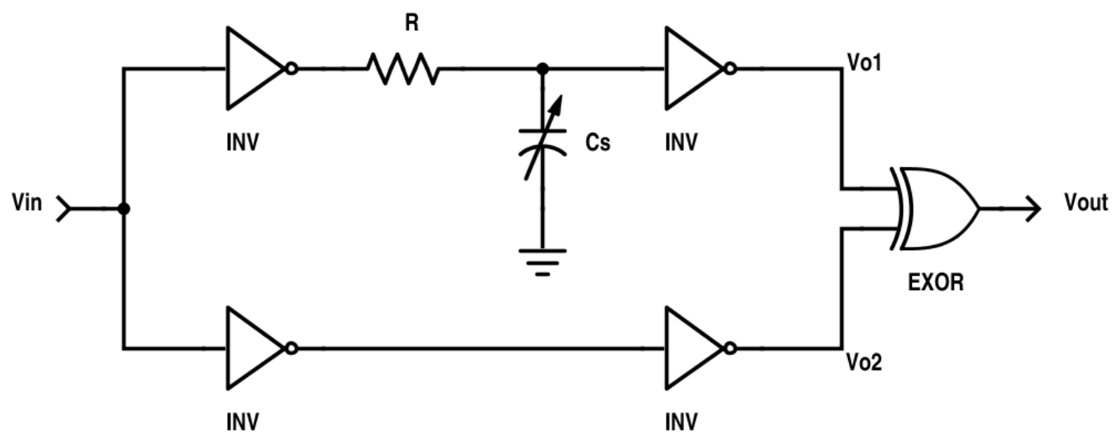

Rys. 2.1. Schemat ideowy układu pomiarowego przesuwnika fazowego [1].

## Metoda oparta na pomiarze przesunięcia fazowego

Wyznaczenie wartości przesunięcia fazowego w tej metodzie realizuje mikrokontroler (Rys. 2.2.). Do poprawnego działania metody pomiarowej jest wymagane dopasowanie częstotliwości sygnału zegarowego *Vin*, generowanego przez MCU, do parametrów filtru dolnoprzepustowego [2]. Przekształcenie ma na celu wygenerowanie w przybliżeniu sygnału sinusoidalnego *Vf*. Pobudzenie układu RC sygnałem *Vf*powoduje przesunięcie w fazie   
oraz zmniejszenie amplitudy sygnału wyjściowego uzyskując sygnał *Vps*(Rys. 2.3.). Wartość przesunięcia fazowego jest wprost proporcjonalna do wartości pojemności badanej *Cx*, znajdującej się wewnątrz bloku układu opóźniającego.

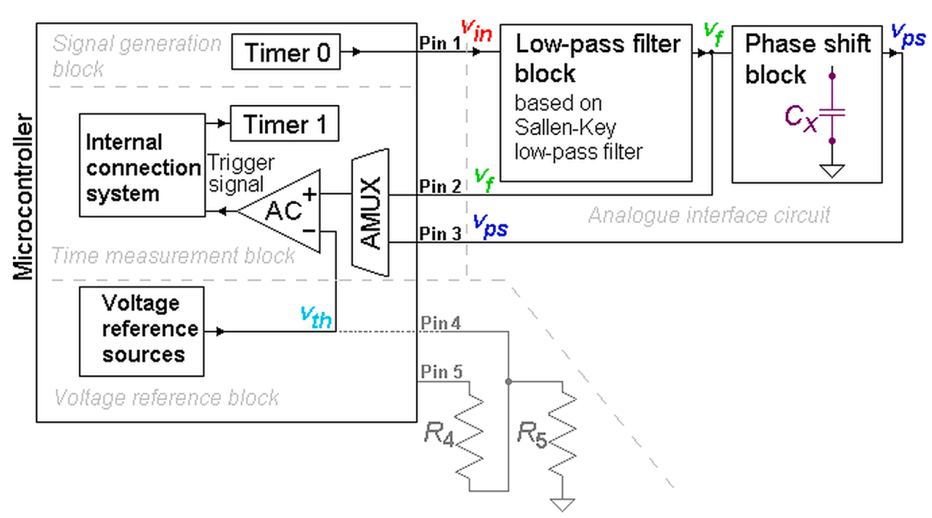

Rys. 2.2. Schemat blokowy układu dla metody pomiaru przesunięcia fazowego [2].

Wewnętrzny komparator analogowy, wbudowany w mikrokontroler, wykrywa momenty przekroczenia napięcia referencyjnego *Vth* przez sinusoidalne sygnały *Vf* oraz *Vps*. Poziom napięcia odniesienia wyznaczany jest sprzętowo przy użyciu rezystorów *R4* oarz *R5* lub opiera się na wewnętrznym źródle napięciowym. Dokładny pomiar opóźnień przekroczenia progu referencyjnego pozwala na wyznaczenie wartości pojemności badanej *Cx*, wykorzystując   
do obliczeń analizę zespoloną. Zaletą metody jest szybkość obliczeń. Stabilność napięcia zasilającego znacząco wpływa na dokładność pomiarową układu. Wadą jest trudność   
przy zmianie zakresu pomiarowego pojemności *Cx*, gdyż wymaga to zmiany częstotliwości prostokątnego sygnału wejściowego a tym samym zmiany parametrów filtru przekształcającego wspomniany sygnał do postaci sinusoidalnej. Wykorzystując zakres pomiarowy   
od 100 do 300 pF wykres pojemności badanej od wartości skutecznej napięcia *Vps* zaczyna przybierać charakter nieliniowy [2].

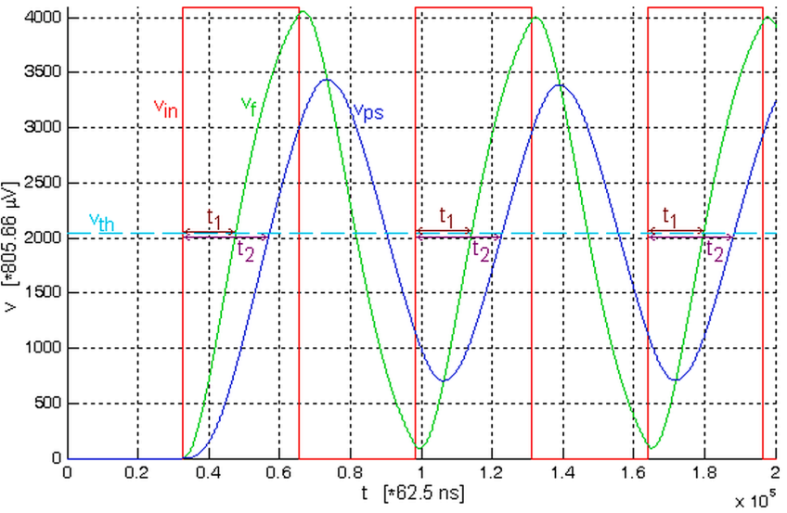

Rys. 2.3. Sygnały występujące w metodzie opartej na pomiarze przesunięcia fazowego [2].

## Metoda pomiaru ładowania/rozładowania układu RC

Metoda pomiaru pojemności czujnika poprzez pomiar czasu ładowania i rozładowania jest skuteczna i zapewnia precyzyjne wyniki [3], [4]. Obwód pomiarowy składa się z członu opóźniającego RC. Przy znanej rezystancji *R*, można opisać układ w obwodzie prądu stałego za pomocą równań różniczkowych [3], które określają zmiany napięcia w czasie. Proces ładowania i rozładowania pojemności badanej musi odbywać się w ściśle określonych progach napięcia. Wykrywanie przekroczenia dolnego lub górnego progu odbywa się w bloku porównania potencjałów, który składa się z komparatora okienkowego oraz precyzyjnego źródła napięcia odniesienia. Wejściowym napięciem wspomnianego bloku jest napięcie na badanej pojemności. Przekroczenie przez nie jednego z progów uruchamia przerwanie mikrokontrolera, który zapamiętuje czas ładowania lub rozładowania za pomocą wewnętrznego licznika z funkcją przechwytywania zdarzeń (Rys. 2.4.).

Na dokładność pomiarową wpływa szybkość pracy mikrokontrolera. Zwiększenie częstotliwości zegara taktującego implikuje szybszą obsługę przerwania oraz dokładniejszą dyskretyzację czasu podczas ładowania i rozładowania pojemności badanej. Czas przetwarzania przerwania jest kluczowy, gdyż w jego trakcie dochodzi do dalszego gromadzenia ładunku wewnątrz badanego elementu. Zjawisko to zaburza osiągane napięcia progowe, a w efekcie funkcja czasu ładowania/rozładowania przyjmuje charakter nieliniowy [4]. Szczególnymi parametrami są również stabilność napięcia zasilającego oraz parametry komparatora okienkowego. Szumy lub harmoniczne sieci energetycznej wpływają na źródła napięć odniesienia oraz potencjał wejściowy bloku pomiarowego.

Zmiana zakresu pomiarowego odbywa się poprzez zmiany napięć odniesienia   
lub zmianę wartości rezystancji *R* bloku pomiarowego. Proces kalibracji układu jest skomplikowany obliczeniowo ze względu na pojawiające się nieliniowości układu pomiarowego, związane na przykład z czasem obsługi przerwania przez mikrokontroler, dlatego użycie wielomianów wyższych rzędów znacząco wpływa na późniejsze wyniki pomiarowe.

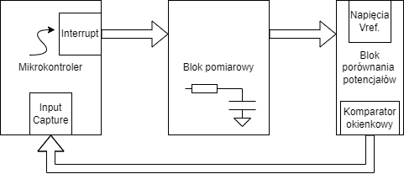

Rys. 2.4. Schemat blokowy układu dla metody pomiarowej bazującej na pomiarze czasu ładowania/rozładowania pojemności badanej.

## Metoda oparta na oscylatorach relaksacyjnych

Oscylatory relaksacyjne generują sygnał prostokątny. Zasada działania opiera   
się na ładowaniu i rozładowaniu pojemności w określonym czasie, co powoduje powtarzające się zmiany stanu układu.

W oscylatorze relaksacyjnym kondensator *Cx* ładuje się przez rezystor *Rx*,   
aż do momentu osiągnięcia górnego napięcia progowego, które wymusza przełączenie stanu komparatora, powodując rozładowanie kondensatora do dolnego progu napięcia odniesienia. Proces ten powtarza się cyklicznie, generując oscylacje w formie sygnału prostokątnego [5]. Napięcia progowe są ustalane za pomocą dzielnika rezystancyjnego, złożonego z elementów *R1*, *R2* oraz *R3*. Komparator to element elektroniczny, który przyjmuje na wyjściu wartość napięcia równego *Vcc*, bądź *GND*, stan jest zależny od wartości potencjałów na jego wejściach. Działanie dzielnika rezystancyjnego polega na przełączaniu rezystora *R3* pomiędzy *Vcc* a *GND*, dlatego górny próg jest ustalony poprzez równoległe połączenie rezystorów *R2* oraz *R3*, a dolny próg poprzez równoległe połączenie *R1* i *R3* (Rys. 2.5.). Przykładowe przebiegi wyjścia oscylatora oraz napięcia na kondensatorze *Cx* zostały ukazane na Rys. 2.6. Częstotliwość sygnału wyjściowego jest zależna od użytych wartości pojemności oraz rezystancji układu opóźniającego RC w ujemnym sprzężeniu zwrotnym komparatora [6].

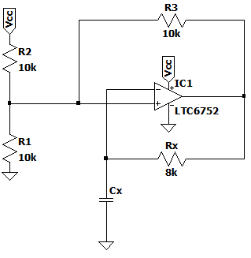

Rys. 2.5. Schemat ideowy układu oscylatora relaksacyjnego [5].

Oscylatory relaksacyjne charakteryzują się prostą budową i stabilnością częstotliwości, co czyni je użytecznymi w wielu aplikacjach elektronicznych [5]. Zapewniają precyzyjne   
i powtarzalne sygnały wyjściowe, dzięki czemu są odporne na zmienne parametry środowiska zewnętrznego. Maksymalna częstotliwość oscylacji jest ograniczona opóźnieniem propagacji komparatora użytego do budowy układu. Może być to ograniczeniem dla bardzo szybkich układów pomiarowych, mogących zmierzyć dokładnie częstotliwość rzędu kilkudziesięciu megaherców [7]. Zmiana zakresu pomiarowego opierającego się na oscylatorze relaksacyjnym wymaga wymiany elementów pasywnych, rezystora *Rx* układu opóźniającego lub rezystorów tworzących bazę napięć progowych.

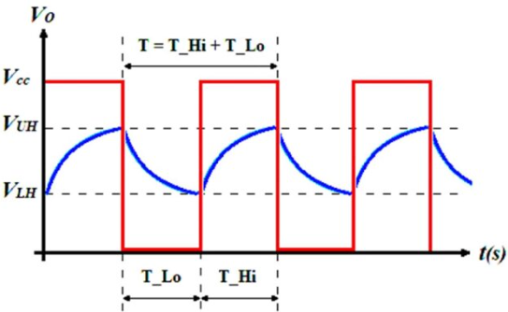

Rys. 2.6. Przykładowe przebiegi chwilowe oscylatora relaksacyjnego [6].

## Wybór metody pomiarowej

W ramach realizacji projektu przeanalizowano zalety i wady dostępnych metod pomiarowych. Zastosowanie metody opartej na przesuwniku fazowym zostało odrzucone   
ze względu na trudności w precyzyjnym określeniu momentu przełączenia inwertera połączonego z badaną pojemnością. Noty katalogowe układów cyfrowych wykazują, że typowa wartość przełączania wynosi połowę napięcia zasilania, co jest kluczowe dla uzyskania wysokiej dokładności pomiarów. Jednakże tranzystory CMOS w obwodach wejściowych układów cyfrowych, produkowane w strukturach krzemowych, charakteryzują się różnymi parametrami ruchliwości nośników ładunku w zależności od typu kanału, co wynika z czystości krzemu. Parametry te mogą się różnić w różnych partiach chipów [8]. Dodatkowo, punkt przełączenia stanu bramki jest zależny od temperatury otoczenia oraz samej struktury krzemowej, która pod wpływem wydzielanej energii nagrzewa się, zmieniając napięcie przełączające.

Kolejną wadą przesuwnika fazowego jest duży błąd względny, który rośnie   
wraz ze wzrostem przesunięcia fazowego. Aby osiągnąć wysoką precyzję, konieczne jest stosowanie maksymalnych przesunięć fazowych do 20° (Rys. 2.7.). Pomiar opóźnienia   
przy użyciu liczników jest niewystarczająco dokładny ze względu na małe różnice czasowe między sygnałami oraz ograniczoną rozdzielczość liczników mikrokontrolera 8-bitowego. Możliwe jest zmniejszenie tego błędu przez zastosowanie tranzystorów MOS [9],   
które całkowicie rozładowują lub ładują pojemność podczas przełączania stanów logicznych   
na wyjściu inwertera. Niestety, takie rozwiązanie wprowadza do układu znaczne pojemności pasożytnicze wynikające z pojemności bramek tranzystorów. Proces kalibracji układu   
ze względu na wiele zmiennych parametrów jest bardzo złożony i wymaga zastosowania układu DAC do poprawnego zbadania wartości napięcia przełączania bramki inwertera.

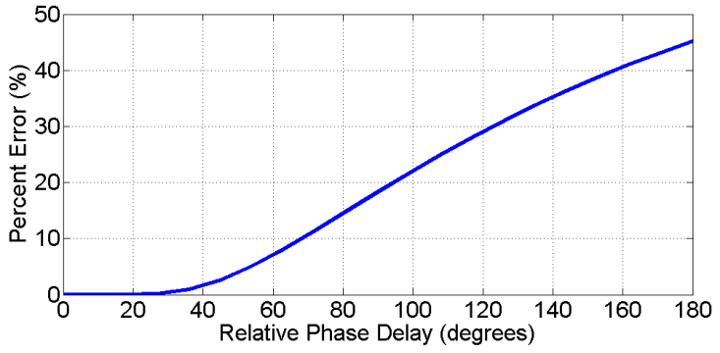

Rys. 2.7. Charakterystyka błędu przesuwnika fazowego [1].

Metoda oparta na pomiarze przesunięcia fazowego również ma swoje wady. Ustawienie zakresu mierzonych pojemności jest trudne, a zmiana tego zakresu wymaga przestrojenia filtra, który konwertuje sygnał prostokątny na sinusoidalny. Jest to spowodowane koniecznością zmiany sygnału pobudzającego układ pomiarowy. Zbyt wysoka częstotliwość sygnału pobudzającego znacznie ogranicza dokładność pomiarów, ponieważ odbywają się one   
w domenie czasowej [9]. Istotnym czynnikiem staje się tu rozdzielczość licznika mikrokontrolera, dlatego odpowiedni dobór częstotliwości sygnału pobudzającego ma duży wpływ na precyzję pomiarów.

Zakres mierzonych pojemności określono od 100 do 300 pF. Aby zachować akceptowalną rozdzielczość pomiaru (0,1 pF), konieczne byłoby zastosowanie sygnału pobudzającego o częstotliwości około 180 Hz. Wykonanie serii 128 pomiarów zajęłoby wówczas około 1 sekundy. Dodatkowo, na dokładność wpływa tłumienie sygnału wprowadzane przez filtr dolnoprzepustowy, co wymusza każdorazowe wyznaczenie współczynników tłumienia dla określonej częstotliwości.

Metoda pomiaru czasu ładowania i rozładowania układu RC zapewnia wysoką dokładność, posiada jednak liczne wady, które wpływają na precyzję wyników pomiarowych. Wpływ warunków zewnętrznych na stabilność pomiarową jest znaczący. Największym ograniczeniem jest czas obsługi przerwania, który wprowadza zjawisko nieliniowości   
w charakterystyki pomiarowe. Również wymagający proces kalibracji układu za pomocą wielomianów wyższych rzędów wymusza użycie skomplikowanych obliczeniowo algorytmów [4]. W układzie blok porównania napięć wejściowych składa się z dwóch komparatorów   
oraz bramki XOR, co wydłuża znacząco czas propagacji sygnału. Dodatkowo, dwa komparatory analogowe pobierają więcej prądu na polaryzację tranzystorów wejściowych układów scalonych. Zatem obwód pomiarowy charakteryzuje się większymi stratami energii niż metoda opierająca się na oscylatorze relaksacyjnym. Dla precyzyjnych pomiarów wymagana jest stabilność napięcia zasilania oraz napięć odniesienia, co wymusza zastosowanie zasilania bateryjnego lub skomplikowanego obwodu stabilizującego napięcie z filtracją harmonicznych sieci energetycznej.

Metoda opierająca się na oscylatorze relaksacyjnym eliminuje kilka wad na poziomie sprzętowym, które występują w pozostałych omawianych metodach pomiarowych. Układ zbudowany jest z jednego układu komparatora analogowego, dzięki czemu straty energii,   
ze względu na prądy polaryzujące tranzystory wejściowe układu scalonego są mniejsze [10]. Częstotliwość wyjściowa oscylatora jest mniej zależna od warunków zewnętrznych [6], [11]. Dzięki zastosowaniu metody przekształcającej pojemność na częstotliwość oraz bazując   
na relatywnie wysokich częstotliwościach, błąd związany z niestabilnością napięcia zasilania wpływa w mniejszym stopniu na dokładność [12], [13]. Zastosowanie metody adaptacyjnej pomiaru częstotliwości pozwoli również na stabilizację błędu pomiarowego związanego   
z dyskretyzacją czasu przez mikrokontroler.

# przegląd metod pomiarowych częstotliwości

Pomiar częstotliwości za pomocą mikrokontrolera może być realizowany na kilka sposobów, w zależności od dostępnych zasobów oraz wymaganej dokładności. W niniejszym rozdziale zostaną przedstawione podstawowe metody pomiaru częstotliwości. Szczególną uwagę poświęcono na porównanie metod oraz omówienie błędów związanych z dyskretyzacją czasu.

## Metoda zliczania impulsów

Metoda polega na zliczaniu liczby impulsów sygnału wejściowego w określonym czasie, zwanym czasem bramkowania. Mikrokontroler zlicza impulsy przy pomocy licznika sprzętowego, który jest integralną częścią większości mikrokontrolerów. W implementacji   
tej metody sygnał o nieznanej częstotliwości jest podawany na wejście licznika mikrokontrolera (Rys. 3.1.), który zlicza impulsy. Licznik jest uruchamiany na określony czas przy użyciu wewnętrznego zegara mikrokontrolera. Po upływie tego czasu liczba zliczonych impulsów jest odczytywana i przeliczana na wartość częstotliwości [14].

Zaletą tej metody jest jej prostota oraz możliwość pomiaru wysokich częstotliwości,   
przy odpowiednio szybkim zegarze mikrokontrolera. Wadą jest ograniczona dokładność   
przy pomiarze niskich częstotliwości, wynikająca z niewielkiej liczby zliczonych impulsów   
w krótkim czasie. Błąd pomiaru częstotliwości jest sumą błędu wzorca częstotliwości, błędu skończonego czasu otwierania i zamykania bramki oraz błędu dyskretyzacji, którego przyczyną jest przypadkowe przesunięcie w czasie względem siebie impulsów bramkującego i impulsów częstotliwości mierzonej.

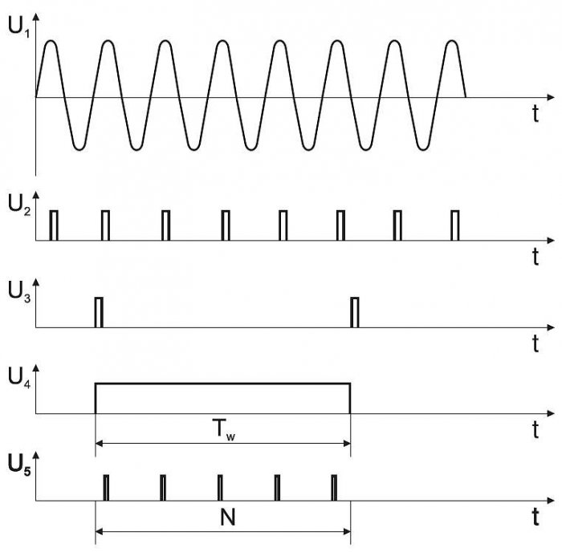

Rys. 3.1. Przebieg metody zliczania impulsów [14].

## Metoda pomiaru okresu

Metoda polega na pomiarze okresu sygnału wejściowego. Układ formowania przekształca sygnał wejściowy na postać odpowiednią do dalszego przetwarzania   
przez mikrokontroler. Sygnały wejściowe mają często różne przebiegi, amplitudy i poziomy szumów, co może wpływać na dokładność pomiaru częstotliwości. Układ formowania   
ma na celu standaryzację sygnałów aby zapewnić ich właściwą interpretację przez układ zliczający impulsy. Wyjście układu formatowania przedstawia napięcie U4 i odpowiada   
za bramkowanie układu liczącego mikrokontrolera (Rys. 3.2.). Metoda wymaga zastosowania dodatkowego generatora wzorcowego (przebieg U5) podającego impulsy o wysokiej częstotliwości do wewnętrznego licznika mikrokontrolera. Okres zliczania aktywowany jest przez sygnał bramkujący, generowany układem formowania. Po upływie tego czasu liczba zliczonych impulsów jest odczytywana i przeliczana na wartość częstotliwości. Dokładność pomiarowa zależy od częstotliwości generatora wzorcowego, od którego zależy błąd dyskretyzacji czasu oraz od dokładności układu formowania [14].

Metoda ta jest bardzo dokładna przy pomiarze niskich częstotliwości, ponieważ nawet niewielkie zmiany w czasie są łatwo wykrywalne. Jednakże, przy wysokich częstotliwościach, dokładność może być ograniczona przez rozdzielczość licznika oraz czas reakcji mikrokontrolera. Wadą metody jest różny czas pomiaru, zależny od częstotliwości sygnału wejściowego. Pomiar okresu jest często stosowany w aplikacjach wymagających wysokiej dokładności przy pomiarach niskich częstotliwości, takich jak systemy pomiaru prędkości obrotowej, analizatory sygnałów czy kontrolery silników krokowych.

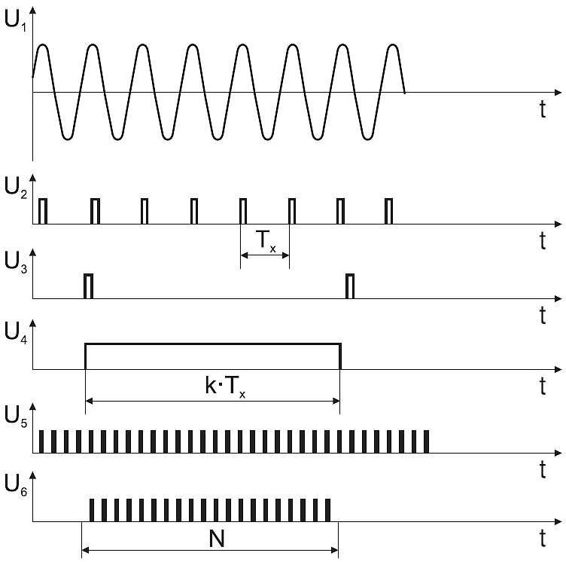

Rys. 3.2. Przebieg metody pomiaru okresu [14].

## Metoda adaptacyjna

Metoda adaptacyjna jest hybrydowym połączeniem powyższych metod, dlatego umożliwia pomiar częstotliwości w szerokim zakresie. Metoda opiera się na odpowiednim dopasowaniu czasu bramkowania oraz liczby zliczonych impulsów, aby błędy związane   
z dyskretyzacją były minimalne. W tym celu mikrokontroler wykorzystuje jeden zintegrowany licznik do zliczania impulsów sygnału wejściowego, drugi licznik służy do dynamicznego dostosowania okresu bramkującego. Po osiągnięciu odpowiedniego stosunku zliczonych impulsów sygnału wejściowego do długości okresu bramkowania, wyniki zostają przekształcone na wartość częstotliwości. Dla sygnałów o niskiej częstotliwości algorytm dobierze dłuższy okres bramkowania, dzięki czemu błąd związany z dyskretyzacją czasu jest minimalny i stabilny w szerokim zakresie częstotliwości [2]. Operacje mikrokontrolera opierają się na systemie przerwań, dlatego czas obsługi jest krytyczny dla zachowania minimalnych błędów dyskretyzacji czasu. Bramkowanie za pomocą liczników wymaga pętli sprzężenia na płytce drukowanej (połączenie OC0A oraz ICP1), który wiążę się z błędem czasu propagacji sygnału (Rys. 3.3.). Aby zminimalizować ten błąd, należałoby zastosować mikrokontroler z wbudowanym interfejsem zdarzeń, który opiera się na programowalnej macierzy połączeń sygnałów przerwań [15]. Dlatego sprzężenie zwrotne licznika może zostać zaimplementowane wewnątrz mikrokontrolera, dzięki temu sygnału są obsługiwane w rdzeniu, bez konieczności przejścia przez bloki wejść i wyjść, co poprawia propagację sygnału bramkowania. Rozdzielczość pomiarowa sygnału zależy od częstotliwości zegara taktującego. Zwiększenie częstotliwości zegara zmniejsza błąd dyskretyzacji licznika oraz zwiększa zakres pomiarowy badanych częstotliwości.

Wadą tej metody jest rozbudowany algorytm wyznaczenia okresu bramkowania, dłuższa obsługa przerwań oraz czas przetwarzania zależny od częstotliwości sygnału wejściowego. Zaletą tej metody jest pomiar częstotliwości w szerokim zakresie [16], co jest kluczowym zagadnieniem niniejszej pracy dyplomowej i został w niej zaimplementowany.

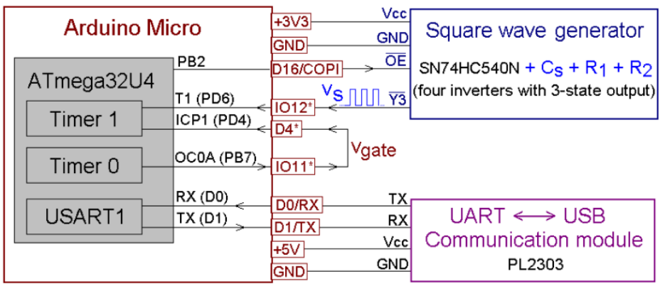

Rys. 3.3. Schemat blokowy układ dla metody adaptacyjnej [2].

Działanie algorytmu opiera się na systemie przerwań, po uruchomieniu funkcji pomiarowej następuje inicjacja liczników przez przypisanie początkowych wartości rejestrom mikrokontrolera. Następuje włączenie zliczania impulsów przez licznik oraz oczekiwanie   
na ustawienie flagi o zakończeniu pomiaru. Zatem sam pomiar częstotliwości może   
być zaimplementowany w sposób nieblokujący lecz nieznajomość czasu przetwarzania jest wadą tego rozwiązania (Rys. 3.4.).

Wykrycie zbocza narastającego sygnału pomiarowego wyzwala przerwanie licznika bramkującego, którego zadaniem jest dokładne zapamiętanie okresu pomiarowego. Licznik rejestruje czas początku i końca wybranego okresu, zapewniając precyzyjny pomiar okres sygnału. W tym samym czasie drugi licznik działa w trybie niezależnym, zliczając impulsy generowane przez sygnał pomiarowy, co pozwala na bieżącą akumulację wartości   
tych impulsów w wybranym przedziale czasowym. Po osiągnięciu warunku minimalnego błędu dyskretyzacji czasu, praca licznika zostaje zatrzymana. Na podstawie zebranych danych, wyznaczana jest dokładna częstotliwość sygnału pomiarowego. Metoda pozwala   
na minimalizację błędów wynikających z ograniczeń dyskretyzacji czasu oraz zapewnia wysoką precyzję pomiaru.

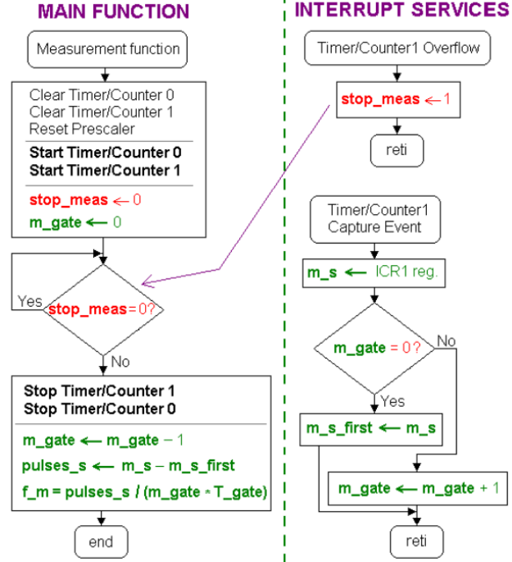

Rys. 3.4. Algorytm pomiaru częstotliwości dla metody adaptacyjnej [2].

# Badania symulacyjne

W niniejszym rozdziale zostanie przedstawiony model matematyczny obwodu pomiarowego z wykorzystaniem analizy operatorowej, a także zostanie przedstawiona szczegółowa symulacja obwodu w programie LTSpice z uwzględnieniem pojemności pasożytniczych występujących w układzie. Wyniki teoretyczne oraz symulacyjne zostaną poddane precyzyjnej analizie w programie Matlab.

## Analiza operatorowa obwodu

Obwód pomiarowy składający się z komparatora analogowego oraz układu opóźniającego RC można przedstawić przy pomocy idealnych źródeł prądowych i napięciowych [17]. Wyjście oscylatora, które przez dodatnie sprzężenie zwrotne cyklicznie ładuje   
i rozładowuje pojemność badaną *C* przez rezystor *R*, jest symbolizowane przez idealne źródło napięciowe *V*. Prąd polaryzujący tranzystory wejściowe układu scalonego komparatora odpowiada źródłu prądowemu *I* (Rys. 4.1.). W dokumentacji katalogowej badanych komparatorów można odczytać, że prądy polaryzujące dla układu LTC6752 wynoszą typowo   
-1,35 µA [18], dla LT1711 -5 µA [19] a dla LT1713 -1,5 µA [20].

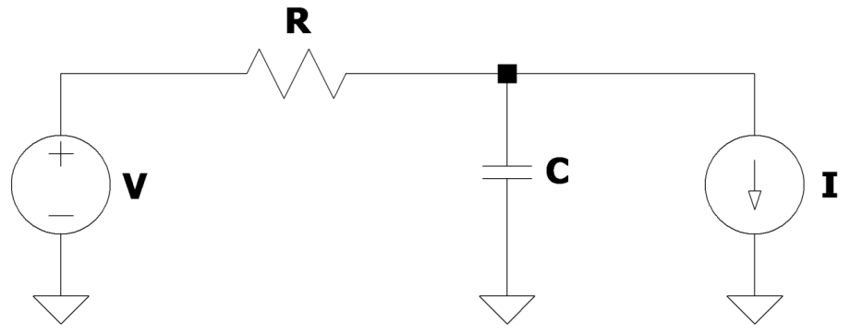

Rys. 4.1. Obwód pomiarowy.

Przyjmując założenie, że stan napięcia na wyjściu oscylatora relaksacyjnego zmienił   
się w sposób skokowy w chwili *t = 0*, to w układzie opóźniającym będzie obowiązywać stan nieustalony. Do opisu matematycznego powyższych założeń można posłużyć się analizą operatorową Laplace’a. W metodzie tej zastępuje się układ równań różniczkowych poprzez układ równań algebraicznych zmiennej zespolonej *s*. Dowolne zastosowanie transformacji Laplace’a do równań różniczkowych opisujących obwód elektryczny pozwala uzyskać opis obwodu w dziedzinie operatorowej. Metodę wykorzystuje się do analizy obwodów w stanie nieustalonym, określając transformaty prądów i napięć bez konieczności układania równań różniczkowo-całkowych [21]. Transformacja obwodu RLC do dziedziny operatorowej wymusza zmiany modelu cewki i kondensatora.

Pojemność *C* zastąpiono rzeczywistym źródłem prądowym o rezystancji $\frac{1}{s·C}$  
oraz natężeniem prądu o wartości $C·v_{C}(0^{+})$, gdzie $v_{C}(0^{+})$ oznacza wartość chwilową napięcia na pojemności badanej w chwili czasu $t→0^{+}$. Rezystancja *R*, ze względu na charakter liniowy nie podlega przekształceniom operatorowym [21].

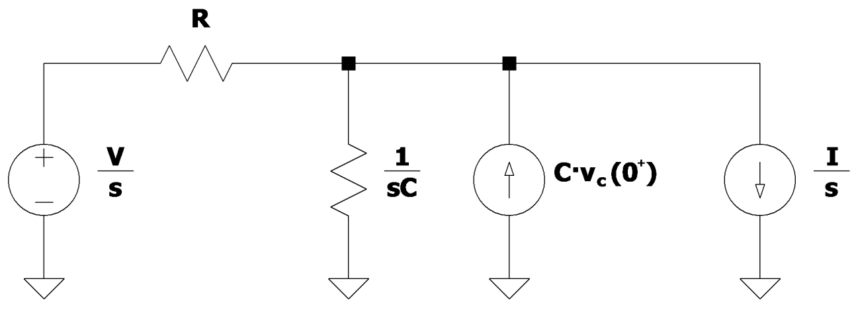

Rys. 4.2. Analiza operatorowa obwodu pomiarowego.

Rozwiązaniem układu jest napięcie na pojemności badanej, dzięki znajomości czasu ładowania oraz rozładowania pomiędzy progami napięć odniesienia, będzie można określić częstotliwość wyjściową oscylatora relaksacyjnego. W tym celu wykorzystano metodę potencjałów węzłowych. Zastosowanie metody wymusza kolejne przekształcenie,   
w którym zamieniono rzeczywiste źródło napięciowe utworzone z elementów rezystancji *R*   
oraz źródła $\frac{V}{s}$ na rzeczywiste źródło prądowe.

C:\Users\Arek\Desktop\Praca Dyplomowa\Praca\Img\MathDescTransform.emf

Rys. 4.3. Przekształcony obwód pomiarowy w dziedzinie operatorowej.

Opierając się na modelu obwodu po przekształceniach (Rys. 4.3.), możliwe jest wyznaczenie wzoru na napięcie w węźle *V1*, czyli na potencjał występujący na badanej pojemności *C* [17].

|  |  |
| --- | --- |
| $$V1 =\frac{V·\frac{R}{s}+ C·v_{C}(0^{+}) –\frac{I}{s}}{\frac{1}{R}+ s·C}$$ | (4.1.) |

Po rozwiązaniu układu w dziedzinie operatorowej, wykorzystuje się odwrotną transformatę Laplace’a. Dzięki temu otrzymany wzór opisuje napięcie na badanej pojemności   
w dowolnej chwili czasu stanu nieustalonego .

|  |  |
| --- | --- |
| $$V1 = V+\exp\left(-\frac{t}{R·C}\right)·\left(v_{C}(0^{+}) – V +\frac{I}{R}\right)– I·R$$ | (4.2.) |

Do wyznaczenie częstotliwości wyjściowej oscylatora relaksacyjnego wymagana jest znajomość czasu ładowania oraz rozładowania pojemności badanej. W tym celu przekształcono powyższy wzór wyznaczając zmienną czasu *tx*. Należy pamiętać, że dane do obliczeń czasu ładowania będą inne, niż do wyznaczenia czasu rozładowania, ponieważ będą panowały   
inne warunki początkowe w obwodzie oraz inne wartości napięcia wyjściowego oscylatora relaksacyjnego (*V*), wpływającego na układ opóźniający RC. W celu rozróżnienia okresu ładowania i rozładowania wprowadzono dodatkowe indeksy [22].

|  |  |
| --- | --- |
| $$t_{x} = -C·R·\log\left(\frac{{V1}_{x} – V_{x} +I·R}{{v_{x}}_{C}\left(0^{+}\right)– V_{x} + I·R}\right)$$ | (4.3.) |

Częstotliwość wyjściowa oscylatora relaksacyjnego opisana jest wzorem (4.4.). Okres napięcia wyjściowego składa się z czasu ładowania pojemności badanej *tł* oraz czasu   
jej rozładowania *tr*.

|  |  |
| --- | --- |
|  | (4.4.) |

W kolejnym przekształceniu wzoru (4.5.) otrzymano wartość pojemności badanej,   
w zależności od częstotliwości wyjściowej oscylatora relaksacyjnego. Parametry $V_{x}, {V1}_{x}, I$ oraz $R$ przyjmują stałą wartość na czas trwania stanu nieustalonego. Parametr ${V1}_{x}$ reprezentuje poziom napięcia, do którego zostanie doładowana pojemność badana po czasie ładowania, dlatego parametr przyjmuje wartości napięć progowych. Dla okresu ładowania ${V1}_{ł}$ przyjmuje wartość górnego progu odniesienia oraz dla rozładowania $({V1}_{r})$ wartość dolnego progu odniesienia. Parametr $v_{C}(0^{+})$ oznaczający poziom napięcia chwilowego w czasie $t→0^{+}$, każdego okresu ładowania bądź rozładowania, również będzie przyjmował wartości potencjałów progowych – dolnego dla okresu ładowania oraz górnego w przypadku rozładowania.

|  |  |
| --- | --- |
| $$C= \frac{-1}{f·R·(\log\left(\frac{{V1}_{ł} – V_{ł} +I·R}{{v_{ł}}_{C}\left(0^{+}\right)– V_{ł} + I·R}\right)+\log\left(\frac{{V1}_{r} – V_{r} +I·R}{{v_{r}}_{C}\left(0^{+}\right)– V_{r} + I·R}\right))}$$ | (4.5.) |

## Symulacja w programie LTSpice

Posługując się opisem matematycznym wykazano zależność pojemności badanej   
od częstotliwości wyjściowej oscylatora relaksacyjnego w idealnych warunkach. W podrozdziale poddano szczegółowej analizie obwód pomiarowy z uwzględnieniem pojemności pasożytniczych ścieżek PCB w programie LTSpice [23].

### Podbloki układu

Zawarty w symulacji blok pomiarowy obsługuje jednocześnie wszystkie badane komparatory, co pozwala na porównanie w jakim stopniu parametry układów scalonych wpływają na wyniki pomiarowe. Dla zachowania jednakowych parametrów symulacyjnych posłużono się parametrami pojemności badanej *Cx* oraz rezystancji *RM* tworzącymi układ opóźniający RC, w pętli ujemnego sprzężenia zwrotnego oscylatorów relaksacyjnych   
(Rys. 4.4.).

Rezystor ogranicza prąd ładowania i rozładowania pojemności przez sygnał pobudzający. Ważnym parametrem jest wartość rezystancji, ponieważ zbyt wysoka spowoduje, że prądy polaryzujące komparatorów nasycą układ pomiarowy. W takim wypadku ograniczony prąd popłynie do obwodów wejściowych nie ładując pojemności badanej.

Blok pomiarowy symuluje pojemności pasożytnicze związane ze ścieżkami na PCB oraz pojemnościami złącz pomiarowych i diagnostycznych. Zasilanie układ pomiarowego sterowane jest za pomocą dodatkowego tranzystora MOS, dzięki czemu oscylator generuje sygnał wyjściowy w zadanym momencie będąc układem energooszczędnym. Za sterowanie zasilaniem bloku pomiarowego odpowiedzialny jest mikrokontroler. Blok pomiarowy jest aktywny tylko w trakcie pomiaru częstotliwości przez MCU.

Badania rzeczywistej płytki PCB wykazały, że pojemności pasożytnicze, zmierzone   
z punktu pojemności badanej wynoszą około 14 pF, taką wartość przyjęto w modelu symulacyjnym [8], [24]. Pomiaru dokonano bez obecności układów scalonych, więc obejmują jedynie pojemności pasożytnicze ścieżek PCB.

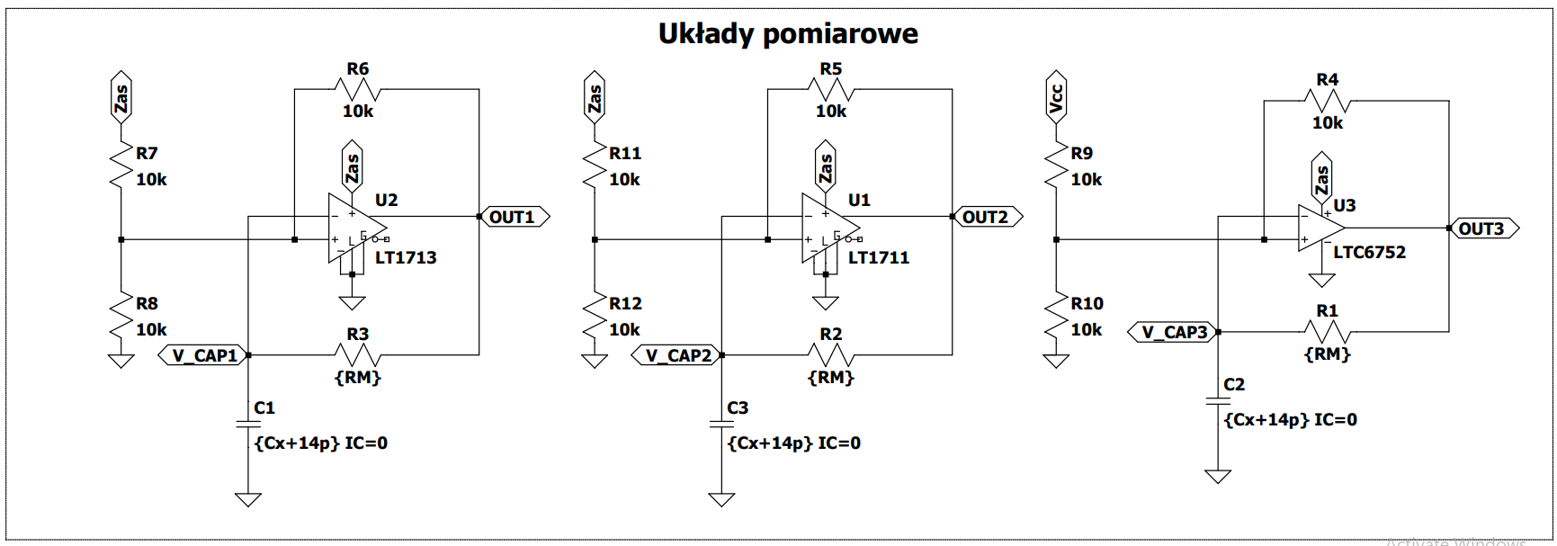

Rys. 4.4. Schemat bloku pomiarowego – symulacja.

Blok mikrokontrolera zawiera sterowanie zasilaniem oscylatorów relaksacyjnych.   
W modelu uwzględniono pojemności oraz rezystancje pasożytnicze bloków wejściowych   
i wyjściowych (Rys. 4.5.). Wynikają one z tranzystorów CMOS znajdujących się w strukturze krzemowej układu scalonego [8]. Wartości pojemności uzyskano z noty katalogowej mikrokontrolera. Do bloków wejściowych trafiają sygnały prostokątne z wyjść oscylatorów relaksacyjnych. Symulacja reakcji mikrokontrolera na zadane częstotliwości jest kluczowa   
dla poprawnego działania rzeczywistego układu laboratoryjnego. Dodatkowe elementy pasożytnicze wprowadzane przez mikrokontroler do układu pomiarowego tworzą filtr dolnoprzepustowy dla sygnałów wejściowych. Typowe wartość pojemności filtru wynosi 5 pF oraz rezystancja o wartości 4500 Ω. Wyznaczona częstotliwość graniczna filtru o powyższych parametrach wynosi około 7 MHz. Oznacza to, iż sygnały o większych częstotliwościach zostaną silnie stłumione przez bloki wejściowe, dlatego mogą wystąpić zniekształcenia sygnału docierającego do rdzenia mikrokontrolera. Rzeczywiste parametry bloków wejściowych   
są trudne do zbadania i mogą się różnić w zależności od czystości krzemu wykorzystanego   
do budowy układu scalonego.

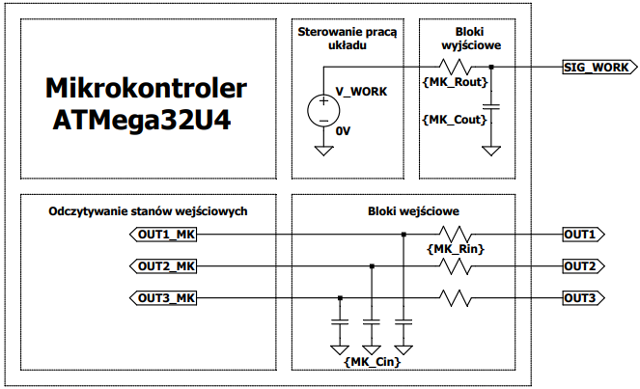

Rys. 4.5. Schemat bloku mikrokontrolera – symulacje.

Całkowite wyeliminowanie pojemności pasożytniczych układów scalonych jest niemożliwe. Można zmniejszyć ich skutki wykorzystując ultra-szybkie układy scalone pośredniczące przekazywaniu częstotliwości z układu oscylatora relaksacyjnego do układu mikrokontrolera. W takiej sytuacji pojemności pasożytnicze nie wpływają bezpośrednio na układ pomiarowy, dzięki czemu interfejs staję się uniwersalny.

Blok zasilania (Rys. 4.6.) składa się z tranzystora MOS oraz źródła napięcia zasilania. Użyty tranzystor unipolarny zawiera niską rezystancję otwartego kanału, wynoszącą 6 mΩ. Pojemność bramki wpływa na szybkość nasycenia tranzystora, ładunek wynosi 1 nC [25]. Ważnym parametrem jest maksymalne napięcie pomiędzy drenem a źródłem, przekroczenie progu różnicy potencjałów doprowadzi do uszkodzenia tranzystora. Dla pomiaru pojemności rzędu mikrofaradów, konieczne jest aby rezystancja kanału tranzystora była jak najmniejsza,   
aby nie wpływała w znaczący sposób na wydajność źródła zasilania. Czym większa rezystancja kanału, tym większe straty energii oraz niedokładności pomiarowe ze względu na spadek napięcia na tranzystorze, co bezpośrednio wpływa na poziom napięć odniesienia.

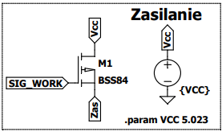

Rys. 4.6. Schemat bloku zasilania - symulacje

Blok parametrów (Rys. 4.7.) zawiera najważniejsze definicje związane z układem pomiarowym [23]. Wartość badanej pojemności jest zdefiniowana jednocześnie   
dla każdego z badanych oscylatorów. Dodatkowo zdefiniowano parametry związane z blokami wejść i wyjść mikrokontrolera, w łatwy sposób można zbadać wpływ tych wartości   
na charakterystykę wynikową.

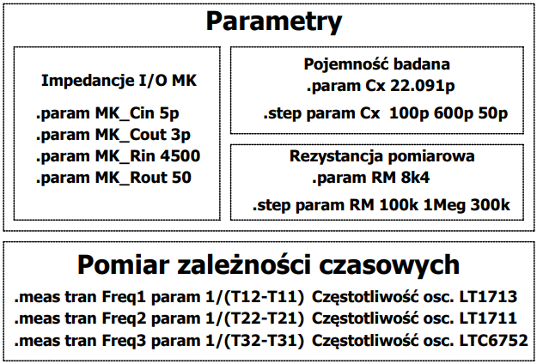

Rys. 4.7. Definicje parametrów – symulacje.

### Wyniki

Symulacje pozwoliły na zweryfikowanie wpływu pojemności pasożytniczych na układ pomiarowy. Badania ponadto dowiodły, że niewielki prąd polaryzujący komparatora analogowego powoduje zmiany częstotliwości wyjściowej oscylatora [10]. Podczas realizacji fizycznej zachodzi konieczność doświadczalnego wyznaczenia prądu polaryzacji w celu poprawy dokładności pomiarowych, dla każdego z badanych układów. Dla modelu matematycznego przyjęto typowe wartości prądów polaryzacji wejść komparatorów analogowych [18], [19] [20].

Charakterystyki częstotliwości wyjściowej oscylatora w funkcji pojemności wyznaczone drogą obliczeń oraz symulacji posiadają charakter hiperboliczny. Dzięki symulacji można zobrazować wpływ pojemności oraz rezystancji pasożytniczych, które nie zostały uwzględnione w modelu matematycznym obwodu. Symulacja pozwala na zweryfikowanie skuteczności pomiaru częstotliwości w warunkach rzeczywistych, gdyż dodatkowe pojemności oraz straty energii mogą zaburzyć stabilność obwodu pomiarowego. Rzeczywisty układ pomiarowy jest bardziej złożony, a jego parametry zależą od wielu czynników zewnętrznych,   
na przykład zmiany temperatury i wilgotności otoczenia płytki drukowanej wpływają   
na względną przenikalność elektryczną, czego powodem są zmiany pojemności pasożytniczej [12]. Dodatkowym czynnikiem wpływającym na charakterystykę wyjściową jest nieznajomość parametrów pasożytniczych konkretnych układów scalonych, takich jak komparatory   
czy mikrokontroler. Bazując na wartościach typowych przeprowadza się złożoną symulację Monte Carlo [23], która opiera się losowaniu wartości zgodnie z określonym rozkładem.   
Dla każdej z przeprowadzonych symulacji generowano losowe odchylenia parametrów:

* szumu termicznego,
* dryftu temperaturowego komponentów,
* niedokładności wartości rezystancji *R* członu opóźniającego,
* szumu napięcia zasilania w układzie pomiarowym.

Analizując wyniki symulacji (Rys. 4.8., Rys. 4.9., Rys. 4.10.), można zauważyć, że model matematyczny jest zbliżony do wyników symulacji. Dla zakresu mniejszych wartości pojemności badanej, dokładność wyniku symulacji pogarsza się. Powodem są zmiany wartości prądu polaryzującego wejścia komparatora w zależności od stanu wyjścia oraz właściwości nieliniowe obwodu przy pobudzeniu sygnałem o dużej częstotliwości oscylatora relaksacyjnego [13]. Dodatkowo symulowane komponenty posiadają bardziej rozbudowany model niż przyjęty   
do obliczeń matematycznych. Model kondensatora posiada dodatkową szeregową indukcyjność i rezystancję związane z okładkami, oraz rezystancję równoległą, która charakteryzuje upływność energii w dielektryku. Dlatego dla zakresu niskich wartości pojemności, dużą rolę odgrywają parametry pasożytnicze użytych układów. Wraz ze wzrostem wartości pojemności badanej, elementy pasożytnicze mają coraz mniejszy wpływ na działanie układu,   
dlatego charakterystyka otrzymana za pomocą symulacji zbliża się do wyników teoretycznych.

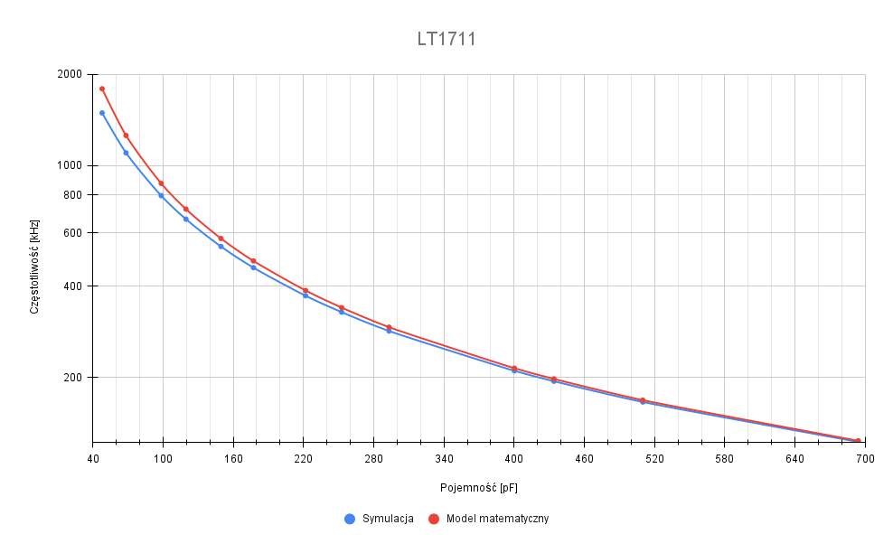

Rys. 4.8. Charakterystyka częstotliwości oscylatora relaksacyjnego (LT1711) w funkcji pojemności, dla *R* = 8,4 kΩ (symulacja).

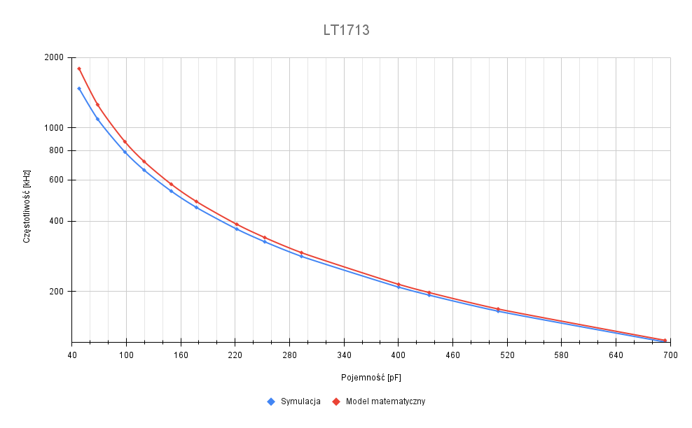

Rys. 4.9. Charakterystyka częstotliwości oscylatora relaksacyjnego (LT1713) w funkcji pojemności, dla *R* = 8,4 kΩ (symulacja).

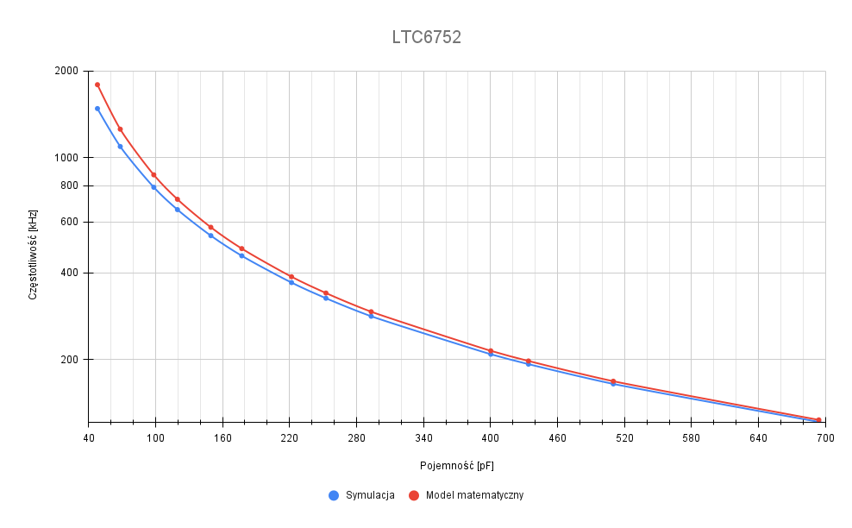

Rys. 4.10. Charakterystyka częstotliwości oscylatora relaksacyjnego (LTC6752) w funkcji pojemności, dla *R* = 8,4 kΩ (symulacja).

Wyznaczona charakterystyka częstotliwości, zgodnie z teoretycznym wzorem   
ma kształt hiperboli. Dlatego dla niskich wartości pojemności badanej zostaje zachowana wysoka dynamika zmian częstotliwości względem zmian wartości pojemności.   
Podczas realizacji układu należy dobrać odpowiednio zakres badanych pojemności,   
aby zachować odpowiednią rozdzielczość pomiarową układu laboratoryjnego. Zakres ustalany jest za pomocą rezystora *R* członu opóźniającego w oscylatorze relaksacyjnym.   
Takie rozwiązanie pozwala na pomiar wartości pojemności rzędu mikrofaradów. Zmiana wartości *R* wpływa również na prąd ładowania badanego komponentu, w przypadku specyficznych czujników pojemnościowych nie należy przewyższać maksymalnej wartości prądu, który zapewnia poprawną pracę sensora. W takim przypadku zmiana zakresu pomiarowego opiera się na wartościach napięć progowych, które ustalane są rezystorami dodatniego sprzężenia zwrotnego. Rozwiązanie to nie wpływa na prąd ładowania badanego elementu. Symulacja Monte Carlo dowiodła, iż układ pomiarowy jest silnie zależny   
od stabilności wartości elementów użytych do budowy oscylatora relaksacyjnego. Dlatego wskazane jest stosowanie rezystorów o niskim współczynniku zmian rezystancji pod wpływem zmian temperatury.

Przykładowa charakterystyka sygnałowa z Rys. 4.11. obrazuje pracę oscylatora relaksacyjnego. W momencie włączenia zasilania układu pomiarowego, badana pojemność jest rozładowana, napięcie na kondensatorze jest równe 0 V. Na wyjściu komparatora panuje stan wysoki rozpoczynający proces ładowania pojemności przez rezystor *R* do momentu,   
aż napięcie na kondensatorze wyniesie $\frac{2}{3}$ wartości napięcia zasilania, ustalone za pomocą rezystorów dodatniego sprzężenia zwrotnego komparatora. Po osiągnięciu tej wartości, komparator automatycznie zmieni stan na wyjściu na niski, dzięki czemu rozpocznie się proces rozładowywania pojemności, do momentu osiągnięcia ustalonego potencjału o wartości $\frac{1}{3}$ napięcia zasilania. Działanie komparatora jest cykliczne, dlatego na wyjściu uzyskuje się sygnał o częstotliwości odwrotnie proporcjonalnej do wartości elementów *R* i *C* członu opóźniającego.

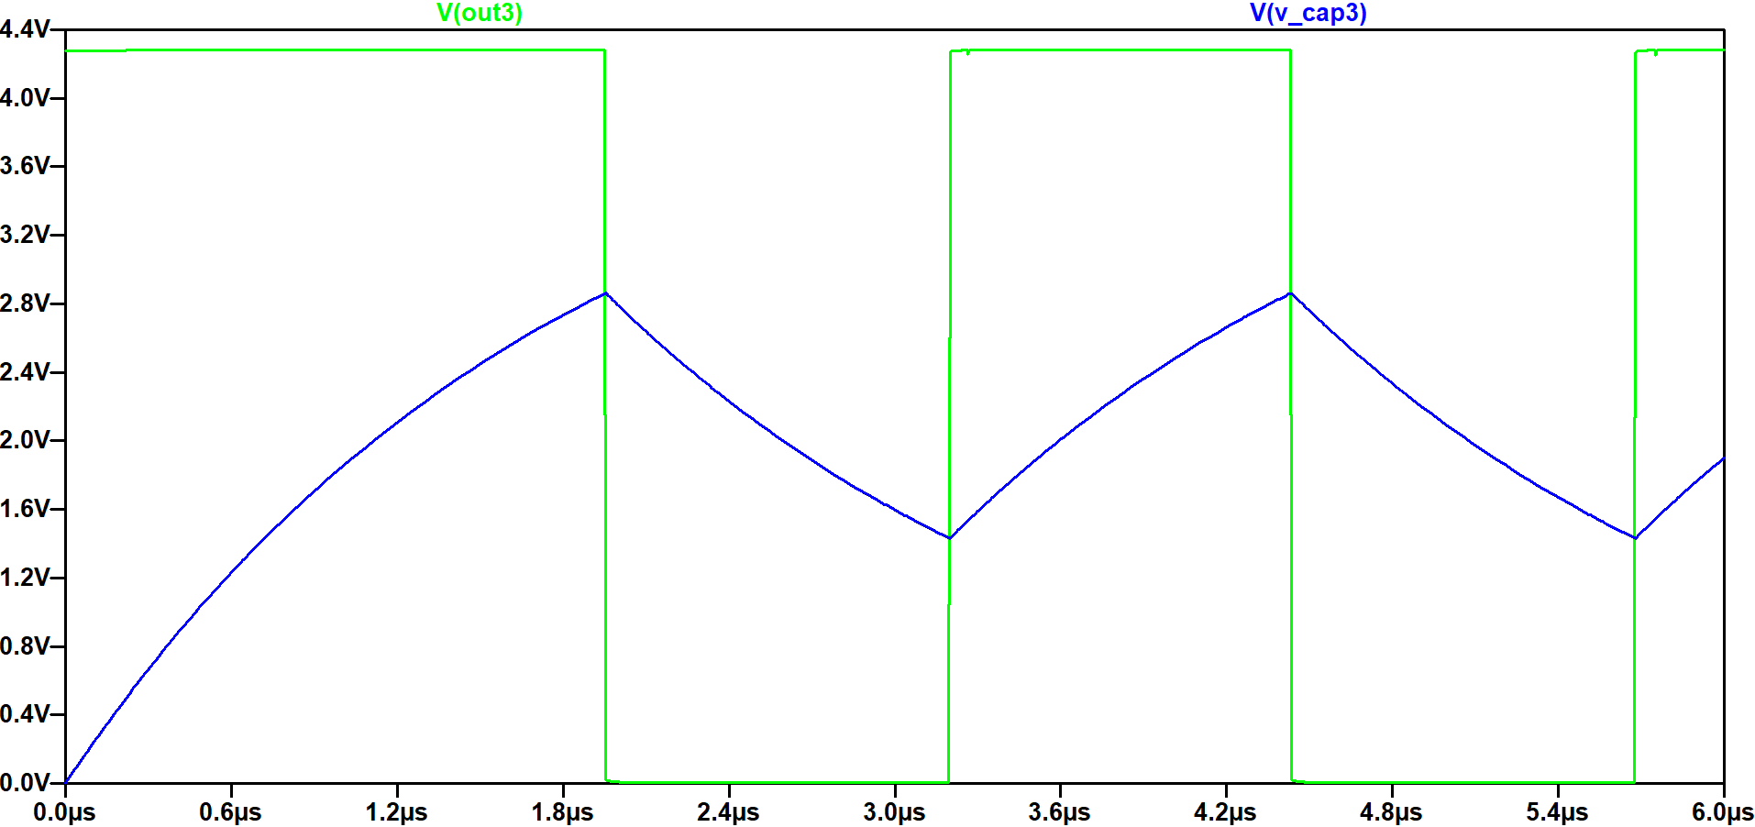

Rys. 4.11. Przebieg sygnałów oscylatora w czasie pomiaru, *C*=22,091 pF, *R*=8,4 kΩ.

# Budowa układu laboratoryjnego

Projektowanie i budowa układu laboratoryjnego [26] wymaga precyzyjnego doboru komponentów, a także odpowiedniej integracji układów elektronicznych, aby zapewnić stabilną   
i bezpieczną pracę całego systemu. W niniejszym rozdziale zostanie zaprezentowana budowa układu laboratoryjnego. Szczególną uwagę poświęcono na omówienie zastosowanych komponentów, połączeń oraz specyfikacji technicznej.

## Stanowisko laboratoryjne

Stanowisko laboratoryjne zawiera wszystkie elementy systemu pozwalające na pomiar pojemności badanej (Rys. 5.1.). Sterowanie układem laboratoryjnym opiera się na interfejsie użytkownika, czyli aplikacji komputerowej zarządzającej danymi i wizualizującej wykresy   
w czasie rzeczywistym. Interfejs pozwala na pomiar jednokrotny lub wielokrotny   
z zaprogramowanym odstępem czasu. Obiektem badanym jest pojemnościowy sensor wilgotności HS1101, którego pojemność jest proporcjonalna do wilgotności względnej powietrza i mieści się w wąskim przedziale 161 – 193 pF [27]. Charakterystyka układu laboratoryjnego została przebadana w szerszym zakresie wartości pojemności, aby umożliwić wykorzystanie również inny sensorów. Ze względu na występujące elementy pasożytnicze w obwodzie pomiarowym, czego dowiodła symulacja, wymagana jest korekcja charakterystyki pomiarowej, którą wyznaczono na podstawie kondensatorów wzorcowych. Współczynniki kalibracyjne   
są przechowywane w układzie laboratoryjnym, gdyż powinny zostać wyznaczone   
dla każdego urządzenia. Interfejs użytkownika odczytuje współczynniki kalibracyjne, bezpośrednio po nawiązaniu połączenia z urządzeniem i wykorzystuje te dane do korekcji charakterystyki podczas późniejszych pomiarów. Ważnym blokiem stanowiska laboratoryjnego jest zasilacz, którego optymalne napięcie wyjściowe powinno być większe od 8 V. Stabilność napięcia wyjściowego jest kluczowa dla precyzji pomiarowej, gdyż do wyznaczenia wartości pojemności uwzględniane są wartości potencjałów w poszczególnych punktach obwodu.

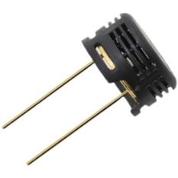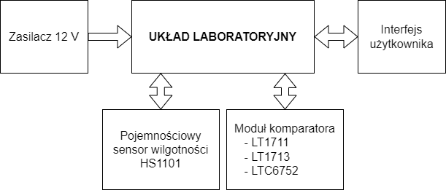

Rys. 5.1. Schemat blokowy stanowiska pomiarowego [28].

## Czujnik pojemnościowy

Sterowanie obwodem pomiarowym i komunikacja z interfejsem użytkownika opiera   
się na module Arduino Micro [29], który zawiera 8-bitowy mikrokontroler ATmega32U4 [30]. Obwód pomiarowy składa się z oscylatora relaksacyjnego, badanego sensora pojemnościowego oraz tranzystorowego włącznika zasilania dla zachowania energooszczędności projektu (Rys. 5.2.). Dodatkową stabilność napięcia zasilania zwiększa wewnętrzny zasilacz, który dostosowuje napięcie zasilania do standardów cyfrowych, uwzględniając filtrację częstotliwości harmonicznych sieci energetycznej. Zasilanie mikrokontrolera odbywa się za pośrednictwem modułu Arduino Micro, który posiada wbudowany stabilizator monolityczny 7805 [31], dzięki czemu ograniczono wpływ zakłóceń   
do układu zasilania obwodu pomiarowego. Układ laboratoryjny dodatkowo został wyposażony   
w układ ekspozycji danych, czyli wyświetlacz alfanumeryczny LCD [32], którego zadaniem jest wizualizacja wyników pomiarowych.

Ważnym elementem układu laboratoryjnego jest cyfrowy czujnik temperatury   
i wilgotności względnej SHTC3 [33]. Układ ten umożliwia przybliżone sprawdzenie poprawności wyznaczonej wilgotności z czujnika pojemnościowego HS1101. Oba czujniki RH zostały umiejscowione możliwie blisko siebie, aby pracowały w tym samym środowisku.   
Dodatkowe dane o temperaturze służą do uzyskania informacji o punkcie rosy,   
czyli o temperaturze, w której rozpocznie się proces skraplania pary wodnej, co ma znaczący wpływ na wskazania sensorów pojemnościowych.

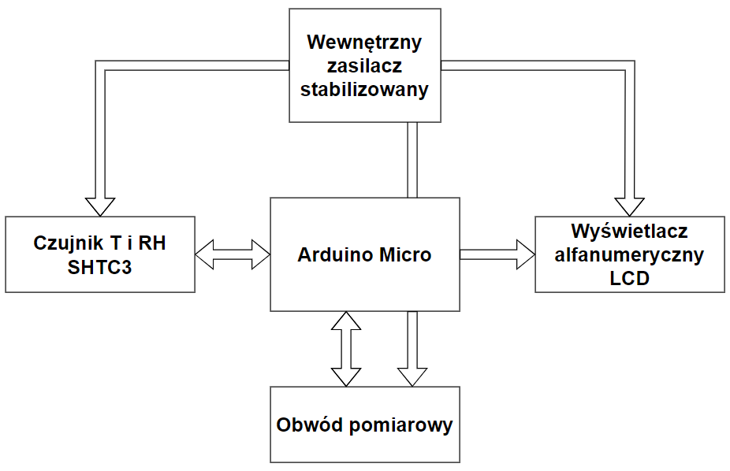

Rys. 5.2. Schemat blokowy układu laboratoryjnego.

## Układ zasilania

Stabilność napięcia zasilającego obwód pomiarowy jest kluczowa dla zachowania wysokiej precyzji pomiarowej. Napięcie zasilania wpływa na poziomy napięć progowych oscylatora relaksacyjnego, które jest kluczowe dla zachowania stabilnej częstotliwości sygnału wyjściowego obwodu pomiarowego. Jednym z parametrów do wyznaczenia wartości pojemności badanej są wartości napięć progowych oraz napięcie zasilania.   
Założenie to wyklucza użycie portu USB jako zasilającego ze względu na niestabilność napięcia, którego wartość może zawierać się od 4,5 do 5,5 V [30].

Użyty w pracy dyplomowej stabilizator monolityczny z serii 7805 zapewnia wystarczającą stabilność napięcia wyjściowego dla niskiego poboru mocy obwodu pomiarowego (Rys. 5.3.). Stabilizator posiada współczynnik temperaturowy zmian napięcia wyjściowego wynosi -1,1 mV/oC [31]. Bezwładność temperaturowa otoczenia jest wielokrotnie dłuższa od czasu pomiaru, dlatego zmiany temperatury nie wpływają na napięcie wyjściowe stabilizatora w trakcie pomiaru częstotliwości.

Czynnikiem, który wpływa na jakość stabilizowanego napięcia jest również wartość prądu pobieranego przez układ laboratoryjny. Typowe zmiany napięcia na wyjściu stabilizatora wynoszą 5 mV/A. W tracie pomiaru częstotliwości wartość pobieranego prądu ulega zmianie podczas ładowania lub rozładowania pojemności badanej. Maksymalna wartość prądu ładowania dla rezystora 8,4 kΩ wynosi około 0,6 mA. Pozostałe układy systemu   
jak cyfrowy czujnik temperatury czy wyświetlacz LCD pozostają uśpione na czas pomiaru. dlatego tętnienia napięcia wyjściowego są pomijalne.

W celu zabezpieczenia układu laboratoryjnego przed podłączeniem napięcia   
o odwrotnej polaryzacji, wyposażono blok zasilacza w diodę prostowniczą. Aby stabilizator napięcia działał poprawnie, wymagane jest zewnętrzne napięcie zasilające wyższe o 2 V   
od stabilizowanego, uwzględniając również spadek napięcia na diodzie prostowniczej.   
W związku z tym układ laboratoryjny powinien być zasilany napięciem o wartości   
co najmniej 8 V [30].

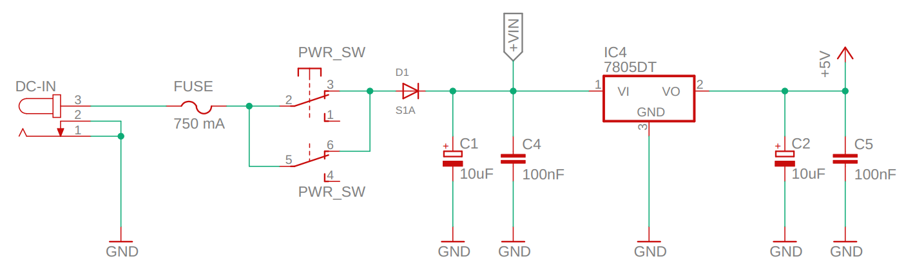

Rys. 5.3. Schemat ideowy układu zasilającego.

## Moduł Arduino Micro

Zastosowany w pracy dyplomowej moduł Arduino Micro [29] (Rys. 5.4.) posiada wbudowany 8-bitowy mikrokontroler ATmega32U4 [30]. Moduł jest wyposażony w komponenty pozwalające na autonomiczną pracę mikrokontrolera. Posiada wbudowane złącze USB Micro służącego do komunikacji z interfejsem użytkownika, rezonator kwarcowy o częstotliwości 16 MHz zapewniający maksymalną szybkość pracy mikrokontrolera. Do zaprogramowania mikrokontrolera użyto złącza ISP. Platforma Arduino zawiera 3 wbudowane diody LED,   
dzięki którym komunikowany jest stan połączenia urządzenia oraz czas, w którym wykonywany jest pomiar częstotliwości. Linie portów mikrokontrolera wyprowadzone są w postaci złączy kołkowych. Moduł posiada także wbudowany stabilizator 5 V, dlatego zastosowano zasilanie mikrokontrolera z zewnętrznego napięcia, oddzielając wpływ poboru mocy mikrokontrolera   
od zasilania obwodu pomiarowego. Zastosowanie rezonatora kwarcowego o częstotliwości 16 MHz wymusza zasilanie procesora o wartości 5 V [29].

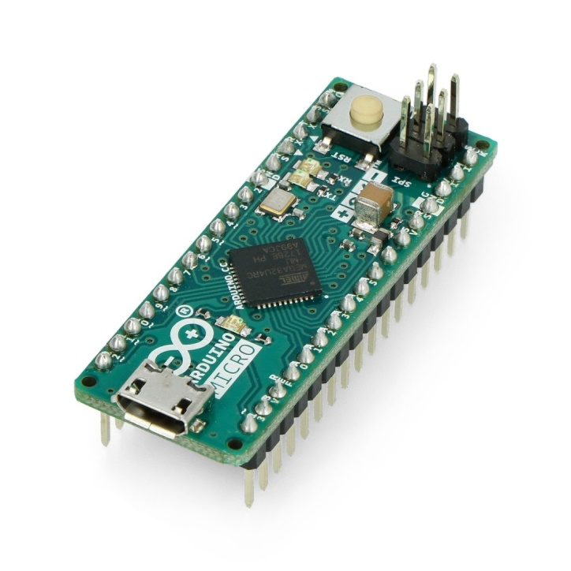

Rys. 5.4. Moduł Arduino Micro [28].

Blok Arduino Micro (Rys. 5.5.) odpowiada za sterowanie obwodem pomiarowym. Zarządzanie zasilaniem układu oscylatora relaksacyjnego opiera się na tranzystorowym włączniku zasilania (OP_PWR_EN). Sprzężenie liczników: bramkującego oraz zliczającego impulsy oscylatora, odbywa się poprzez zwarcie wyprowadzeń OC0A oraz ICP1 [2].   
Sygnał wyjściowy z oscylatora relaksacyjnego został doprowadzony do portu licznika (OPAMP_OUT). Blok Arduino jest także połączony z cyfrowym czujnikiem temperatury   
i wilgotności względnej za pomocą interfejsu TWI. Opcjonalna wizualizacja wyników pomiarowych jest możliwa za pomocą wyświetlacza LCD z konwerterem interfejsu TWI [34][35].

Mikrokontroler przez rozpoczęciem każdego pomiaru pojemności sprawdza poprawność zewnętrznego napięcia zasilającego obwód pomiarowy. Podłączenie modułu Arduino do interfejsu USB spowoduje jego zasilenie i uruchomienie programu. Bez obecności stabilnego, zewnętrznego zasilania przeprowadzenie pomiaru zakończy się niepowodzeniem. Układ przeprowadza pomiar napięcia na wyprowadzeniu A0 za pomocą konwertera ADC [34], weryfikując poprawność zewnętrznego napięcia zasilającego układ pomiarowy. Błędny poziom potencjału przekazywany jest do interfejsu użytkownika, pomiar pojemności   
będzie kontynuowany, gdy zewnętrzne napięcie zasilania osiągnie prawidłową wartość.

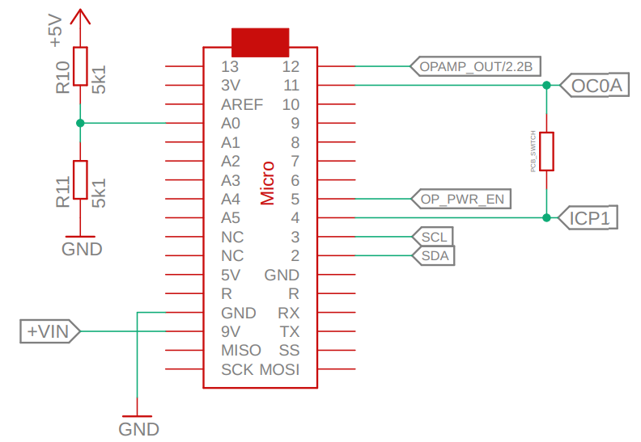

Rys. 5.5. Schemat ideowy podłączenia modułu Arduino Micro.

## Moduł SHTC3

Zastosowanie modułu cyfrowego czujnika temperatury i wilgotności względnej pozwala na potwierdzenie poprawności wyznaczonej wartości wilgotności zmierzonej za pomocą czujnika pojemnościowego HS1101. Typowa dokładność pomiaru cyfrowego czujnika wynosi ±2% RH [33], dlatego wyników nie należy interpretować jako wzorcowych. Znajomość temperatury oraz wilgotności względnej otoczenia pozwala na wyznaczenie punktu rosy,   
czyli temperatury od której rozpocznie się proces skraplania pary wodnej. Dlatego pozwala   
to na obserwację zmian pojemności badanych czujników w różnych środowiskach. Skroplona para wodna na elemencie pomiarowym może znacznie wpłynąć na jego pojemność wynikową.

Moduł czujnika temperatury i wilgotności współpracuje z napięciem zasilania 3,3 V. Posiada wbudowany konwerter stanów logicznych interfejsu TWI do wymaganego poziomu 5 V oraz wewnętrzny stabilizator napięcia umożliwiający pracę czujnika z nominalnym potencjałem. Zastosowany czujnik cyfrowy SHTC3 przetwarza temperaturę i wilgotność względną w czasie około 20 ms [33].

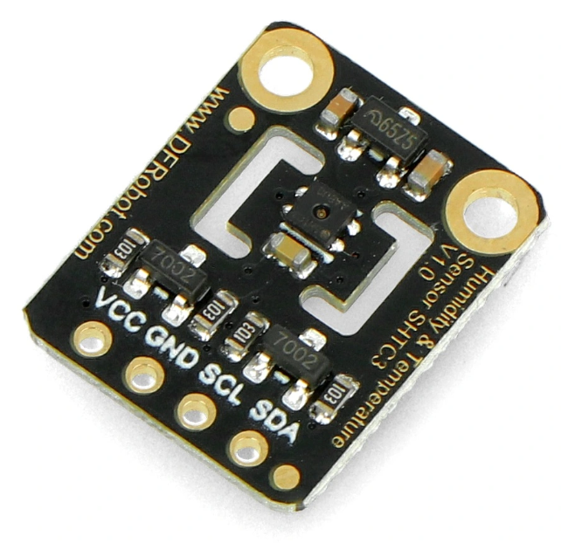

Rys. 5.6. Moduł SHTC3 [28].

## Moduł LCD

Blok prezentacji danych zbudowany jest z wyświetlacza alfanumerycznego LCD   
(Rys. 5.7.). Obecność modułu w systemie pomiarowym jest opcjonalna. Komunikacja z układem oparta jest na interfejsie TWI, dlatego mikrokontroler automatycznie wykrywa obecność modułu podczas inicjalizacji systemu.

Na zakończenie każdego pojedynczego pomiaru mikrokontroler wysyła zmierzone wartości częstotliwości, temperatury i wilgotności względnej do interfejsu użytkownika. Obliczanie wartości pojemności, ze względu na skomplikowany wzór i większą dokładność liczbową, zaimplementowano na komputerze PC. Po wykonaniu obliczeń i korekcji wynik pomiarowy jest przesyłany do mikrokontrolera. Wizualizacja danych obejmuje wartość pojemności przed i po korekcji, częstotliwość oscylatora relaksacyjnego, czas otwarcia bramki   
i liczbę zmierzonych impulsów.

Zastosowanie konwertera interfejsów [35] pozwala na redukcję liczby wyprowadzeń, koniecznych do podłączenia wyświetlacza. Moduł został wyposażony w regulator jaskrawości oraz wybór adresu interfejsu TWI, co pozwala na zastosowanie kilku wyświetlaczy jednocześnie.

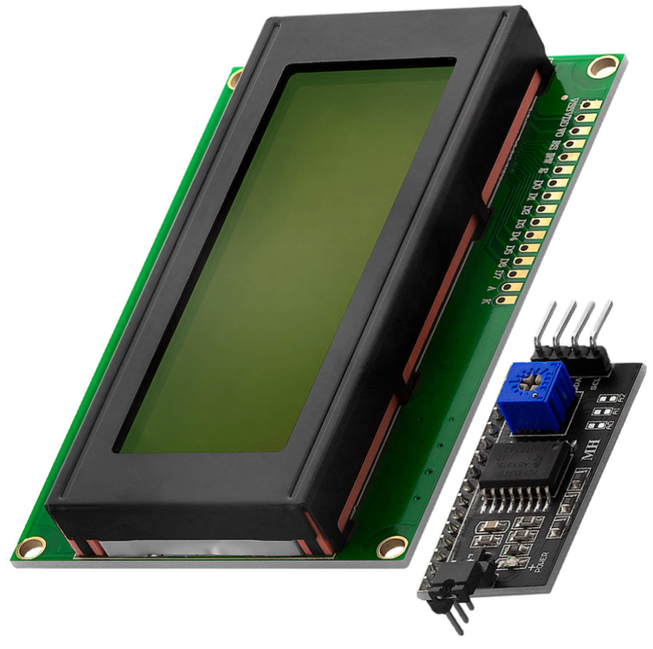

Rys. 5.7. Moduł wyświetlacza alfanumerycznego LCD [28].

## Układ pomiarowy

Zarządzanie zasilaniem obwodu pomiarowego opiera się na tranzystorowym włączniku zasilania (Rys. 5.8.), który sterowany jest przez mikrokontroler. Wykorzystano w projekcie tranzystor MOSFET z kanałem P [25], który charakteryzuje się niską wartością rezystancji pomiędzy drenem a źródłem w stanie przewodzenia, dlatego straty napięcia zasilania   
są pomijalne. Stan niski na wyjściu OP_PWR_EN mikrokontrolera powoduje nasycenie tranzystora i zasilenie obwodu pomiarowego. W trakcie każdej inicjalizacji pomiaru włącznik jest aktywowany, oscylator relaksacyjny automatycznie rozpoczyna generację sygnału, zależnie   
od wartości pojemności w układzie pomiarowym.

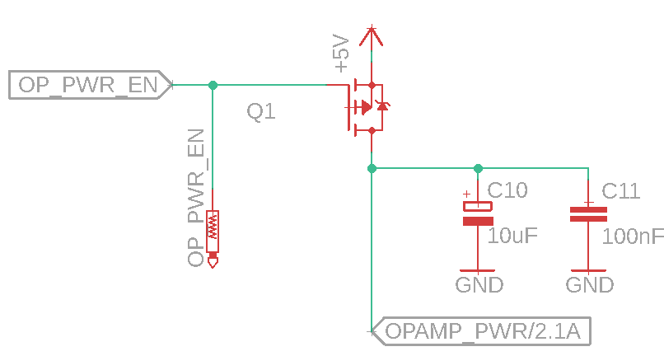

Rys. 5.8. Schemat ideowy tranzystorowego włącznika zasilania obwodu pomiarowego.

Obwód pomiarowy składa się z rezystorów wyznaczających poziomy napięć progowych, komparatora analogowego sprawdzającego przekroczenie jednego   
z progów napięcia na badanej pojemności oraz układu opóźniającego RC wyznaczającego stałą czasową generowanego sygnału częstotliwościowego. Złącza umożliwiające podłączenie badanego czujnika pojemnościowego zostały umiejscowione w pobliżu cyfrowego czujnika temperatury i wilgotności, aby oba czujniki reagowały na te same czynniki zewnętrzne.   
W celu zachowania najmniejszych pojemności pasożytniczych zastosowano precyzyjne złącza żeńskie i męskie (Rys. 5.9.).

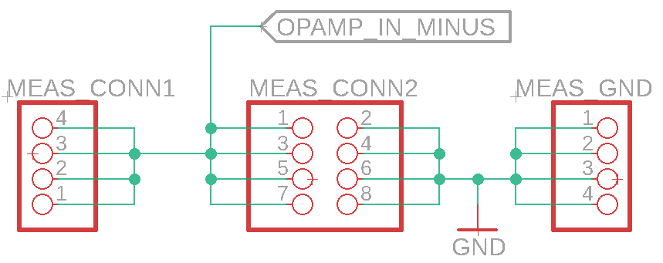

Rys. 5.9. Schemat ideowy podłączenia złącza czujnika pojemnościowego.

Projekt układu laboratoryjnego zakłada możliwość wymiany elementów w celu dobrania optymalnych wartości dla konkretnego zastosowania lub przeprowadzenia badań układu. Dlatego zamontowano złącza na płytce PCB dla wszystkich rezystorów (Rys. 5.10.), pojemności badanej oraz komparatora analogowego (Rys. 5.11.). Taka realizacja fizyczna powoduje zwiększenie wartości pojemności pasożytniczej, która wynika z poprowadzenia dłuższych ścieżek na płytce drukowanej oraz z zastosowania złącz.

Wartości rezystorów *R1*, *R2* i *R3* wyznaczają poziomy napięć progowych. Zasilanie dzielnika napięciowego sterowane jest za pomocą tranzystorowego włącznika,   
dlatego tylko w trakcie pomiaru dzielnik jest aktywny. Zastosowanie rezystorów o tych samych wartościach rezystancji pozwoli na uzyskanie progów o wartościach $\frac{1}{3}$ i $\frac{2}{3}$ napięcia zasilania. Wyznaczenie potencjałów progowych dla różnych wartości rezystancji wymusza skorzystanie   
z teorii obwodów dla dzielnika napięciowego, dla którego rezystor *R3* podłączony jest   
do napięcia zasilania (górny próg) oraz do masy układu (dolny próg).

Rezystor *RM* wchodzi w skład członu opóźniającego RC wraz z badaną pojemnością. Zakres mierzonych pojemności ustala się za pomocą wartości tego rezystora. Dobór wartości jest kluczowy także dla zachowania zakresu mierzalnych częstotliwości przez mikrokontroler ATmega32U4, gdyż maksymalnie można dokonać pomiaru 8 MHz [30]. Symulacja obwodu pozwala na ustalenie, czy zakres pomiarowy jest poprawnie ustalony.

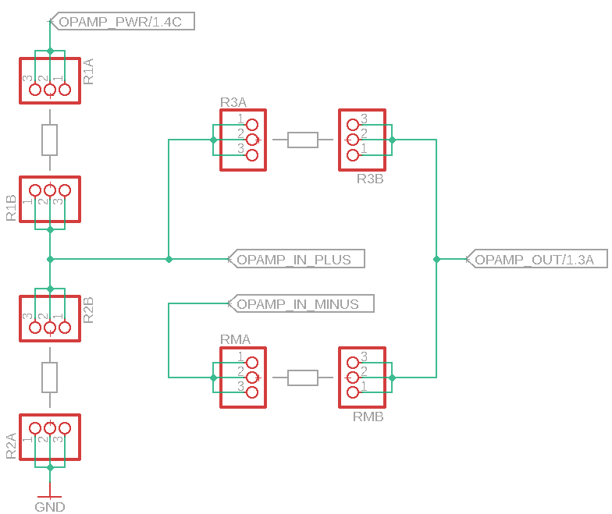

Rys. 5.10. Schemat ideowy toru napięć referencyjnych.

W pracy dyplomowej porównano częstotliwości sygnału wyjściowego oscylatora relaksacyjnego zbudowanego z trzech różnych komparatorów analogowych. Dla zachowania tych samych pojemności pasożytniczych układów pomiarowych zastosowano moduły wzmacniaczy. Badane układy posiadają różne wartości prądu polaryzującego wejścia, co jest ważne podczas pracy oscylatora, gdyż pojemność jest połączona bezpośrednio z ujemnym wejściem. Zatem prąd polaryzujący wywołuje straty energii. Zastosowanie zbyt dużej wartości rezystancji *RM* może spowodować, iż cały prąd zostanie przeznaczony na polaryzację wejścia komparatora, nie powodując zmian ładunku pojemności badanej.

Czasy propagacji badanych układów zawierają się w przedziale od 2,9 do 7 ns.   
Ze względu na wykorzystany rezonator kwarcowy 16 MHz, cykl zegarowy trwa 62,5 ns,   
dlatego czas propagacji sygnałów jest pomijalny dla zachowania dokładności pomiarowej. Szybkość zmian sygnału wyjściowego komparatorów zawiera się w przedziale   
od 600 do 2000 V/µs. Parametr jest ważny podczas przełączania stanu ładowania/rozładowania pojemności badane. Szczególnym parametrem oddziałującym na dokładność pomiarową jest napięcie offsetu, który powoduje przesunięcie progu potencjału ładowania pojemności.

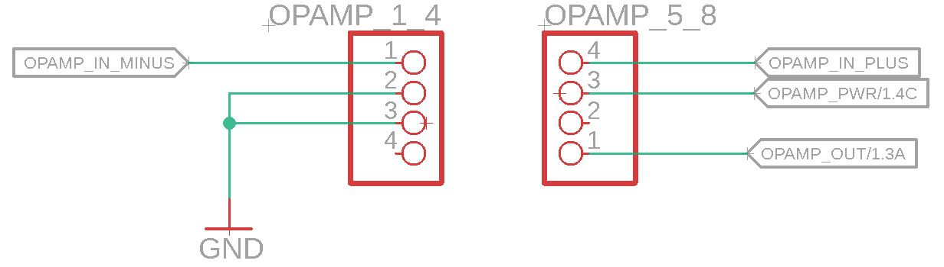

Rys. 5.11. Schemat ideowy podłączenia komparatorów w układzie laboratoryjnym.

Układy posiadają możliwość kompensacji offsetu, poprzez zastosowanie dodatkowych elementów rezystancyjnych. Na potrzeby badań komparatory będą pracowały bez kompensacji. Offsety napięcia wyjściowego, dla każdego z badanych układów wynoszą typowo 0,5 mV   
[18][19][20]. Wartości mogą się różnić w zależności od konkretnego egzemplarza układu   
i warunków pracy, dlatego każdy układ powinien odbyć proces kalibracji przed wykonaniem serii pomiarowej. Wyprowadzenie LATCHENABLE służy do zatrzaskiwania stanu wyjściowego komparatora, co oznacza, że wyjście pozostanie w niezmiennym stanie, niezależnie od zmian na wejściach komparatora. Brak potrzeby zastosowania powyższej funkcji został automatycznie wyłączony. Komparatory LT1711 i LT1713 posiadają tą samą obudowę oraz odpowiadające wyprowadzenia, dlatego zastosowano jeden projekt płytki drukowanej dla obu układów scalonych (Rys. 5.12.).

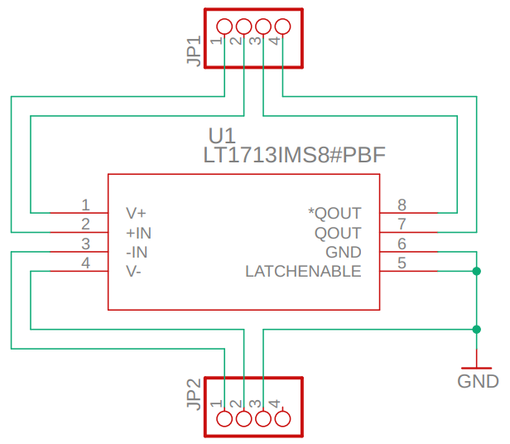

Rys. 5.12. Schemat ideowy podłączenia komparatorów LT1711 i LT1713.

Wyprowadzenia komparatora LTC6752 nie odpowiadają pozostałym układom. Doprowadzenie ścieżek nie jest jednakowe (Rys. 5.13.), dokonano pomiaru pojemności pasożytniczych wykorzystując obie płytki drukowane. Wykazano że moduł z komparatorem LTC6752 posiada mniejszą pojemność pasożytniczą o około 0,05 pF.   
Wartość ta nie uwzględnia pojemności wnoszonej przez układ scalony, a wynika z połączeń komponentów. Parametr ten wpływa na dokładność pomiarową, wykazano iż pojemność   
zależy od częstotliwości sygnału pobudzającego.

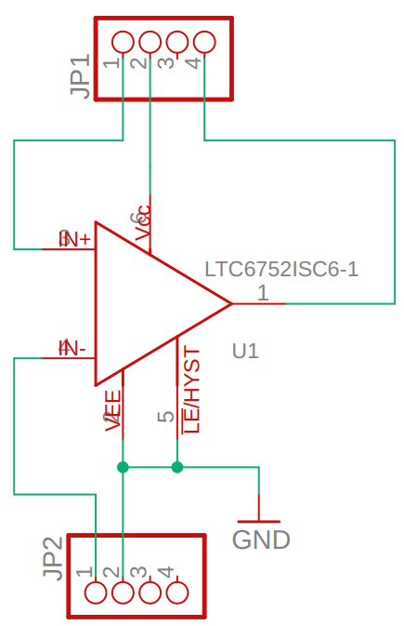

Rys. 5.13. Schemat ideowy podłączenia komparatora LTC6752.

## Złącza diagnostyczne

Złącza diagnostyczne pozwalają na monitorowanie i testowanie sygnałów elektronicznych panujących w obwodzie (Rys. 5.14.). Układ laboratoryjny został zaprojektowany do celów dydaktycznych, gdzie użytkownik ma możliwość pełnej analizy badanego układu. Monitorowanie sygnałów za pomocą sond oscyloskopowych wnosi dodatkową pojemność pasożytniczą do obwodu, dlatego dla zminimalizowania tego wpływu zaleca się stosowanie trybu pracy „x10” sondy [36].

Dostępne wyprowadzenia pozwalają na kalibrację wartości progowych i zasilania, wymaganych dla zachowania dokładności pomiarowej. Wyprowadzenie OPAMP_IN_MINUS umożliwia obserwację procesu ładowania i rozładowania pojemności badanej, a OPAMP_OUT sygnału częstotliwościowego na wyjściu oscylatora relaksacyjnego.

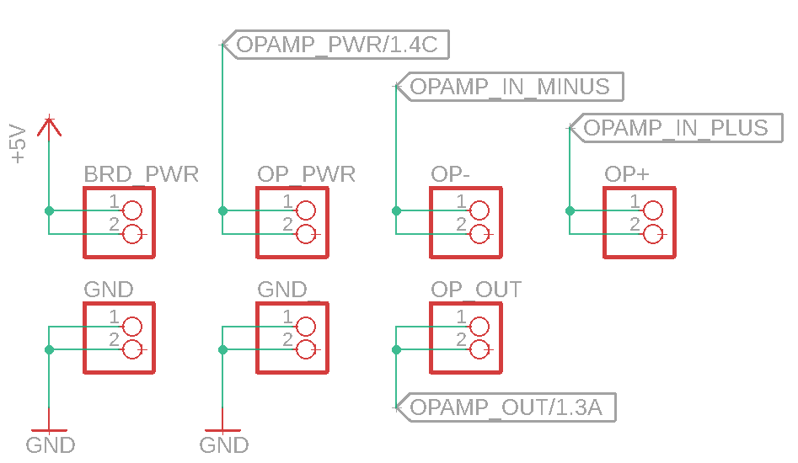

Rys. 5.14. Schemat ideowy złącz diagnostycznych.

## Layout PCB

Projektowanie mozaiki połączeń jest kluczowy podczas tworzenia układów elektronicznych, gdyż ma bezpośredni wpływ na funkcjonalność, niezawodność i dokładność pomiarową. W podrozdziale zaprezentowano projekt płytki PCB oraz realizację fizyczną układu laboratoryjnego. Szczególną uwagę poświęcono sposobom prowadzenia ścieżek   
oraz ustawieniu komponentów elektronicznych.

### Projekt

Projekt płytki drukowanej opracowano przy użyciu oprogramowania Autodesk Eagle [26][37]. Wymiary płytki wynoszą 90 x 72 mm. Projekt został opracowany w formie 2 stronnej płytki FR4. Szerokości ścieżek sygnałowych wynoszą 16 milsów, dla zasilających ścieżek zastosowano 40 milsów. Parametry połączeń zapewniają minimalną rezystancję pasożytniczą   
i są wystarczające do przenoszenia prądów przepływających przez układ laboratoryjny.

Zastosowanie rozlewu masy po obu stronach płytki (Rys. C.1., Rys. C.2.   
w załączniku C) poprawia właściwości elektryczne, zmniejsza impedancję masy i wprowadza dodatkowe ekranowanie elektromagnetyczne, które chroni sygnały na płytce   
przed zakłóceniami zewnętrznymi. Rozlew masy pomimo wielu zalet, posiada również wady   
 w postaci dodatkowych pojemności pasożytniczych, które powstają pomiędzy ścieżkami sygnałowymi a płaszczyzną masy znajdującą się pod połączeniami [8]. Panujące w obwodzie pomiarowym sygnały o wysokiej częstotliwości są szczególnie narażone na te pojemności. Pojemności pasożytnicze mogą zostać zredukowane poprzez zwiększenie odstępu pomiędzy ścieżkami a płaszczyzną masy lub ograniczenie rozlewu masy w obszarach sygnałów analogowych.

W projekcie modułów komparatorów analogowych również zastosowano rozlew masy po obu stronach płytki, w celu ochrony sygnałów o wysokiej częstotliwości przed zakłóceniami zewnętrznymi (Rys. C.3., Rys. C.4. w załączniku C). Połączenia modułu LTC6752 wymagały zastosowania dodatkowej przelotki i poprowadzenia jednego z sygnałów na dolnej stronie PCB, co dodatkowo może wpłynąć na zwiększenie pojemności pasożytniczych. Orientacja modułów jest istotna dla zachowania odpowiednich wyprowadzeń (Rys. 5.15.).

### Realizacja

Zrealizowany układ laboratoryjny składa się ze złączy na moduł Arduino Micro, cyfrowy czujnik temperatury i wilgotności względnej SHTC3 oraz wyświetlacz LCD, który jest dołączany za pomocą przewodów do kołkowego złącza kątowego znajdującego się pod modułem   
Arduino Micro (Rys. 5.16.). Położenie cyfrowego czujnika SHTC3 w pobliżu czujnika pojemnościowego ma na celu zachowanie przybliżonego oddziaływania czynników zewnętrznych na oba sensory. Zastosowanie elementów SMD pozwala na zmniejszenie indukcyjności i pojemności pasożytniczych ze względu na mniejsze pola lutownicze i wymiary komponentów elektronicznych. Programowanie mikrokontrolera odbywa się za pośrednictwem złącza ISP (In System Programming) na module Arduino Micro. Złącze USB służące   
do komunikacji z interfejsem użytkownika zostało skierowane do zewnętrznej strony płytki. Gniazdo zasilania wraz z wewnętrznym zasilaczem zostało umieszczone w lewej części PCB   
z dala od bloku pomiarowego. Wszystkie złącza diagnostyczne ulokowano po zewnętrznej stronie płytki, dlatego dostęp za pomocą sond oscyloskopowych nie naraża układu laboratoryjnego na przypadkowe zwarcia. Podczas realizacji projektu zadbano o poprawną filtrację napięć zasilania, dla krytycznych układów obwodu pomiarowego zastosowano kondensatory o pojemności 10 µF oraz 100 nF [8][38]. Dlatego możliwe skoki napięcia zasilania ze względu na gwałtowne zmiany pobieranego prądu zostają zminimalizowane.

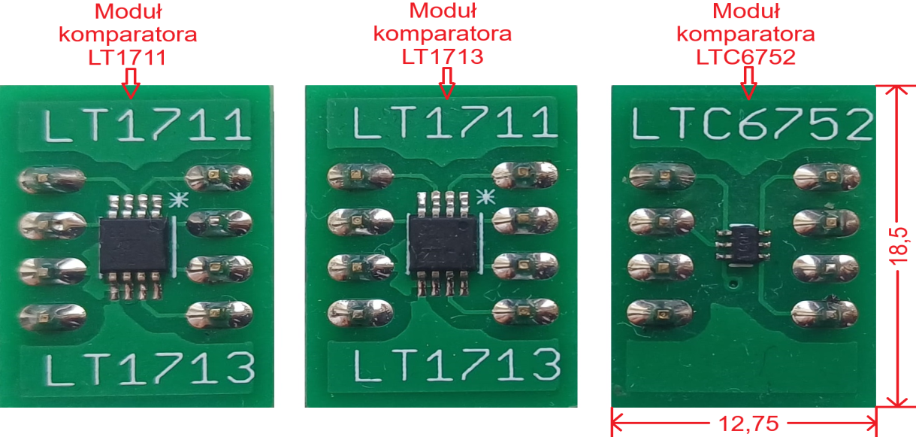

Rys. 5.15. Opis realizacji modułów komparatorów.

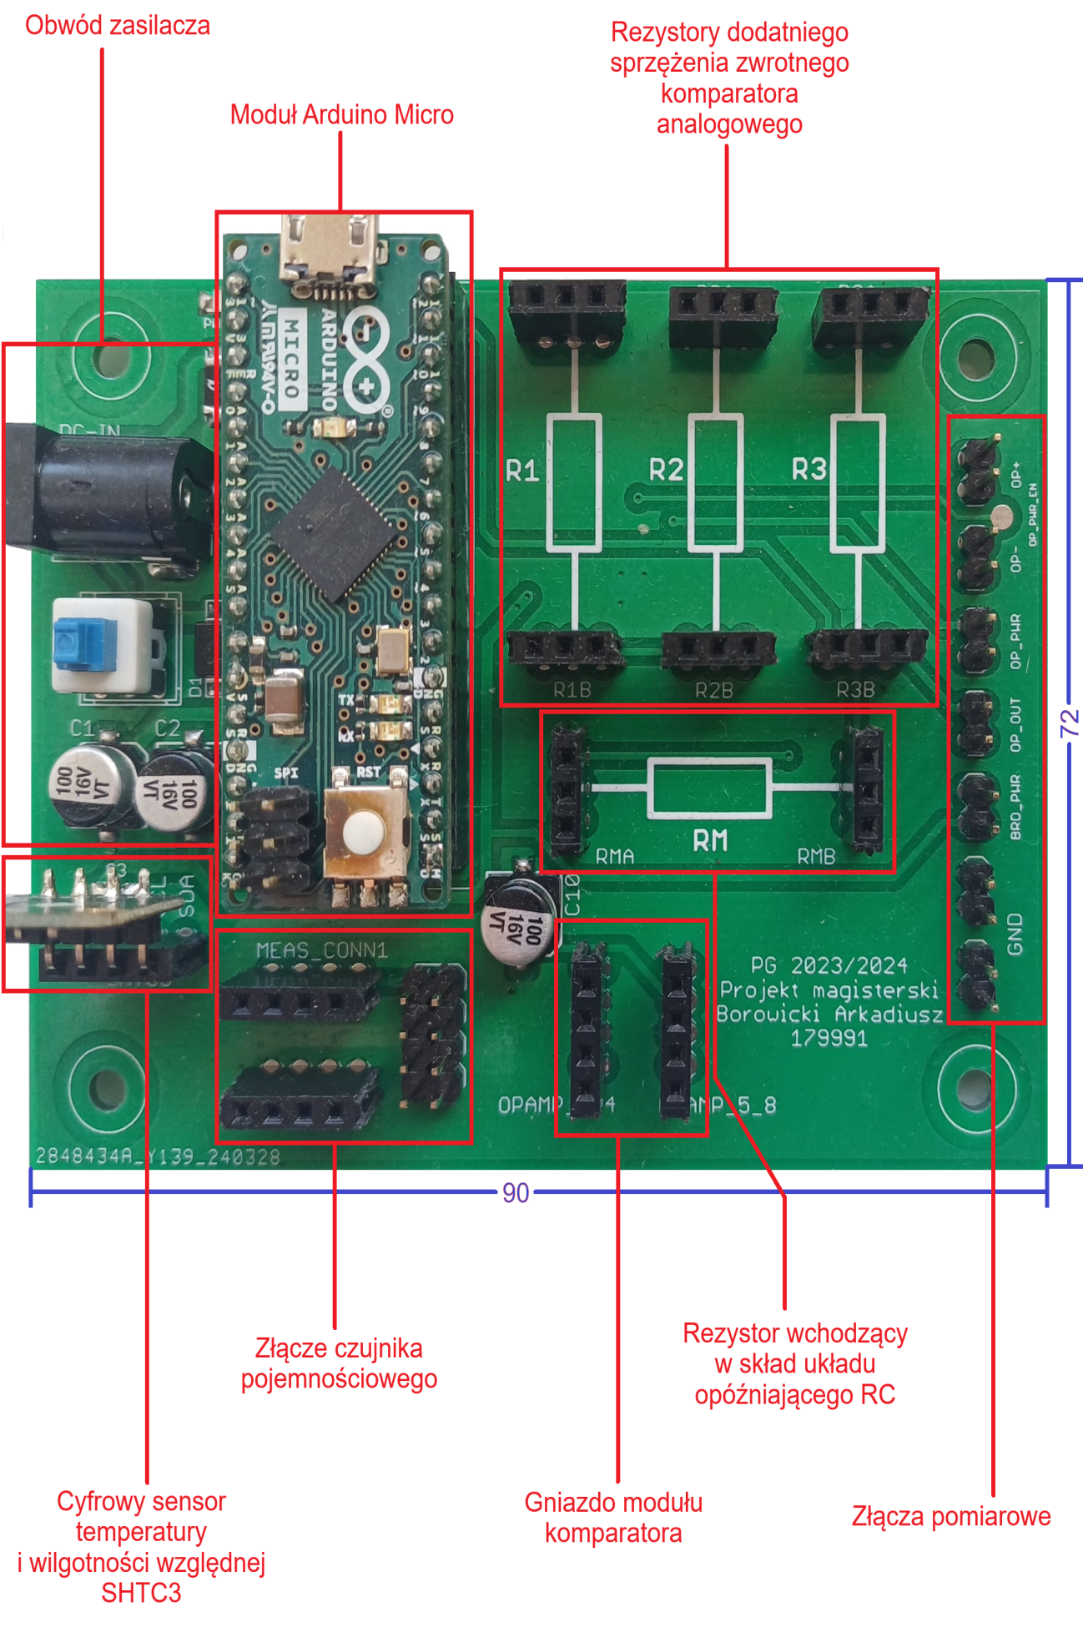

Rys. 5.16. Opis realizacji układu laboratoryjnego.

# Użyte Układy peryferyjne mikrokontrolera

W niniejszym rozdziale zostanie przedstawiona struktura wewnętrznych rejestrów mikrokontrolera ATmega32U4. Wyjaśniono znaczenie poszczególnych bitów   
oraz zaprezentowano konfigurację układów peryferyjnych. Szczególną uwagę poświęcono   
na omówieniu ustawień użytych w pracy dyplomowej.

## System przerwań

System przerwań w mikrokontrolerach odgrywa kluczową rolę w zarządzaniu wielozadaniowością oraz efektywnym wykorzystaniu zasobów procesora. Przerwania umożliwiają mikrokontrolerowi reagowanie na zdarzenia zewnętrzne i wewnętrzne w sposób natychmiastowy, bez konieczności ciągłego monitorowania stanów wejść w głównej pętli programu.

Każdy układ peryferyjny po zajściu określonego zdarzenia ustawia bit żądania obsługi przerwania przez mikrokontroler. Każde przerwanie ma przypisany priorytet, który decyduje   
o kolejności obsługi, gdy kilka przerwań wystąpi jednocześnie. System przerwań zawiera również mechanizmy umożliwiające maskowanie (blokowanie) niektórych przerwań, co pozwala na kontrolowanie, które zdarzenia mogą zostać obsłużone w danym momencie.   
Okres od wystąpienia zdarzenia do jego obsługi przez mikrokontroler wynosi minimum 5 cykli zegara taktującego. W tym momencie następuje zapisanie na stosie aktualnej wartości licznika programu PC, którego wartość zostaje ustalona na adres obsługi konkretnego   
przerwania. Po zakończeniu przerwania, licznik programu zostaje przywrócony ze stosu w celu kontynuacji wcześniej wykonywanych operacji. Procedura ta trwa kolejne minimum   
5 cykli zegara [30].

Aktywacja systemu przerwań odbywa się poprzez ustawienie bitu I   
(Global Interrupt Enable) w rejestrze statusowym SREG (Rys. 6.1.). Obsługa wskazanych przerwań zajdzie, gdy bit będzie miał wartość logiczną „1”. Dla poprawnego działania systemu przerwań konieczne jest także ustawienie masek przerwań układów peryferyjnych,   
aby umożliwić obsługę tylko konkretnych zdarzeń. Dodatkowym elementem przerwań   
są ich priorytety obsługi. W pierwszej kolejności zostanie obsłużone przerwanie o najwyższym priorytecie. Pozostałe przerwania zostaną rozpatrzone bezpośrednio po jego zakończeniu. Ponadto odpowiednie zarządzanie systemem przerwań pozwala na znaczną oszczędność energii w systemach mikrokontrolerowych.



Rys. 6.1. Rejestr statusowy mikrokontrolera ATmega32U4 [30].

## USB – Universal Serial Bus

Podczas realizacji projektu dyplomowego do obsługi interfejsu USB wbudowanego   
w mikrokontroler wykorzystano bibliotekę LUFA USB [39], rekomendowaną przez firmę Microchip. Biblioteka ta umożliwia konfigurację deskryptorów oraz identyfikatorów, co pozwala na automatyczne wykrywanie układu laboratoryjnego po podłączeniu do komputera PC.

Interfejs USB (Rys. 6.2.) umożliwia obsługę zdarzeń związanych z podłączeniem   
do komputera oraz nawiązaniem połączenia z aplikacją. W momencie wykrycia napięcia zasilania na wyprowadzeniu VBUS, co jest równoznaczne z podłączeniem układu do portu USB, mikrokontroler generuje przerwanie. Kolejne przerwanie jest wywoływane w momencie nawiązania połączenia między aplikacją a mikrokontrolerem, co następuje po przesłaniu odpowiedniego pakietu danych.

Aby mikrokontroler mógł pracować z maksymalną prędkością przy częstotliwości zegara 16 MHz, konieczne jest zasilanie napięciem 5 V [30]. Ze względu na standard USB, napięcie na liniach danych musi być utrzymywane w zakresie 3–3,6 V, dlatego zastosowano regulatory napięcia dostosowujące te wartości do wymagań standardu USB.

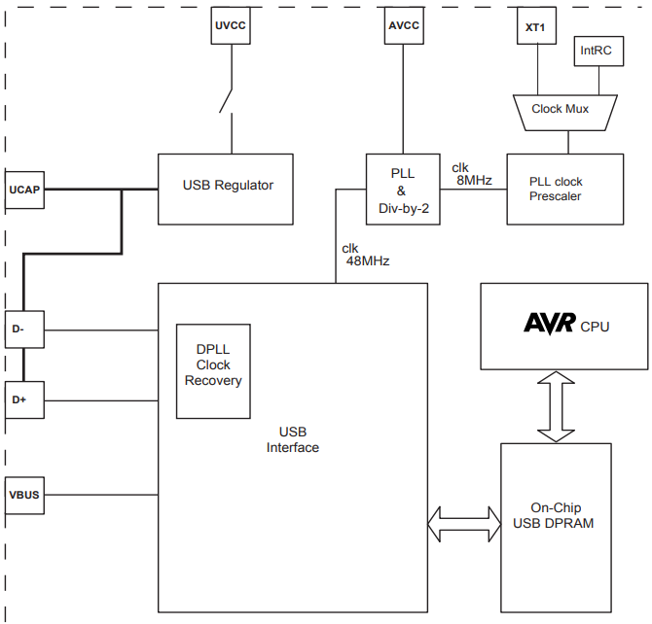

Rys. 6.2. Schemat blokowy kontrolera USB [30].

## Liczniki

Wykorzystany w pracy dyplomowej mikrokontroler ATmega32U4 wyposażony jest   
w zaawansowany system liczników, które umożliwiają realizację różnorodnych zadań związanych z pomiarem czasu, generowaniem sygnałów PWM czy zliczaniem zdarzeń.   
Jednym z takich liczników jest Timer/Counter1, który może pracować w trybie wejścia przechwytywania (Input Capture) przy użyciu pinu ICP1. Funkcja bramkowania licznika pozwala na precyzyjne kontrolowanie czasu, w którym licznik jest aktywny, co jest szczególnie użyteczne podczas pomiaru częstotliwości sygnału wyjściowego oscylatora relaksacyjnego. Zaletą rozwiązania jest wbudowany filtr cyfrowy (Noise Canceler) eliminujący zakłócenia sygnału bramkującego krótsze od 4 cykli zegarowych mikrokontrolera (Rys. 6.3.). Moduł Arduino Micro, na którym opiera się układ laboratoryjny został wyposażony w oscylator   
o częstotliwości 16 MHz. Układ pomiarowy do celów laboratoryjnych nie będzie posiadał obudowy, dlatego będzie narażony na czynniki zewnętrzne. Zastosowanie filtra sygnału bramkującego zwiększy dokładność pomiarową oraz odporność na zakłócenia o maksymalnym czasie 250 ns. Dodatkowo po wykryciu zbocza sygnału bramkującego zgłoszone jest przerwanie do mikrokontrolera. Pozwala to na uzyskanie sprzężenia zwrotnego, w postaci liczby cykli zegarowych odpowiadających okresowi bramkowania licznika.

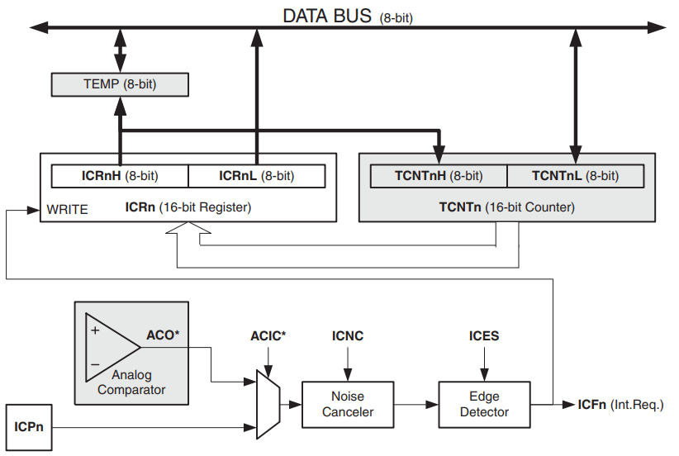

Rys. 6.3. Schemat blokowy układu licznika w trybie przechwytywania zdarzeń [30].

Prawidłowa konfiguracja licznika do wyznaczania częstotliwości sygnału metodą adaptacyjną wymaga ustawienia trybu normalnego zliczania, który inkrementuje 16-bitowy rejestr TCNT1 w takt sygnału źródłowego. Konfiguracja źródła taktującego odbywa   
się za pomocą bitów CS12:10 w rejestrze TCCR1B (Rys. 6.4.), która zostaje ustawiona   
na narastające zbocze sygnału zewnętrznego doprowadzonego do pinu T1. Sygnałem źródłowym jest wyjście oscylatora relaksacyjnego. Funkcję przechwytywania należy włączyć przez ustawienie bitu ICES1 (Input Capture Edge Select) w rejestrze TCCR1B.   
Bit ten decyduje, czy przechwycenie nastąpi na zboczu narastającym, czy opadającym sygnału na pinie ICP1. Filtr szumów jest domyślnie wyłączony, aktywacja filtru odbywa się poprzez ustawienie bitu 7 w rejestrze TCCR1B (ICNC1 – Input Capture Noise Canceler).



Rys. 6.4. Rejestr konfiguracyjny licznika 1 [30].

Aktywacja systemu przerwań od licznika odbywa się przez konfigurację rejestru TIMSK1 (Rys. 6.5.). Przerwanie wymagające obsługi dotyczy przekroczenia zakresu licznika, które jest jednoznaczne z zakończeniem pomiaru sygnału wyjściowego oscylatora relaksacyjnego. Przerwanie to aktywowane jest przez ustawienie bitu TOIE (Timer Overflow Interrupt Enable). Dodatkowo bramkowanie licznika pozwala na zapamiętanie liczby impulsów oscylatora w bloku bramkowania licznika. Aktywacja tego przerwania odbywa   
się przez ustawienie bitu ICIE1 (Input Capture Interrupt Enable).



Rys. 6.5. Rejestr masek przerwań licznika [30].

Działanie licznika bramkującego opiera się na trybie porównania. W trybie CTC licznik zlicza impulsy sygnału zegarowego od wartości początkowej do wartości zapisanej w rejestrze porównania OCR0A. Gdy licznik osiągnie wartość zapisaną w tym rejestrze następuje dopasowanie zawartości rejestrów, co powoduje wyzerowanie licznika, wygenerowanie przerwania oraz zmianę stanu na odpowiednim wyprowadzeniu mikrokontrolera. Wykorzystanie licznika w trybie porównania pozwala na generowanie precyzyjnego sygnału bramkowania. Błędy oddziałujące na dokładność pomiarową wynikają ze skończonego czasu propagacji sygnału bramkowania oraz z odchylenia częstotliwości zegara taktującego mikrokontroler.

Tryb pracy licznika konfiguruje się w rejestrze TCCR0A oraz TCCR0B za pomocą bitów WGM02:00 (Rys. 6.6.). Częstotliwość sygnału taktującego licznik jest zależna od oscylatora kwarcowego i wyboru dzielnika (preskalera), którego konfiguracja odbywa się za pomocą bitów CS02:00. Na potrzeby pracy dyplomowej ustalono jednostkę czasu bramkowania na 5,12 ms, dzięki czemu zastosowano 1024 preskaler częstotliwości zegara taktującego. Konfiguracja stanu wyprowadzenia mikrokontrolera dobywa się za pomocą bitów COM0A1:COM0A0, ustalono, iż w momencie porównania ma nastąpić zmiana stanu na przeciwny.

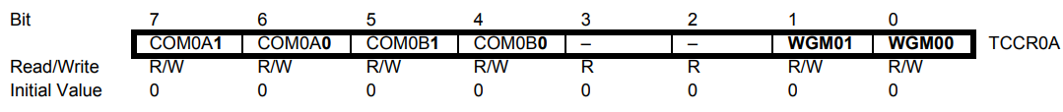



Rys. 6.6. Rejestry konfiguracyjne licznika 0 [30].

Dla zwiększenia dokładności generowanego sygnału bramkowania,   
przed każdym rozpoczęciem pomiaru częstotliwości wykonuje się reset wartości preskalerów liczników mikrokontrolera. Za proces synchronizacji odpowiada bit PSRSYNC w rejestrze GTCCR (Rys. 6.7.). Proces synchronizacji jest konieczny, gdyż licznik sygnału bramkowania wykorzystuje preskaler. Rozpoczęcie pracy z dowolną wartością dzielnika częstotliwości sygnału zegarowego spowoduje różnice w czasie trwania sygnału bramkowego.



Rys. 6.7. Rejestr ogólny zarządzania licznikami [30].

## TWI – Two Wire Interface

Komunikacja z układami zewnętrznymi, takimi jak wyświetlacz LCD z ekspanderem wyprowadzeń PCF8574T oraz czujnik temperatury i wilgotności względnej SHTC3,   
odbywa się za pośrednictwem szeregowego, synchronicznego interfejsu TWI.   
Jedną z głównych zalet tego interfejsu jest potwierdzenie odbioru danych przez urządzenie podrzędne (slave). Gdy układ nadrzędny (master) przesyła dane, dziewiąty bit transmisji jest wykorzystywany do potwierdzenia odbioru przez urządzenie slave, które zwiera linię danych   
na czas jednego cyklu zegarowego. Mechanizm został zastosowany do wykrywania obecności układów w systemie, co pozwala na kontynuację transmisji TWI nawet w przypadku odłączenia jednego z urządzeń. W stanie bezczynności linie danych (SDA) i zegara (SCL) są utrzymywane w stanie logicznym „1” dzięki rezystorom podciągającym R1 i R2 (Rys. 6.9.).

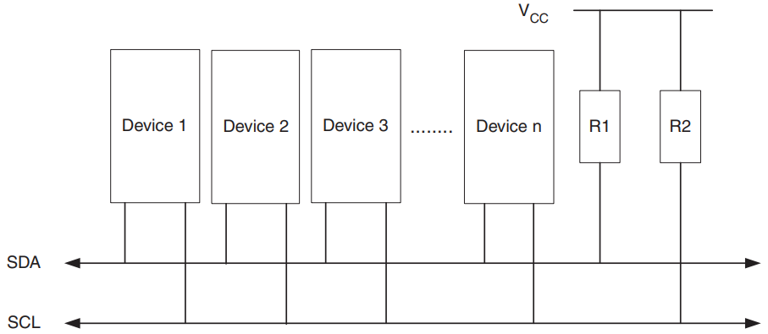

Rys. 6.8. Sposób podłączenia urządzeń w interfejsie TWI [30].

Sekwencja „start” rozpoczyna transmisję danych (Rys. 6.9.), następnie wysyłany   
jest adres urządzenia podrzędnego z uwzględnieniem rodzaju komunikacji, czyli zapisu danych lub odczytu parametrów. Odpowiada za to ostatni bit (R/W) ramki adresowej.

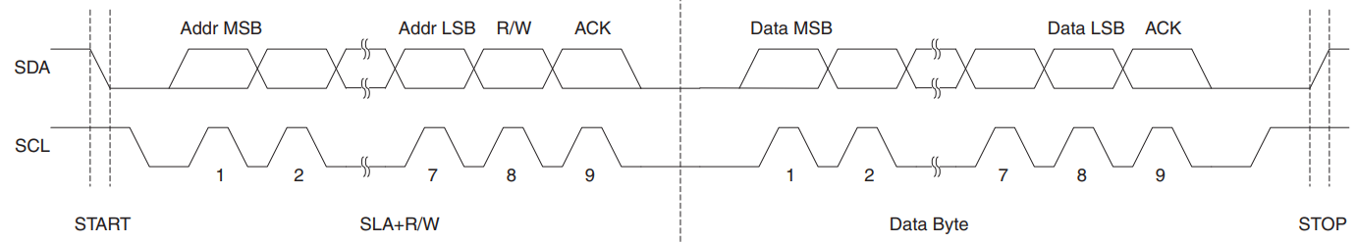

Rys. 6.9. Typowa transmisja danych interfejsu TWI [30].

Po każdej transmisji 8 bitów danych następuje bit potwierdzenia odbioru ACK. Zaadresowane urządzenie podrzędne, mogące kontynuować transmisję poprzez interfejs szeregowy sygnalizuje to poprzez zwarcie linii SDA. Zakończenie transmisji sygnalizowane jest poprzez sekwencję „stop”. Rozpoczęcie i zakończenie transmisji oraz sygnał zegarowy   
są generowane przez układ nadrzędny. Parametry transmisji są konfigurowane w rejestrze kontrolnym interfejsu TWI. Sekwencja start jest inicjowana przez ustawienie bitu TWSTA   
(Rys. 6.10.), natomiast sekwencja stop za pomocą bitu TWSTO. Każdy zakończony etap transmisji jest sygnalizowany przez wyzerowanie flagi przerwania TWINT. Dane są przesyłane poprzez zapisanie ich do rejestru TWDR, a odbiór danych może być skonfigurowany   
dzięki możliwości zaprogramowania potwierdzenia w układzie nadrzędnym. Potwierdzenie jest sygnalizowane przez bit TWEA (TWI Enable Acknowledge). Po każdym etapie transmisji, status interfejsu jest aktualizowany w rejestrze TWSR, który informuje o ewentualnych błędach,   
takich jak błąd arbitrażu czy brak potwierdzenia.



Rys. 6.10. Rejestr kontrolny interfejsu TWI [30].

# Oprogramowanie mikrokontrolera

Oprogramowanie mikrokontrolera ATmega32U4 stanowi kluczowy element systemu sterującego pomiarami pojemności w układzie laboratoryjnym. Głównym celem jest obsługa urządzenia pomiarowego, zarządzanie komunikacją z komputerem oraz przetwarzanie danych. Program został zaprojektowany w sposób modułowy, co pozwala na łatwe modyfikacje   
i rozszerzenia funkcjonalności w przyszłości.

## Struktura programu

Program został stworzony w języku ANSI C z wykorzystaniem środowiska Eclipse IDE [40] oraz pluginu AVR [41]. Liczy około 2500 linii kodu, co zajmuje niemal połowę dostępnej pamięci programu mikrokontrolera. Użycie interfejsu USB wymusiło dezaktywację układu WatchDog.

Do obsługi interfejsu USB zastosowano bibliotekę LUFA USB, zalecaną przez firmę Microchip [39]. Biblioteka ta oferuje różnorodne funkcje, takie jak programowanie deskryptorów, co pozwala interfejsowi użytkownika na identyfikację podłączonego urządzenia i nawiązanie   
z nim komunikacji. Wymagana jest również aktywacja systemu przerwań do obsługi interfejsu USB. Status połączenia modułu Arduino z komputerem sygnalizują diody LED zamontowane   
na module. Obsługa interfejsu USB obejmuje inicjalizację interfejsu oraz wywołanie odpowiedniej funkcji z biblioteki LUFA w pętli głównej, co uniemożliwia wprowadzenie mikrokontrolera w tryb oszczędzania energii.

## Inicjalizacja urządzenia

Inicjalizacja mikrokontrolera opiera się na ustawieniu kierunku pracy wyprowadzeń.   
Po uruchomieniu każdy port pracuje w trybie wejścia. Diody LED informujące o statusie połączenia zostają wyłączone i ustawione jako wyjścia, a wyprowadzenia wejściowe ustawione w tryb pull-up. Zastosowanie komunikacji z układami peryferyjnymi za pomocą interfejsu TWI pozwala na sprawdzenie ich obecności w systemie pomiarowym. Mikrokontroler sprawdza dostępność układu SHTC3 oraz modułu LCD, dokonuje inicjalizacji, jeżeli jest to wymagane.   
Po wykryciu modułu wyświetlacza LCD na ekranie pojawia się komunikat powitalny systemu informujący o prawidłowym działaniu programu. Inicjalizacji podlegają także liczniki mikrokontrolera, Timer0 zostaje skonfigurowany do bramkowania pomiaru częstotliwości, Counter1 zostaje ustawiony w trybie zliczania impulsów zewnętrznego sygnału.

Inicjalizacja USB polega na dezaktywacji modułu WatchDog oraz wywołaniu funkcji inicjalizacyjnej z biblioteki LUFA (Listing 7.1.). Praca z interfejsem USB wymaga maksymalnej częstotliwości sygnału zegarowego mikrokontrolera, w związku z czym dzielnik częstotliwości jest wyłączany. W celu przesyłania danych deklarowany jest strumień danych, który upraszcza formatowanie i parametryzowanie ciągów znaków przesyłanych do interfejsu użytkownika.

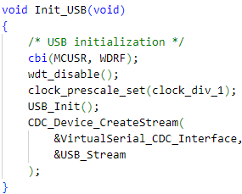

Listing 7.1. Funkcja inicjalizacji interfejsu USB.

Inicjalizacja licznika bramkującego polega na ustawieniu trybu pracy porównania CTC [42]. W momencie porównania na wyjściu OC0A ma wystąpić zmiana stanu wyjścia. W trakcie pomiaru licznik będzie zliczał impulsy zegarowe otrzymane z dzielnika częstotliwości rezonatora kwarcowego. Wartość porównania została dobrana, aby czas pojedynczego sygnału bramkowania wynosił 5,12 ms. Licznik zliczający impulsy z oscylatora relaksacyjnego   
zostaje skonfigurowany w trybie pracy normalnej, w którym inkrementację wywołuje narastające zbocze na wyprowadzeniu T1 (Listing 7.2.).

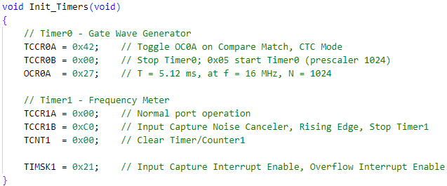

Listing 7.2. Funkcja inicjalizacji liczników mikrokontrolera.

## Pętla główna programu

W pętli głównej programu na mikrokontroler (Rys. 7.1.) realizowane są różne zadania, takie jak interpretacja instrukcji z interfejsu użytkownika, przetwarzanie danych oraz wysyłanie komunikatów potwierdzających, serii danych lub informacji o błędach. Układ laboratoryjny obsługuje dziesięć poleceń, na przykład dotyczących oddzielnego pomiaru pojemności   
oraz pomiaru temperatury i wilgotności względnej otoczenia. Seria pomiarów jest realizowana przez interfejs użytkownika, wywołujący pojedynczy pomiar w układzie laboratoryjnym   
w określonych odstępach czasu. Wykorzystanie funkcji obsługujących interfejs USB,   
które są wywoływane w pętli głównej programu, uniemożliwia uśpienie mikrokontrolera w czasie jego bezczynności oraz wymusza stosowanie programowania w trybie wielozadaniowości (MultiTasking).

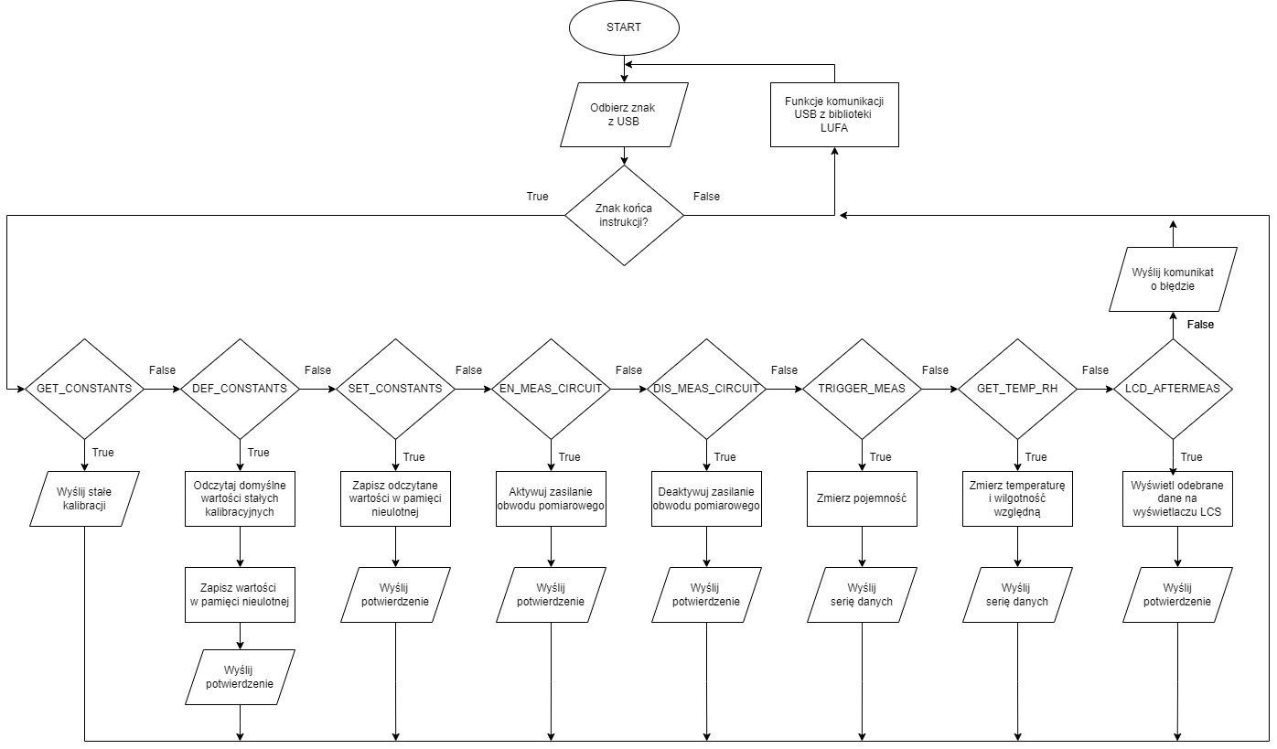

Rys. 7.1. Algorytm pętli głównej programu mikrokontrolera.

## Funkcje urządzenia

Układ laboratoryjny wspiera szereg instrukcji, które wywołują funkcje układu laboratoryjnego. Polecenia układu można sklasyfikować na trzy osobne grupy:

* ustawienia danych kalibracyjnych,
* kontrola linii mikrokontrolera w celu kalibracji poziomów napięć,
* pomiar wielkości fizycznych i elektrycznych.

Po każdym wykonanym poleceniu układ laboratoryjny wysyła potwierdzenie   
jego wykonania, bądź przesyła serię danych pomiarowych. Urządzenie mierzy wartość temperatury i wilgotności względnej otoczenia z czujnikiem cyfrowym oraz wartość pojemności. Dane pomiarowe są zapamiętywane w pamięci operacyjnej mikrokontrolera. Po wykonaniu serii pomiarów następuje formatowanie danych oraz przesyłanie ich do interfejsu użytkownika. Maksymalny czas pomiaru wynosi 500 ms. Po przekroczeniu tej wartości generowany   
jest komunikat o błędzie.

### Kalibracja

Poprawna kalibracja oscylatora relaksacyjnego jest niezbędna do zapewnienia wysokiej dokładności pomiarowej w szerokim zakresie wartości pojemności. Proces kalibracji układu aktywowany jest z interfejsu użytkownika i ma na celu zasilenie obwodu pomiarowego.   
W trakcie kalibracji użytkownik systemu przeprowadza pomiar wartości napięć i rezystancji   
w określonych punktach i stanach. Kluczowym dla poprawności działania systemu są dokładne wartości potencjałów progowych, napięć wyjściowych z komparatora analogowego   
w obu stanach oraz rezystancji rezystora członu opóźniającego [6].

W układzie oscylatora relaksacyjnego napięcia progowe ustala się za pomocą dzielnika napięcia, utworzonego przez rezystory podłączone do wejścia komparatora, który porównuje napięcie na kondensatorze z ustalonymi progami, co wywołuje zmianę stanu oscylatora. Kalibracja poziomów progowych polega na doborze wartości rezystorów R1, R2 i R3,   
aby uzyskać pożądane napięcia przełączenia. W zależności od charakterystyki układu, wartości te mogą być dostosowywane do wymagań aplikacji, takich jak częstotliwość pracy oscylatora. Pomiaru wartości napięć progowych dokonuje się bez udziału pojemności badanej,   
zamiast której należy dołączyć zworkę (pomiar górnego progu) lub podłączyć ujemne wyprowadzenie komparatora do napięcia zasilania (pomiar dolnego progu).

Oscylator relaksacyjny generuje przebieg prostokątny, w którym napięcie na wyjściu zmienia się między dwoma stanami: wysokim i niskim. Napięcia te zależą bezpośrednio   
od wartości zasilania układu, charakterystyki komparatora i warunków zewnętrznych [13]. Dokonując pomiaru napięć wyjściowych komparatora, należy zastąpić pojemność badaną zworką (pomiar stanu wysokiego) lub podłączyć ujemne wyprowadzenie komparatora   
do napięcia zasilania (pomiar stanu niskiego).

Stałe kalibracyjne, określone na podstawie matematycznego modelu obwodu   
z czujnikiem pojemnościowym, zostały zapisane w formie struktur danych.   
Są one przechowywane w nieulotnej pamięci EEPROM i po każdej inicjalizacji mikrokontrolera wczytywane do pamięci operacyjnej. Instrukcja żądania danych powoduje ich sformatowanie   
i przesłanie do interfejsu użytkownika [42]. Podczas pomiaru pojemności interfejs użytkownika wykorzystuje bezpośrednio dane otrzymane z układu laboratoryjnego. Użytkownik może również zmieniać wartości zapisanych stałych, korzystając z poleceń umożliwiających nadpisanie danych kalibracyjnych w pamięci EEPROM (Listing 7.3.).

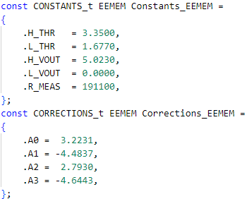

Listing 7.3. Definicja domyślnych współczynników kalibracyjnych.

### Pomiar temperatury i wilgotności względnej

Temperatura i wilgotność względna są mierzone za pomocą cyfrowego czujnika SHTC3, który komunikuje się z systemem poprzez interfejs TWI. Szczególną zaletą tego czujnika, która wpłynęła na jego wybór, jest krótki czas pomiaru wynoszący 15 ms,   
przy jednoczesnym zapewnieniu wysokiej dokładności ±2% RH dla wilgotności oraz ±0,2°C   
dla temperatury [33]. Dodatkowo, dzięki kompaktowym wymiarom, czujnik może   
być umieszczony blisko czujnika pojemnościowego HS1101, co pozwala na pomiary   
w identycznych warunkach środowiskowych.

Układ SHTC3 charakteryzuje się również niskim poborem prądu na poziomie 900 µA podczas pomiaru, co czyni go energooszczędnym rozwiązaniem. Komunikacja odbywa   
się na podwyższonej częstotliwości interfejsu TWI, wynoszącej 400 kHz. Proces pomiaru rozpoczyna się od wysłania odpowiedniej komendy przez interfejs TWI, a po 15 ms mikrokontroler może odczytać wyniki z czujnika. Dodatkowo, wraz z wartościami temperatury   
i wilgotności, przesyłane są sumy kontrolne, co znacznie zmniejsza ryzyko błędów transmisji.

### Pomiar pojemności

Algorytm pomiaru pojemności, przedstawiony na Rys. 7.2., opisuje proces,   
który przebiega od momentu zainicjowania procedury pomiarowej aż do przesłania wyniku pomiaru do interfejsu użytkownika. Warunkiem rozpoczęcia pomiaru jest weryfikacja obecności zewnętrznego napięcia zasilania. Praca mikrokontrolera jest niezależna od zasilania zewnętrznego, podłączenie modułu do komputera PC również uruchomi program, lecz zasilenie obwodu pomiarowego będzie niemożliwe. Jeśli napięcie zewnętrzne występuje, algorytm przechodzi do kolejnych etapów. W przeciwnym razie, wysyłany jest komunikat o błędzie zasilania, a pomiar zostaje przerwany.

Następnym krokiem algorytmu jest oczekiwanie na rozładowanie pojemności.   
Proces ten jest niezbędny do zresetowania stanu początkowego układu pomiarowego,   
co zapewnia poprawność generowanej częstotliwości oscylatora relaksacyjnego.   
Jeśli pojemność zostanie rozładowana, algorytm kontynuuje pracę. Jeżeli po ustalonym czasie, pojemność nadal wykazuje wysoki poziom naładowania, wysyłany jest komunikat   
o błędzie rozładowania i procedura pomiarowa zostaje zakończona.

Po rozładowaniu pojemności następuje konfiguracja liczników bramkującego   
i zliczającego impulsy oscylacji, inicjalizowane są zmienne niezbędne do pomiaru częstotliwości. W tym etapie aktywowane zostaje zasilanie obwodu pomiarowego,   
który rozpoczyna generację oscylacji z częstotliwością zależną od pojemności badanej   
(Listing 7.4.). Po konfiguracji układu rozpoczyna się właściwy pomiar pojemności. Algorytm monitoruje, czy pomiar został zakończony w wyznaczonym czasie. Analiza danych opiera   
się na przerwaniach (Listing 7.5.), zakończenie pomiaru sygnalizowane jest ustawieniem flagi. Jeżeli proces pomiarowy zostanie prawidłowo zakończony, algorytm przechodzi do kolejnych kroków. Lecz gdy możliwy czas pomiaru zostanie przekroczony, wysyłany jest komunikat   
o błędzie. Wówczas algorytm przechodzi do dezaktywacja liczników oraz wyłączenia zasilania obwodu pomiarowego, po czym kończy działanie.

Po zakończonym pomiarze, bez względu na jego wynik, algorytm przeprowadza dezaktywację liczników oraz wyłącza zasilanie obwodu pomiarowego, co pozwala oszczędzać energię i zapewnia bezpieczne zakończenie operacji. Mikrokontroler ATmega32U4   
nie weryfikuje poprawności otrzymanych danych, tym zagadnieniem zajmuje się aplikacja komputerowa. Następnie system dokonuje pomiaru temperatury i wilgotności względnej   
za pomocą czujnika SHTC3. Dodatkowe dane mogą być istotne dla interpretacji wyników pomiaru pojemności.

Po zakończeniu wszystkich operacji pomiarowych, algorytm formatuje dane   
oraz przesyła serię wyników pomiarowych do interfejsu użytkownika. Na tym etapie system kończy procedurę pomiarową. Algorytm wykazuje odporność na błędne podłączenie systemu, dzięki czemu zwiększają się możliwości dydaktyczne układu laboratoryjnego.   
Użytkownik otrzyma informację zwrotną z opisem każdego problemu.

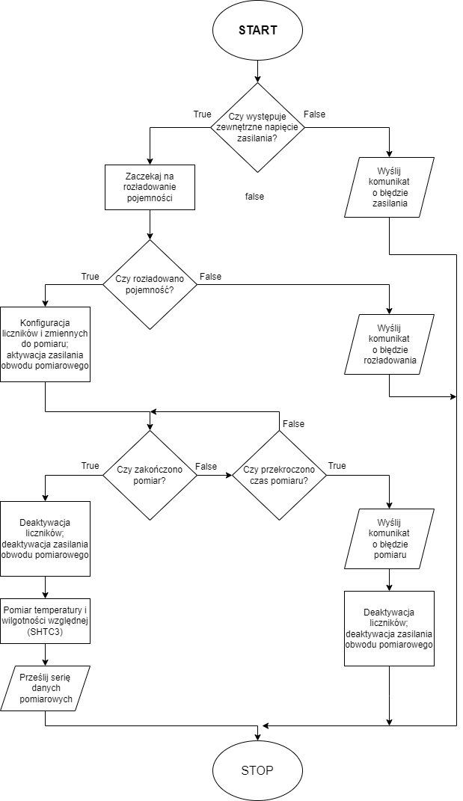

Rys. 7.2. Algorytm prezentujący pomiar pojemności.

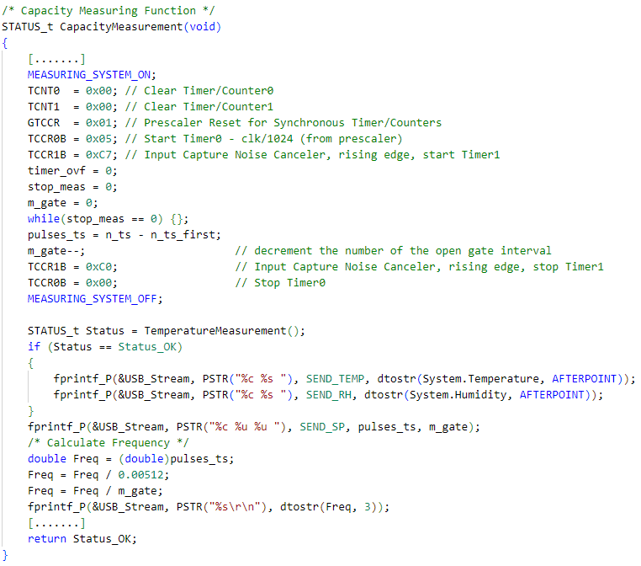

Listing 7.4. Funkcja pomiaru pojemności.

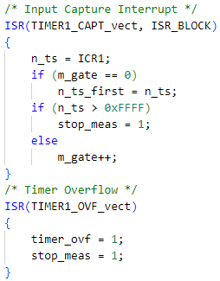

Listing 7.5. Implementacja algorytmu pomiaru częstotliwości metodą adaptacyjną.

# Interfejs użytkownika na komputerze PC

Współczesne systemy pomiarowe często wykorzystują zaawansowane aplikacje komputerowe do sterowania urządzeniem, zbierania i analizy danych. W niniejszym rozdziale zaprezentowano możliwości interfejsu użytkownika, konfigurację urządzenia i algorytmy analizy danych pomiarowych. Szczegółową uwagę poświęcono na omówienie funkcji matematycznych, kalibracji urządzenia, generowanych skryptach dla programu Matlab [43] i niskopoziomowej komunikacji.

Interfejs użytkownika został napisany w technologii C#, co umożliwiło wykorzystanie platformy .NET do stworzenia stabilnej i wydajnej aplikacji desktopowej [44]. Dzięki narzędziom oferowanym przez C#, takim jak zintegrowane biblioteki do komunikacji z urządzeniami zewnętrznymi, aplikacja umożliwia efektywne sterowanie układem pomiarowym i zarządzanie danymi pomiarowymi. Do realizacji aplikacji wykorzystano framework Windows Forms [45], który umożliwił tworzenie graficznego interfejsu użytkownika [46].

## Strona startowa

Strona startowa interfejsu użytkownika zawiera najważniejsze informacje o projekcie dyplomowym i informacje dotyczące osób odpowiedzialnych za pracę dyplomową (Rys. 8.1.). Status połączenia z układem laboratoryjnym i komunikaty aplikacji widoczne są w dolnej części okna aplikacji. Panel nawigacyjny pozwala na przekierowanie interfejsu do ustawień ogólnych urządzenia, kalibracji czy wykonania serii pomiarowej.

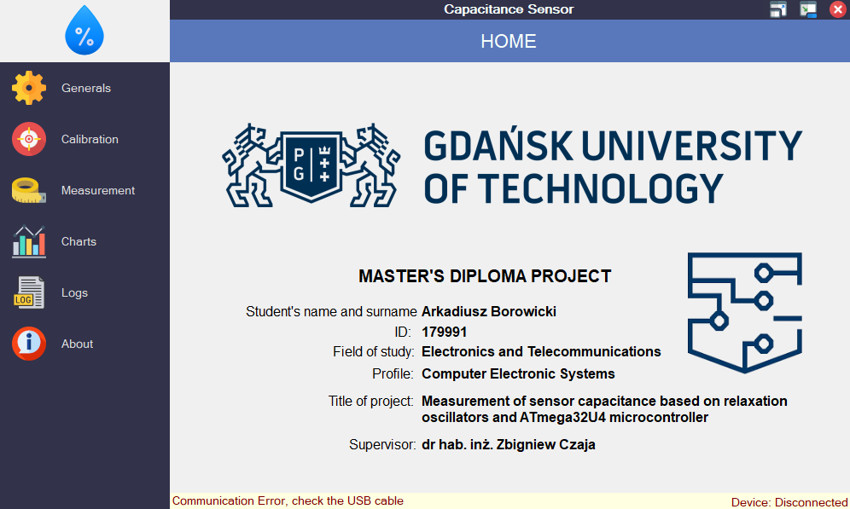

Rys. 8.1. Strona startowa interfejsu użytkownika.

## Ustawienia ogólne

Interfejs użytkownika aplikacji sterującej układem laboratoryjnym został zaprojektowany w sposób intuicyjny, umożliwiając łatwą konfigurację, monitorowanie i zarządzanie procesem pomiarowym. Opisano kluczowe ustawienia ogólne, które wpływają na pracę układu [44].

Kalibracja jest kluczowym elementem ustawień aplikacji, pozwalającym na zapewnienie dokładnych wyników pomiarów. Użytkownik ma możliwość ręcznej kalibracji oscylatorów relaksacyjnych. Układ laboratoryjny w trakcie procesu kalibracji uruchamia układ pomiarowy, użytkownik aplikacji za pomocą dokładnych narzędzi przeprowadza pomiar napięć na wyjściu oscylatora relaksacyjnego oraz poziomy potencjałów progowych ustalanych rezystorami dodatniej pętli sprzężenia zwrotnego. Proces kalibracji obejmuje także dokładny pomiar wartości rezystancji rezystora członu opóźniającego. Powyższe dane są wykorzystywane   
do pomiaru pojemności, dlatego wskazane jest przeprowadzenie pomiarów przy pomocy dokładnych narzędzi pomiarowych.

Interfejs umożliwia automatyczny zapis logów (Rys. 8.2.), które zawierają pełną historię działania aplikacji oraz informacje o statusie układu laboratoryjnego. Użytkownik może zapisać dane w formacie tekstowym lub XML. Logi te mogą być później analizowane w celu wykrycia potencjalnych problemów lub weryfikacji poprawności przebiegu pomiarów [46].

Aplikacja umożliwia eksport ostatnich zebranych danych pomiarowych do programu Matlab. Dane następnie są szczegółowo analizowane, wyświetlany jest histogram zmierzonych pojemności oraz porównanie wskazań wilgotności względnej czujników SHTC3 i HS1101. Użytkownik może zdefiniować swoje funkcję do analizy danych i korekcji pomiarowej.

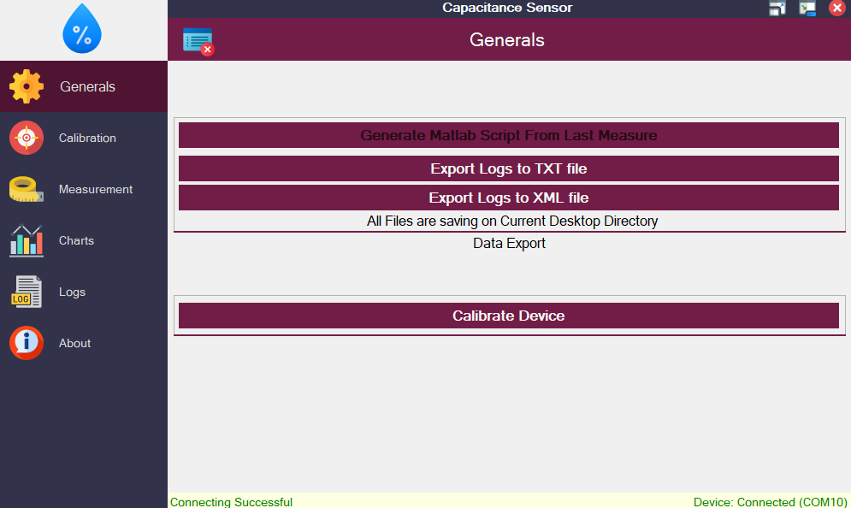

Rys. 8.2. Ustawienia ogólne interfejsu użytkownika.

### Eksport wyników pomiarowych do programu Matlab

Program MATLAB jest jednym z najczęściej używanych środowisk do zaawansowanej analizy danych, szczególnie w dziedzinie nauk inżynieryjnych i fizycznych [43]. W ramach pracy dyplomowej zaimplementowano funkcjonalność eksportu danych pomiarowych do formatu zgodnego z MATLAB, co umożliwia dalszą analizę, przetwarzanie i wizualizację wyników.

Działanie skryptu pozwala uzyskać histogram danych pomiarowych, dlatego umożliwia to ocenę precyzji układu laboratoryjnego. Odpowiednio duża liczba wyników pomiarowych, zgodnie z założeniami teoretycznymi, powinna tworzyć rozkład Gaussa, co zostało zaprezentowane w dalszej części pracy dyplomowej. Analiza danych błędów pomiarowych   
oraz przewidywanej charakterystyki częstotliwości umożliwia kalibrację układu laboratoryjnego do mniejszego zakresu pomiarowego, dostosowanego do aktualnie badanego czujnika pojemnościowego.

Program wyznacza także charakterystykę wilgotności względnej czujnika HS1101, porównuje otrzymane wyniki ze wskazaniami cyfrowego czujnika SHTC3 (Rys. 8.3.).   
Pozwala to na ocenę kalibracji czujnika HS1101 oraz zbadanie wpływu temperatury otoczenia na pomiar. Za pomocą programu Matlab można utworzyć model czujnika bazując   
na charakterystyce odpowiedzi wilgotności względnej na zmienne warunki otoczenia.

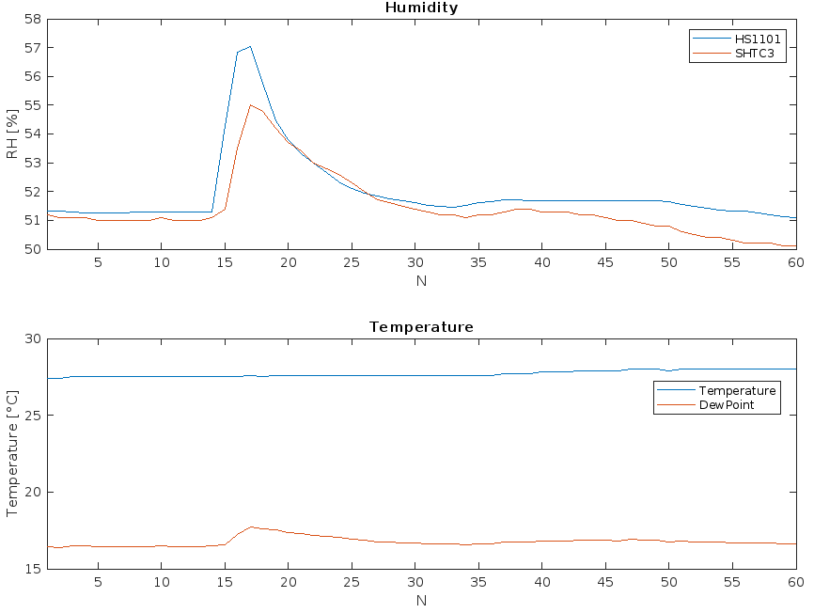

Rys. 8.3. Przykład pomiaru wilgotności względnej i temperatury w czasie rzeczywistym.

### Eksport dziennika zdarzeń

Zastosowanie dziennika zdarzeń pozwala na ekstrakcję danych pomiarowych z całej sesji działania aplikacji. Każde zdarzenie zawiera godzinę wygenerowania, dlatego możliwa jest wielogodzinna dynamiczna wizualizacja danych. Na przykład, generując dokument XSLT przetwarzający plik XML można ukazać sformatowane dane w przeglądarce internetowej [44]. Funkcja ta będzie jednym z celów rozwoju tego projektu.

W celu zautomatyzowania przetwarzania danych zdecydowano na format XML   
 (Listing 8.1.). Elastyczność formatu umożliwia późniejszy rozwój wizualizacji z zachowaniem wstecznej kompatybilności. Atrybuty encji pozwalają na spersonalizowaną filtrację danych   
przez użytkownika. W wygodny sposób można określić przedział czasu wyświetlanych wyników pomiarowych oraz akcji użytkownika, urządzenia i aplikacji komputerowej.

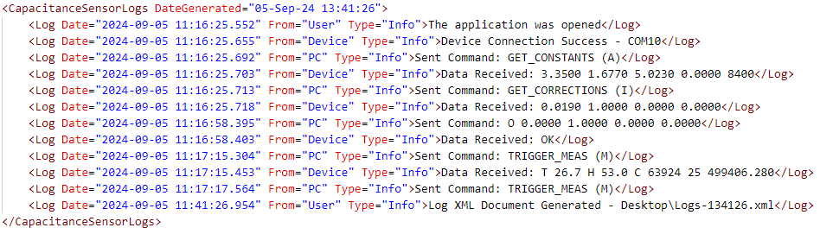

Listing 8.1. Przykład eksportu dziennika zdarzeń w formacie XML.

## Kalibracja

Kalibracja urządzenia podczas pomiaru pojemności w zakresie pikofaradów jest kluczowa dla zapewnienia precyzyjnych wyników. Zmiany temperatury mogą wpływać   
na stabilność napięcia dostarczanego przez układ 7805, jak również na napięcie wyjściowe   
z komparatora analogowego. Dodatkowo, zakłócenia elektromagnetyczne mogą negatywnie wpływać na dokładność pomiarów, na przykład, indukowane napięcia na przewodach mogą   
być błędnie zinterpretowane przez komparator, co prowadzi do nieprawidłowego zliczania impulsów. Układ laboratoryjny nie został zabezpieczony przed takimi zakłóceniami ze względów dydaktycznych. Poprawne zabezpieczenie wymagałoby maksymalnej integracji układu, umieszczenia blisko siebie rezystorów tworzących potencjały progowania, komparatora analogowego i czujnika pojemnościowego, dodatkowo zamknięcia układu w obudowę ekranującą. Taka realizacja utrudnia zmianę zakresu pomiarowego.

Wartości współczynników kalibracyjnych są przechowywane w pamięci EEPROM mikrokontrolera, a przy każdym uruchomieniu układu są odczytywane. Domyślne wartości   
tych współczynników są zapisane w pamięci FLASH i mogą być wczytane przez interfejs użytkownika.

Współczynniki kalibracji są źródłem danych do algorytmów obliczania i korekcji charakterystyki pojemności sensora. Dane kalibracyjne obejmują (Rys. 8.4.):

* napięcia progowe oscylatora relaksacyjnego (H_THR, L_THR),
* napięcia wyjściowe komparatora w stanie niskim i wysokim (H_VOUT, L_VOUT),
* wartość rezystancji rezystora pomiarowego (R_MEAS),
* współczynniki korekcji charakterystyki pojemnościowej (a0 – a3).

Dodatkowo, na podstawie współczynników korekcji tworzony jest wykres,   
który ma na celu przedstawienie, jakie wartości osiągną zmierzone wartości pojemności   
w zakresie od 120 do 320 pF.

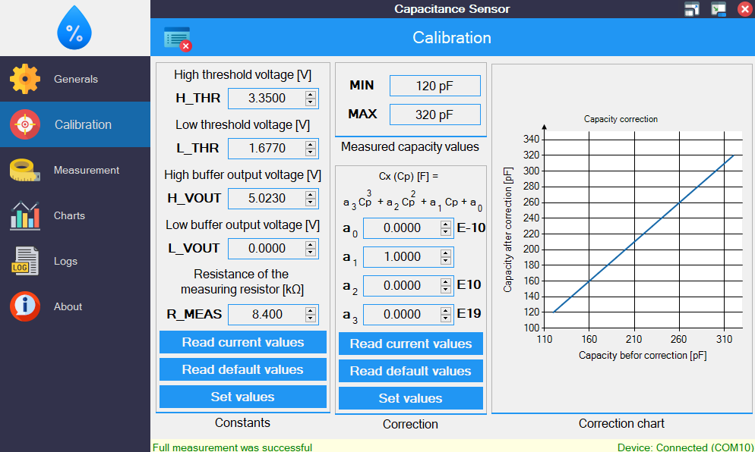

Rys. 8.4. Kalibracja urządzenia z poziomu interfejsu użytkownika.

## Funkcje pomiarowe

Interfejs użytkownika umożliwia pomiar w dwóch trybach – trybu pojedynczego lub serii pomiarowej, w trakcie której generowany jest wykres w czasie rzeczywistym (Rys. 8.5.).   
Liczba punktów pomiarowych oraz interwał pomiędzy pomiarami są ustalane przez użytkownika aplikacji. Ze względu na nieznajomość czasu pomiaru częstotliwości wyjściowej oscylatora, minimalny interwał pomiarowy wynosi 500 ms. Po każdym wykonanym pomiarze, wyniki pomiarowe są aktualizowane w graficznym interfejsie. Dane pomiarowe obejmują pojemność sensora, temperaturę otoczenia, temperaturę punktu rosy oraz wilgotność względną   
z cyfrowego czujnika SHTC3. Wyznaczana jest także wilgotność względna powietrza   
na podstawie wartości pojemności sensor. W graficznym interfejsie, wartość umieszczona jest w nawiasie, dla rozróżnienia pomiarów cyfrowego czujnika i sensora pojemnościowego.

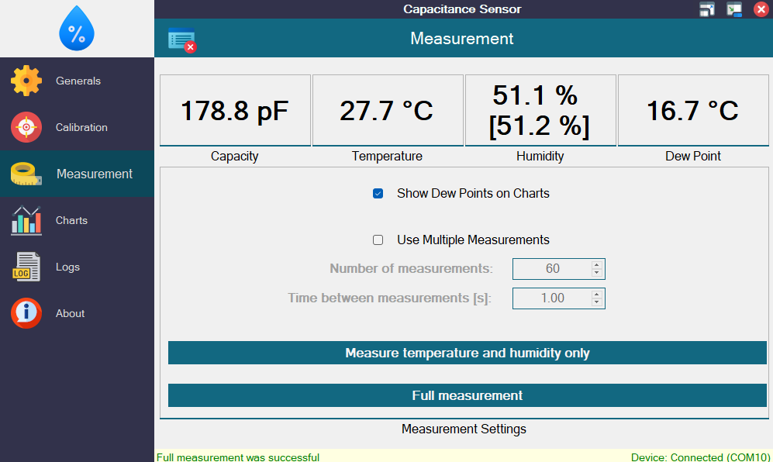

Rys. 8.5. Zarządzanie pomiarami z poziomu interfejsu użytkownika.

Wyznaczenie wartości pojemności badanej opiera się na wyznaczeniu zmierzonej częstotliwości przez mikrokontroler ATmega32U4. Układ przekazuje dane o czasie trwania bramkowania oraz liczbę zliczonych impulsów oscylatora relaksacyjnego [15].   
Następnie wyznaczana jest wartość pojemności czujnika, przy pomocy wzorów modelu matematycznego. Ze względu na nieidealność modelu rzeczywistego i liczne nieliniowe zjawiska wynik poddawany jest algorytmom kalibracji wartości pojemności, na podstawie współczynników zapisanych w pamięci mikrokontrolera. Dla wizualizacji danych pomiarowych, wynik końcowy zostaje zaokrąglony do części dziesiętnych (Listing 8.2.).

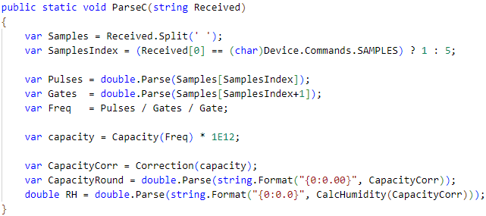

Listing 8.2. Funkcja wyznaczająca pojemność z danych pomiarowych.

Jedną z kluczowych funkcji pomiarowych jest obliczanie pojemności na podstawie zmierzonej częstotliwości wyjściowej oscylatora relaksacyjnego. Funkcja ta korzysta ze wzoru (4.5.) opracowanego dla idealnego obwodu pomiarowego, dlatego wymaga późniejszej korekcji (Listing 8.3.). Aplikacja komputerowa koryguje wartość za pomocą wielomianu trzeciego stopnia. Taka dokładność jest wystarczająca do uzyskania prawidłowego wyniku w szerokim zakresie pomiaru [2].

Metoda ta wykorzystuje zestaw współczynników kalibracyjnych, a pojemność jest obliczana na podstawie zmierzonej częstotliwości oscylacji przez mikrokontroler ATmega32U4. Współczynniki wielomianu korekcyjnego zostały wyznaczone eksperymentalnie, na podstawie pomiarów wzorcowych wartości pojemności, co zapewnia wysoką dokładność obliczeń   
oraz pozwala na uwzględnienie ewentualnych odchyleń wynikających z parametrów zastosowanych komponentów.

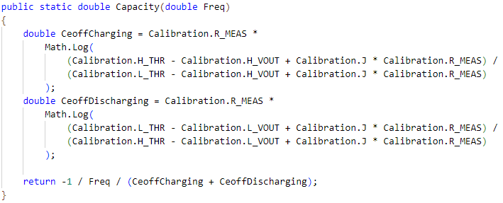

Listing 8.3. Funkcja obliczająca pojemność z częstotliwości oscylacji.

Z dokumentacji technicznej układu HS1101 [27] wynika, że zależność pojemności   
od wilgotności względnej nie jest liniowa. Wzór konwersji, zaczerpnięty z tej dokumentacji, opisuje odwrotny wielomian, który odzwierciedla reakcję czujnika pojemnościowego na zmiany wilgotności względnej. Wzór (8.1) został zaimplementowany w aplikacji interfejsu użytkownika.

|  |  |
| --- | --- |
| $$RH= -3465,5 ·X^{3}+10732·X^{2}-10457 · X+3245,9$$ | (8.1) |
| $$X= \frac{C_{zmierzone}}{C_{typowe}}$$ | (8.2) |

gdzie:

* RH – wilgotność względna [%],
* Czmierzone – zmierzona wartość pojemności [pF],
* Ctypowe – typowa wartość pojemności czujnika dla RH = 55% – 180 pF[27].

## Charakterystyki pomiarów

Atutem systemu jest możliwość wyświetlania danych w czasie rzeczywistym.   
Opcja zaprogramowania serii pomiarów w regularnych, określonych odstępach czasu umożliwia długoterminową rejestrację temperatury i wilgotności bez konieczności ręcznego inicjowania pomiarów (Rys. 8.6.). Interfejs użytkownika zapisuje:

* zmierzoną pojemność,
* wilgotność względną na podstawie pojemności czujnika HS1101,
* temperaturę i wilgotność względną otoczenia zmierzoną przez czujnik SHTC3,
* temperaturę punktu rosy wyznaczoną na podstawie temperatury i wilgotności.

Ponadto, wygenerowany skrypt programu Matlab [43] pozwala na dodatkową analizę wyników, w tym na utworzenie histogramu wskazań pojemności oraz wykresu błędów losowych. Użytkownik może opcjonalnie ukryć wyświetlanie charakterystyki temperatury punktu rosy, jeżeli dane nie są przedmiotem badań.

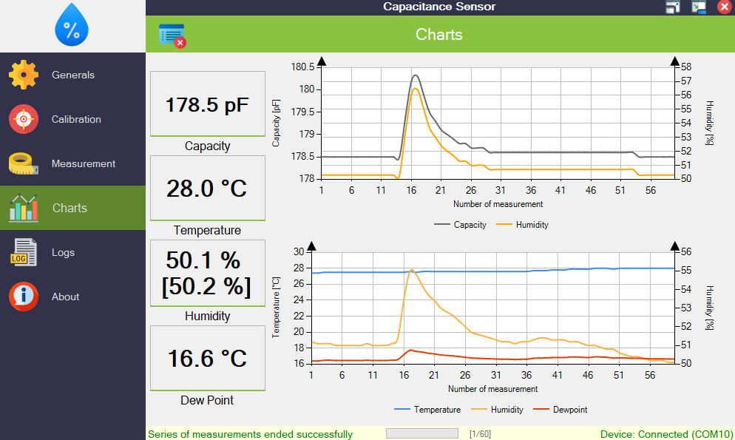

Rys. 8.6. Podgląd charakterystyk w interfejsie użytkownika.

Charakterystyki przejściowe pozwalają na obserwację właściwości czasowych   
obu czujników wilgotności względnej. Zachowanie obu czujników przy wolnych zmianach wilgotności jest zbliżone do siebie. Natomiast dla nagłych zmian, spowodowanych,   
na przykład podmuchem powietrza widać już różnicę w przebiegach wynikające   
z właściwości cieplnych, pojemności własnych, stałych czasowych odpowiedzi, czy wielkości obudowy.

## Dziennik zdarzeń

Istotną funkcją systemu jest rejestracja zdarzeń. Należy podkreślić,   
że bieżące informacje o błędach i zdarzeniach systemowych są wyświetlane na pasku statusowym w dolnej części okna. Dziennik zdarzeń (Rys. 8.7.) dostarcza użytkownikowi szczegółowych informacji o sytuacjach, które miały miejsce podczas sesji pomiarowej.   
Czas każdego zdarzenia jest rejestrowany z dokładnością do milisekund, a dodatkowo zapisywane są jego typ oraz źródło zdarzenia. Błędy są wyróżnione kolorem czerwonym.

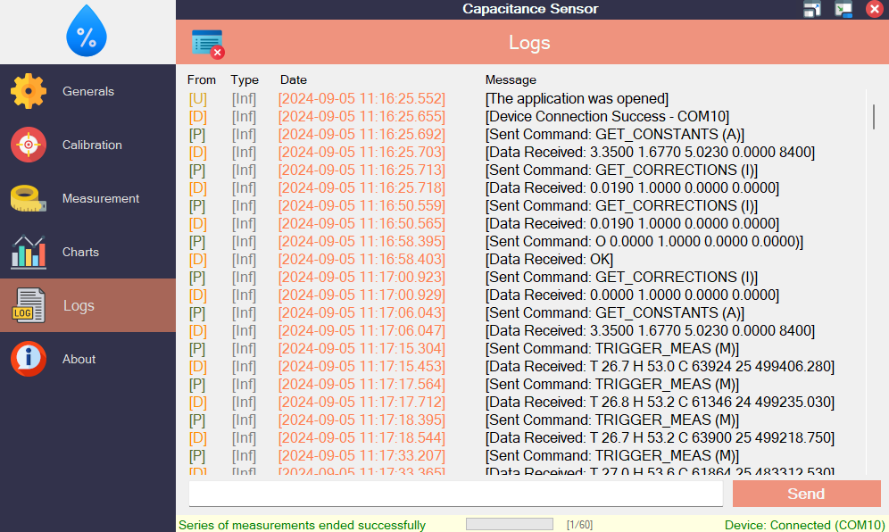

Rys. 8.7. Dziennik zdarzeń interfejsu użytkownika.

W systemie zaimplementowano także terminal, który umożliwia bezpośrednią komunikację z urządzeniem. Za jego pomocą użytkownik może wysyłać dostępne instrukcje (Listing 8.4.). Terminal służy wyłącznie do wymiany komend między układem laboratoryjnym   
a komputerem PC, co oznacza, że nie można z jego poziomu uruchomić funkcji pomiaru pojemności ani generować skryptów dla programu Matlab [44].

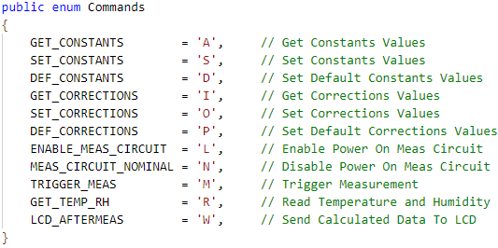

Listing 8.4. Zestaw instrukcji interpretowanych przez układ laboratoryjny.

# Weryfikacja eksperymentalna

Weryfikacja eksperymentalna umożliwia ocenę, czy zaprojektowany układ laboratoryjny spełnia założenia projektowe. W niniejszym rozdziale wyznaczono charakterystyki rzeczywistego układu pomiarowego. Dokonano kalibracji układu z wykorzystaniem wzorcowych komponentów. Szczególną uwagę poświęcono na omówieniu błędów wynikających   
z nieidealności układu pomiarowego.

## Stanowisko pomiarowe

Stanowisko pomiarowe służące do przeprowadzenia pomiarów parametrów rzeczywistego układu laboratoryjnego przedstawia Rys. 9.1. Do otrzymania zależności częstotliwości wyjściowej oscylatora od pojemności badanej posłużono się zestawem wzorcowych kondensatorów i rezystorów. Uzyskane wyniki pozwoliły na wyznaczenie wielomianu korygującego charakterystykę układu pomiarowego. Korekcja jest wymagana   
ze względu na nieidealność ośrodka pomiarowego.

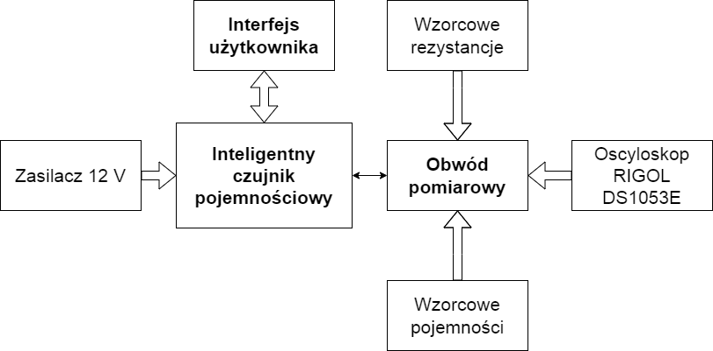

**Arduino Micro**

**Oscylator relaksacyjny**

Rys. 9.1. Schemat blokowy stanowiska pomiarowego.

Weryfikacja poprawnego działania układ oscylatora relaksacyjnego opiera   
się na przeglądzie sygnałów obwodu pomiarowego za pomocą oscyloskopu RIGOL DS1053E [36]. Sondę oscyloskopową pracującą w trybie „x10” podłączono do złącz diagnostycznych.   
Do zasilenia systemu użyto zewnętrznego zasilacza 12 V, który zapewnia stabilne napięcie wyjściowe w trakcie przeprowadzanej weryfikacji układu laboratoryjnego. Sterowanie pracą obwodu pomiarowego umożliwia interfejs użytkownika. W celu kalibracji napięć progowych   
i zasilających umożliwia aktywację tranzystorowego włącznika zasilania obwodu pomiarowego.

Weryfikacja działania obwodu pomiarowego opiera się na obserwacji charakterystyk przejściowych za pomocą oscyloskopu dołączonego do pojemności wzorcowej (OPAMP_IN_MINUS) oraz do wyjścia oscylatora relaksacyjnego (OPAMP_OUT). Monitorowanie sygnału bramkującego licznik mikrokontrolera jest możliwy przez punkt testowy. Podgląd przebiegów wymusza zastosowanie trybu „x10” sondy oscyloskopowej. Mimo to sonda wnosi pewną pojemność pasożytniczą, której nie da się skompensować.

Zastosowane rezystory w pętli dodatniej sprzężenia zwrotnego posiadają równe wartości, dlatego wartości progów zgodnie z założeniem wyniosły 1,67 V (dolny próg)   
oraz 3,35 V (górny próg). Przekroczenie jednego z progów automatycznie wykrywane jest   
przez komparator, który zmienia stan wyjścia na przeciwny ładując lub rozładowując pojemność badaną.

Okres bramkowania jest odwrotnie proporcjonalny do częstotliwości wyjściowej oscylatora relaksacyjnego. Aktywacja zasilania obwodu pomiarowego skutkuje automatyczną generacją sygnału częstotliwościowego na wyjściu oscylatora. Pierwszy okres jest dłuższy   
ze względu na ładowanie pojemności od zerowego ładunku, następnie oscylator utrzymuje częstotliwość odwrotnie proporcjonalną do wartości pojemności układu opóźniającego RC   
 (Rys. 9.2.). Pomiar kończy się w momencie przepełnienia licznika zliczającego impulsy sygnału częstotliwościowego.

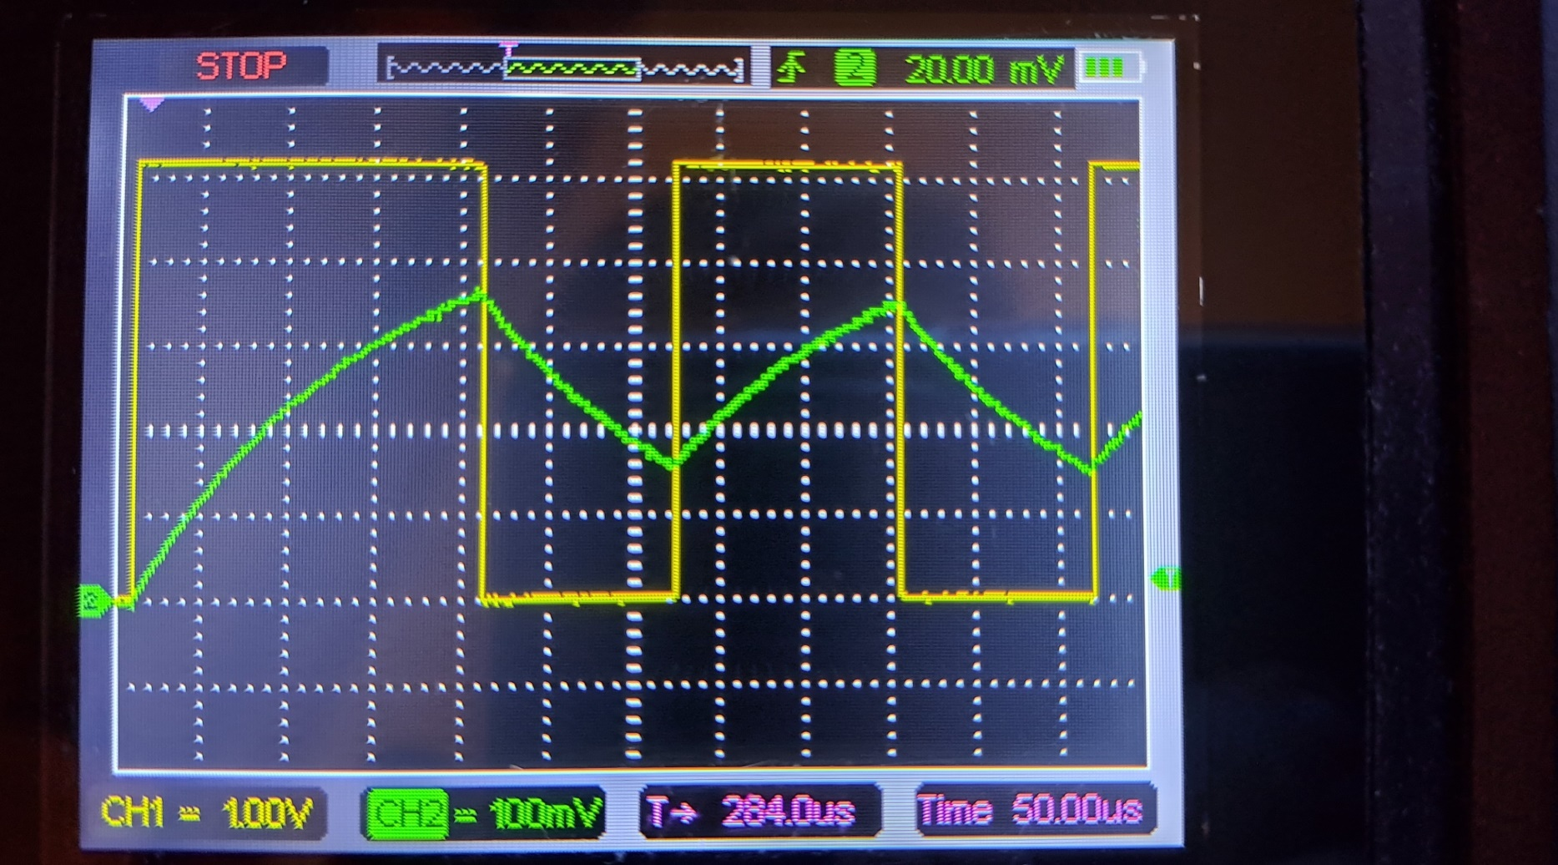

Rys. 9.2. Przebiegi na pojemności badanej i wyjściu oscylatora relaksacyjnego.

## Pomiar pojemności wzorcowych

Wartości pojemności wzorcowych wyznaczono za pomocą przyrządu Agilent E4980A Precision LCR Meter [47] oraz Agilent 16047A Text Fixture [48]. Użyto kondensatorów mikowych, które charakteryzują się dokładną i stabilną wartością pojemności w szerokim zakresie temperatur i napięć zasilających.

Kalibrację układu dokonano dla zakresu od 48 do 694 pF. Wyniki uzyskane   
dzięki układowi laboratoryjnemu są średnią 100 pomiarów pojemności, uzyskując tym samym dokładną wartość pojemności kondensatora. W celu ustabilizowania temperatury pracy kondensatorów wzorcowych, pomiar poprzedzono kilku minutową pracą komponentu   
w obwodzie pomiarowym. Uzyskane wyniki (Tabela 9.1.) pomiarowe świadczą o poprawnym działaniu obwodu pomiarowego. Podobnie jak dla symulowanego obwodu, w zakresie niższych wartości pojemności uwydatniona się większy błąd (Rys. 9.3.). Wynika to z nieidealności komponentów użytych do budowy układ laboratoryjnego. Środowisko rzeczywiste jest znacznie bardziej rozbudowane i zależne od wielu czynników związanych z produkcją płytek drukowanych i układów scalonych.

Tabela 9.1. Wyniki pomiaru pojemności wzorcowych komparatorem LT1711 [*R*=8,4 kΩ]

|  |  |  |  |  |
| --- | --- | --- | --- | --- |
| **Pojemność wzorcowa [pF]** | **Częstotliwość zmierzona [Hz]** | **Pojemność zmierzona [pF]** | **Błąd bezwzględny [pF]** | **Błąd względny [%]** |
| 48,024 | 1375179 | 62,5 | 14,48 | 30,143 |
| 68,454 | 1049435 | 81,9 | 13,45 | 19,642 |
| 98,487 | 782063 | 109,9 | 11,41 | 11,588 |
| 119,656 | 662162 | 129,8 | 10,14 | 8,478 |
| 149,56 | 543979 | 158 | 8,44 | 5,643 |
| 177,28 | 467621 | 183,8 | 6,52 | 3,678 |
| 221,81 | 381486 | 225,3 | 3,49 | 1,573 |
| 252,61 | 338514 | 253,9 | 1,29 | 0,511 |
| 293,12 | 294921 | 291,43 | -1,69 | -0,577 |
| 400,22 | 219818 | 391 | -9,22 | -2,304 |
| 433,94 | 203670 | 422 | -11,94 | -2,752 |
| 509,92 | 174480 | 492,6 | -17,32 | -3,397 |
| 693,93 | 129734 | 662,5 | -31,43 | -4,529 |

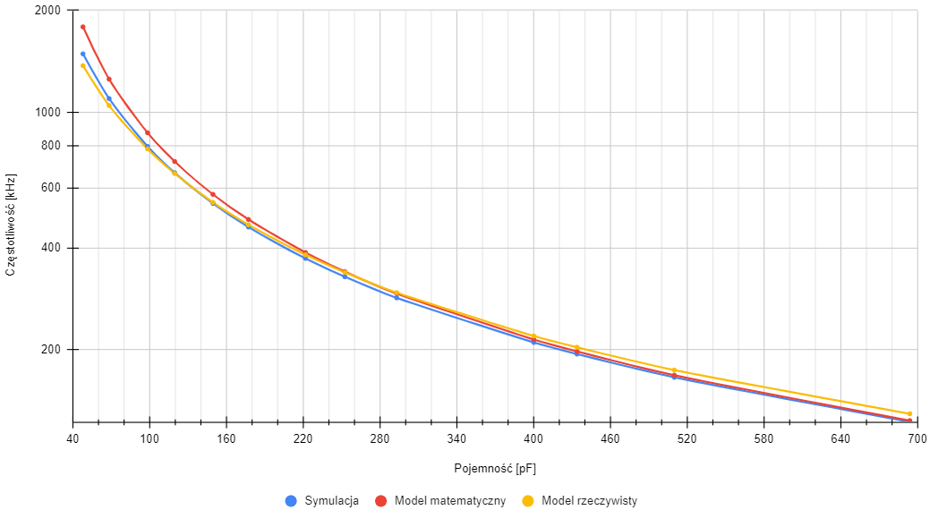

Rys. 9.3. Porównanie częstotliwości wyjściowej modeli obwodu dla komparatora LT1711.

W rzeczywistych warunkach laboratoryjnych na pomiar mogą wpływać różne czynniki, takie jak indukcyjności pasożytnicze, straty dielektryczne czy oporność ścieżek obwodu drukowanego. Te nieliniowe zjawiska mogą powodować, że rzeczywista charakterystyka częstotliwościowa odbiega od przewidywań matematycznych, szczególnie dla ekstremalnych wartościach pojemności i częstotliwości pracy oscylatora relaksacyjnego [13].

Różnice obserwowane przy skrajnych wartościach pojemności badanych wskazują potrzebę dalszej optymalizacji wyników pomiarowych (Tabela 9.2.). Dlatego wykonano korekcję wyników opierając się na wzorcowych wartościach pojemności. Współczynniki korekcji   
zostały wyznaczone na podstawie obliczonej wartości pojemności, posługując się wzorami modelu matematycznego i zmierzonej częstotliwości pracy oscylatora relaksacyjnego.

Wykres częstotliwości w funkcji pojemności wzorcowej dla modelu matematycznego, symulacyjnego i rzeczywistego zachowują zgodność (Rys. 9.4.). Analiza wyników pomiarowych potwierdza, że elementy pasożytnicze mają znaczy wpływ na działanie układu laboratoryjnego. Symulowany obwód zbliża się do wyników rzeczywistych, w którym jednak nie uwzględniono wielu parametrów takich jak indukcyjności i oporności połączeń. Parametry te są trudne   
do wyznaczenia bez specjalistycznego oprogramowania.

Tabela 9.2. Wyniki pomiaru pojemności wzorcowych komparatorem LT1713 [*R*=8,4 kΩ]

|  |  |  |  |  |
| --- | --- | --- | --- | --- |
| **Pojemność wzorcowa [pF]** | **Częstotliwość zmierzona [Hz]** | **Pojemność zmierzona [pF]** | **Błąd bezwzględny [pF]** | **Błąd względny [%]** |
| 48,024 | 1353523 | 63,5 | 15,48 | 32,23 |
| 68,454 | 1031797 | 83,3 | 14,85 | 21,69 |
| 98,487 | 766031 | 112,2 | 13,71 | 13,92 |
| 119,656 | 648669 | 132,5 | 12,84 | 10,73 |
| 149,56 | 532850 | 161,3 | 11,74 | 7,85 |
| 177,28 | 457417 | 187,9 | 10,62 | 5,99 |
| 221,81 | 372718 | 230,6 | 8,79 | 3,96 |
| 252,61 | 330572 | 260 | 7,39 | 2,93 |
| 293,12 | 287646 | 298,8 | 5,68 | 1,94 |
| 400,22 | 214336 | 401 | 0,78 | 0,19 |
| 433,94 | 198358 | 433,3 | -0,64 | -0,15 |
| 509,92 | 169859 | 506 | -3,92 | -0,77 |
| 693,93 | 126098 | 681,6 | -12,33 | -1,78 |

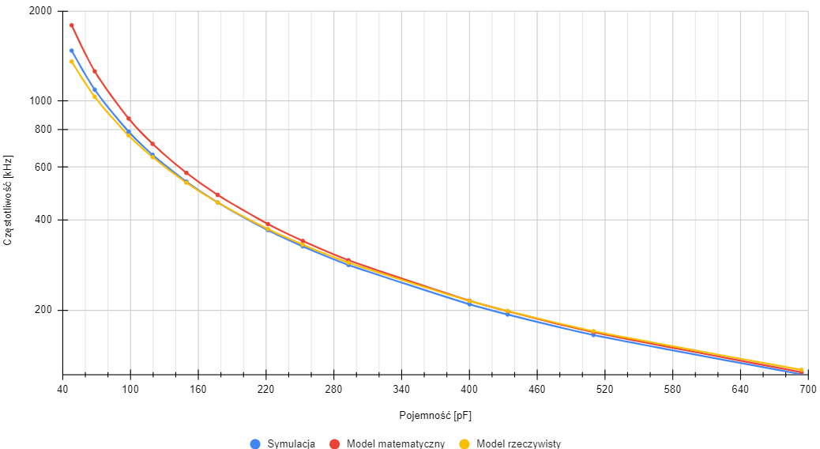

Rys. 9.4. Porównanie częstotliwości wyjściowej modeli obwodu dla komparatora LT1713.

Rzeczywiste wyniki pomiarowe bazują na takim samym środowisku pomiarowym, różnice wynikają wyłącznie z parametrów komparatorów użytych podczas pomiaru.   
Najmniej stratnym układem scalonym, którego wyniki są najbliższe do modelu symulacyjnego, jest LT1713. Układ charakteryzuje się najmniejszym prądem polaryzacji wejść oraz najmniejszą maksymalną częstotliwością przełączania. Dlatego operując na odpowiednim zakresie pomiarowym dla komparatora, możliwe jest uzyskanie dokładnych wyników. Największym ograniczeniem pomiaru częstotliwości jest mikrokontroler, którego maksymalna częstotliwość pomiarów wynosi 8 MHz, badane komparatory potrafią przełączać sygnał z częstotliwością rzędu setek megaherców. Według danych katalogowych najszybszym układem jest LTC6752 (Tabela 9.3.), który okazał się najmniej dokładnym. W trakcie pomiarów wykazuje niewielkie zmiany zjawisk nieliniowych w zakresie badanych częstotliwości pracy, które można zaobserwować podczas korekcji danych wyjściowych tego układu. Powodem tego jest wysoka wartość prądu polaryzacji wejść zależna od częstotliwości, co wpływa na poziomy napięć progowych i czas ładowania pojemności badanej. Komparator LT1711 pomimo większych błędów pomiarowych w skrajnym zakresie częstotliwości, charakteryzuje się mniejszym typowym prądem polaryzacji wejść od układu LTC6752 i wykazuje się większą stabilnością.

Tabela 9.3. Wyniki pomiaru pojemności wzorcowych komparatorem LTC6752 [*R*=8,4 kΩ]

|  |  |  |  |  |
| --- | --- | --- | --- | --- |
| **Pojemność wzorcowa [pF]** | **Częstotliwość zmierzona [Hz]** | **Pojemność zmierzona [pF]** | **Błąd bezwzględny [pF]** | **Błąd względny [%]** |
| 48,024 | 1370792 | 62,7 | 14,68 | 30,56 |
| 68,454 | 1046878 | 82,1 | 13,65 | 19,93 |
| 98,487 | 779934 | 110,2 | 11,71 | 11,89 |
| 119,656 | 660636 | 130,1 | 10,44 | 8,73 |
| 149,56 | 542948 | 158,3 | 8,74 | 5,84 |
| 177,28 | 466859 | 184,1 | 6,82 | 3,85 |
| 221,81 | 380978 | 225,6 | 3,79 | 1,71 |
| 252,61 | 338114 | 254,2 | 1,59 | 0,63 |
| 293,12 | 294547 | 291,8 | -1,32 | -0,45 |
| 400,22 | 219145 | 392,2 | -8,02 | -2,00 |
| 433,94 | 202185 | 425,1 | -8,84 | -2,04 |
| 509,92 | 173109 | 496,5 | -13,42 | -2,63 |
| 693,93 | 128801 | 667,3 | -26,63 | -3,84 |

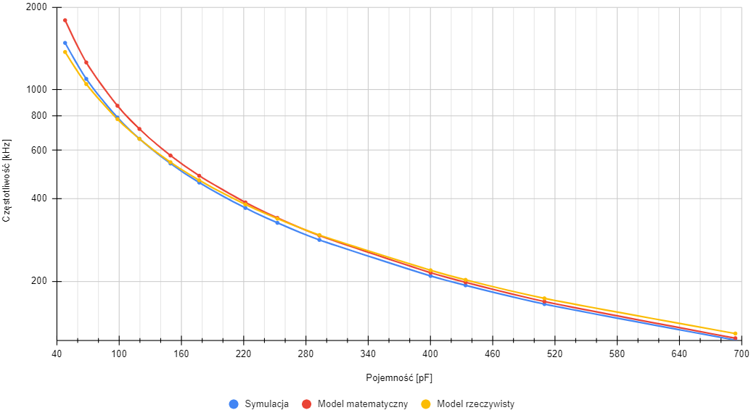

Rys. 9.5. Porównanie częstotliwości wyjściowej modeli obwodu dla komparatora LTC6752.

Badania pozwalają na oszacowanie wpływu parametrów układów scalonych na wyniki pomiarowe. Wolniejsze układy scalone posiadające mniejszą wartość prądu polaryzującego wejścia są stabilniejsze. Dokładność wynika z niskich strat energii, co jest kluczowym zagadnieniem w przypadku pracy z niskimi wartościami pojemności. Zwiększona szybkość przełączania wymaga natychmiastowej reakcji układu scalonego kosztem strat energii.   
Rozwój pracy dyplomowej można poprzeć całościowym przebadaniem parametrów komparatorów, uwzględniając prąd polaryzujący i napięcie offsetu, uwzględniając wyniki   
w modelu matematycznym.

Z analizy wyników pomiarowych wynika, że w przedziale niższych wartości pojemności czułość układu jest większa, dlatego że następuje szybsza zmiana częstotliwości wyjściowej   
w stosunku do zmian pojemności (Rys. 9.5.). Wraz ze wzrostem wartości pojemności badanej charakterystyka się stabilizuje zmniejszając czułość pomiarową układu. Zastosowanie rezystora członu opóźniającego o wartości rezystancji równej 8,4 kΩ daje dobry stosunek dokładności pomiarowej do czułości układu laboratoryjnego. Dlatego zastosowanie takiej konfiguracji   
dla zastosowań pojemnościowego czujnika wilgotności względnej HS1101, pozwala uzyskać czułość o wartości około 4 kHz/pF. Rozdzielczość pomiaru częstotliwości układu laboratoryjnego wynosi około 10 Hz, w dziedzinie pojemności wartość wyniesie 2,5 fF. Niestabilność częstotliwości oscylatora relaksacyjnego spowoduje że efektywna dokładność ulegnie pogorszeniu, ze względu na zjawiska nieliniowe. Dlatego wynik pomiaru pojemności zostaje zaokrąglony do wartości 0,1 pF. Wahania częstotliwości są zauważalne   
w trakcie osiągania przez element pojemnościowy nominalnej temperatury pracy. Po upływie czasu częstotliwość stabilizuje się. Gwałtowna zmiana parametrów otoczenia badanego elementu również ma wpływ na wynik pomiarowy. Zastosowanie czujnika HS1101,   
którego nominalny zakres pojemności wynosi 161 – 193 pF pozwala na uzyskanie rozdzielczości wilgotności względnej o wartości 0,31% RH [27].

Wykres przedstawiający zależność między pojemnością wzorcową a pojemnością zmierzoną dla trzech modeli komparatorów przyjmuje niemal liniowy charakter dla każdej serii danych (Rys. 9.6.). Można zaobserwować niewielkie różnice w nachyleniu linii trendu   
dla każdego badanego układu. Najbliższą zależność do idealnej przedstawiają wyniki układu LT1713, na co wskazuje wyraźna zbieżność częstotliwości oscylacji od pojemności badanej.

Przeprowadzona analiza wskazuje na wysoką zgodność między wynikami symulacji, modelem matematycznym a rzeczywistymi pomiarami. Rozbieżności w skrajnych obszarach częstotliwości wskazują na potrzebę dalszej analizy i optymalizacji obwodu. Pomimo to, metoda pomiaru pojemności za pomocą oscylatora relaksacyjnego jest potwierdzona jako efektywne   
i dokładne narzędzie pomiarowe. Wadą rozwiązania jest zmienna czułość pomiarowa   
w zależności od pojemności badanej. Monitorowanie niewielkich zmian pojemności wymaga większej czułości układu pomiarowego, który ustala się wartością rezystancji członu opóźniającego. Do wyznaczenia przybliżonej charakterystyki układu można posłużyć   
się modelem symulacyjnym obwodu pomiarowego.

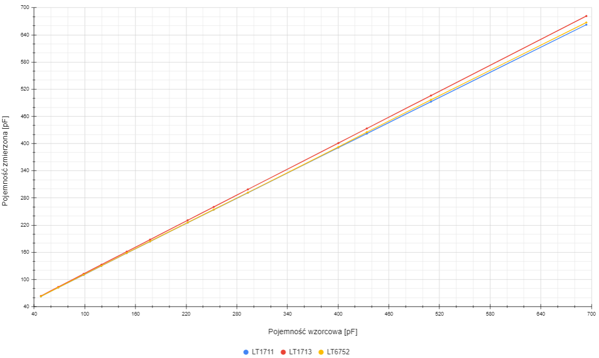

Rys. 9.6. Porównanie charakterystyk zmierzonych pojemności [*R* = 8,4 kΩ].

## Korekcja pomiarów

Pomiary pojemności za pomocą oscylatorów relaksacyjnych, mimo ich zalet, mogą   
być obarczone różnego rodzaju błędami, które wpływają na dokładność i precyzję uzyskanych wyników. W niniejszym rozdziale zostaną omówione metody korekcji pomiarów, które mają   
na celu minimalizację wpływu tych błędów, a tym samym zwiększenie wiarygodności wyników uzyskanych przy użyciu oscylatorów relaksacyjnych.

### Algorytm regresji liniowej

Regresja liniowa to jedna z podstawowych metod analizy statystycznej, której celem jest znalezienie zależności między zmienną zależną a jedną lub kilkoma zmiennymi niezależnymi [49]. Algorytm zakłada rozkład normalny i stałą wariancję błędów. Aproksymacja wyraża liniową zależność między zmiennymi, określoną wzorem $y=a*x+b$,   
gdzie współczynniki regresji $a$ i $b$, do estymacji których stosuje się metodę najmniejszych kwadratów, która minimalizuje sumę kwadratów odchyleń przewidywanych wartości od wartości rzeczywistych. Wzory na współczynniki regresji wyraża się następująco (Listing 9.1.):

|  |  |
| --- | --- |
| $$a= \frac{\sum_{i=1}^{n}{(y_{i}·\left(x_{i}- \overline{x}\right))}}{{\sum_{i=1}^{n}{\left(x_{i}- \overline{x}\right)}}^{2}}$$ | (9.1.) |
| $$b=\overline{y}-a·\overline{x}$$ | (9.2.) |

gdzie:

* $a, b$– współczynniki regresji liniowej,
* $\overline{x}$– średnia wartość zbioru pojemności zmierzonych,
* $\overline{y}$– średnia wartość zbioru pojemności wzorcowych,
* $x$– zmienna niezależna; zbiór pojemności zmierzonych,
* $y$– zmienna zależna; zbiór pojemności wzorcowych.

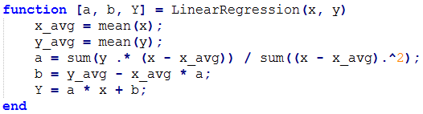

Listing 9.1. Funkcja realizująca algorytm regresji liniowej.

Wyniki korekcji pojemności mierzonej z użyciem układu LT1711, z zastosowaniem regresji liniowej, osiągają maksymalny błąd względny o wartości -1,9% dla skrajnej wartości pojemności (Tabela 9.4.). Niedokładność pomiarowa może być wynikiem zjawisk nieliniowych mających największy wpływ przy skrajnie małych wartościach pojemności. W pozostałym zakresie pomiarowym większym od 100 pF, wartości błędów nie przekraczają 0,3%,   
co przekłada się na około 0,5 pF. Taka dokładność w przypadku pomiarów czujnika wilgotności względnej HS1101 będzie odpowiadała dokładności około 1,3% RH.

Zastosowanie korekcji przy pomocy regresji liniowej może znaleźć zastosowanie   
dla układów o małej mocy obliczeniowej, a mimo to dokładność pomiaru pojemności pozostanie na zadowalającym poziomie. Wzór korekcyjny odpowiada liniowej zależności pomiędzy pojemnością zmierzoną a rzeczywistą. Dokładniejsze wartości są możliwe do uzyskania wykorzystując bardziej skomplikowane algorytmy korekcji.

Tabela 9.4. Korekcja z wykorzystaniem regresji liniowej dla komparatora LT1711.

|  |  |  |  |  |
| --- | --- | --- | --- | --- |
| **Pojemność wzorcowa [pF]** | **Pojemność zmierzona [pF]** | **Pojemność po korekcji [pF]** | **Błąd bezwzględny [pF]** | **Błąd względny [%]** |
| 48,024 | 62,5 | 47,105 | **-0,919** | **-1,913** |
| 68,454 | 81,9 | 67,880 | -0,574 | 0,839 |
| 98,487 | 109,9 | 98,127 | -0,361 | -0,366 |
| 119,656 | 129,8 | 119,547 | -0,109 | -0,091 |
| 149,56 | 158 | 149,901 | 0,341 | 0,228 |
| 177,28 | 183,8 | 177,672 | 0,392 | 0,221 |
| 221,81 | 225,3 | 222,343 | 0,533 | 0,240 |
| 252,61 | 253,9 | 253,128 | 0,518 | 0,205 |
| 293,12 | 291,43 | 293,525 | 0,405 | 0,138 |
| 400,22 | 391 | 400,702 | 0,482 | 0,120 |
| 433,94 | 422 | 434,070 | 0,131 | 0,030 |
| 509,92 | 492,6 | 510,064 | 0,145 | 0,028 |
| 693,93 | 662,5 | 692,945 | -0,985 | -0,142 |

Wzór korekcyjny: $C_{korekcja}=1,0764 [pF/pF]*C_{zmierzone} -20,170 [pF]$

Wyniki korekcji pojemności mierzonej z wykorzystaniem układu LT1713 okazały   
się dokładniejsze od układu LT1711 (Tabela 9.5.). Maksymalny błąd względny wyniósł -1,1% dla skrajnie małej wartości mierzonych pojemności. Niedokładności mogą wynikać   
z występowania zjawisk nieliniowych, mających największy wpływ przy pomiarze niskich wartości pojemności. W pozostałym zakresie pomiarowym odpowiadającym zakresowi czujnika HS1101, wartości błędów nie przekraczają 0,15%, co przekłada się na około 0,35 pF.   
Taka dokładność w przypadku pomiarów czujnika HS1101 będzie odpowiadała dokładności około 1% RH. Dodatkowe zwiększenie błędu widoczne jest przy wartości pojemności równej   
693,93 pF, którego wartość sięga -0,6%. Zastosowanie regresji liniowej w procesie korekcji błędów dla komparatora LT1713 przyniosło zauważalne korzyści w postaci znacznej redukcji błędów bezwzględnych i względnych. Chociaż metoda ta nie zawsze eliminuje błędy w całości, szczególnie dla skrajnych wartości z zakresu pojemności, w większości przypadków pozwala   
na uzyskanie wyników bliskich wartościom wzorcowym.

Tabela 9.5. Korekcja z wykorzystaniem regresji liniowej dla komparatora LT1713.

|  |  |  |  |  |
| --- | --- | --- | --- | --- |
| **Pojemność wzorcowa [pF]** | **Pojemność zmierzona [pF]** | **Pojemność po korekcji [pF]** | **Błąd bezwzględny [pF]** | **Błąd względny [%]** |
| 48,024 | 63,5 | 47,485 | **-0,539** | **-1,123** |
| 68,454 | 83,3 | 68,180 | -0,274 | -0,401 |
| 98,487 | 112,2 | 98,386 | -0,101 | -0,103 |
| 119,656 | 132,5 | 119,603 | -0,053 | -0,044 |
| 149,56 | 161,3 | 149,704 | 0,144 | 0,097 |
| 177,28 | 187,9 | 177,506 | 0,226 | 0,128 |
| 221,81 | 230,6 | 222,136 | 0,326 | 0,147 |
| 252,61 | 260 | 252,865 | 0,255 | 0,101 |
| 293,12 | 298,8 | 293,418 | 0,298 | 0,102 |
| 400,22 | 401 | 400,236 | 0,016 | 0,004 |
| 433,94 | 433,3 | 433,996 | 0,056 | 0,013 |
| 509,92 | 506 | 509,981 | 0,061 | 0,012 |
| 693,93 | 681,6 | 693,516 | -0,414 | -0,597 |

Wzór korekcyjny: $C_{korekcja}=1,0452 [pF/pF]*C_{zmierzone} -18,885 [pF]$

Wyniki korekcji pojemności mierzonej z wykorzystaniem układu LTC6752 okazały   
się najdokładniejsze z badanych komparatorów (Tabela 9.6.). Maksymalny błąd względny wyniósł -0,4% dla skrajnie małej wartości mierzonych pojemności. Dla pozostałego zakresu pomiarowego błąd względny nie przekracza wartości 0,25%, co oznacza, iż dokładność pomiarowa czujnika HS1101 wyniosłaby około 0,8% RH. Pomimo, że układ wykazał najwyższą dokładność pomiarową w przeprowadzonym eksperymencie, precyzja pomiarowa układu   
była niższa w porównaniu z pozostałymi komparatorami. Warto zwrócić uwagę na różnicę   
w dokładności i precyzji, co może mieć istotne znaczenie w kontekście konkretnych zastosowań. Wyznaczona wartość pojemności zmierzonej stanowi średnią z serii pomiarowej, co pozwala na zredukowanie wpływu przypadkowych błędów. Dlatego niedokładności ulegają rozproszeniu. Dodatkowo, zastosowanie algorytmu regresji liniowej, umożliwia minimalizację błędów systematycznych poprzez dopasowanie linii regresji do danych pomiarowych,   
co skutkuje bardziej precyzyjnym przybliżeniem rzeczywistej wartości pojemności [49].

Tabela 9.6. Korekcja z wykorzystaniem regresji liniowej dla komparatora LTC6752.

|  |  |  |  |  |
| --- | --- | --- | --- | --- |
| **Pojemność wzorcowa [pF]** | **Pojemność zmierzona [pF]** | **Pojemność po korekcji [pF]** | **Błąd bezwzględny [pF]** | **Błąd względny [%]** |
| 48,024 | 62,7 | 47,830 | **-0,194** | **-0,403** |
| 68,454 | 82,1 | 68,436 | -0,019 | -0,027 |
| 98,487 | 110,2 | 98,542 | 0,055 | 0,056 |
| 119,656 | 130,1 | 119,788 | 0,132 | 0,110 |
| 149,56 | 158,3 | 149,895 | 0,335 | 0,224 |
| 177,28 | 184,1 | 177,440 | 0,160 | 0,090 |
| 221,81 | 225,6 | 221,746 | -0,064 | -0,029 |
| 252,61 | 254,2 | 252,280 | -0,330 | -0,131 |
| 293,12 | 291,8 | 292,423 | -0,697 | -0,238 |
| 400,22 | 392,2 | 399,612 | -0,608 | -0,152 |
| 433,94 | 425,1 | 434,737 | 0,797 | 0,184 |
| 509,92 | 496,5 | 510,965 | 1,045 | 0,205 |
| 693,93 | 667,3 | 693,316 | -0,615 | -0,089 |

Wzór korekcyjny: $C_{korekcja}=1,0676 [pF/pF]*C_{zmierzone} -19,110 [pF]$

### Algorytm interpolacji Lagrange’a

Interpolacja jest jednym z podstawowych narzędzi numerycznych stosowanych   
w analizie danych oraz rozwiązywaniu równań matematycznych. Jej celem jest znalezienie funkcji, która przechodzi przez zestaw punktów danych, umożliwiając estymację wartości   
dla argumentów nieznajdujących się w zestawie początkowym. Jednym z najpopularniejszych algorytmów interpolacyjnych jest metoda Lagrange’a [50], która opiera się na wielomianach, dopasowujących się do punktów danych.

|  |  |
| --- | --- |
| $$W_{n}\left(x\right)=y_{0}\frac{\left(x-x_{1}\right)\left(x-x_{2}\right)…\left(x-x_{n}\right)}{\left(x_{0}-x_{1}\right)\left(x_{0}-x_{2}\right)…\left(x_{0}-x_{n}\right)}+y_{1}\frac{\left(x-x_{0}\right)\left(x-x_{2}\right)…\left(x-x_{n}\right)}{\left(x_{1}-x_{0}\right)\left(x_{1}-x_{2}\right)…\left(x_{1}-x_{n}\right)}+…+$$ $$y_{n}\frac{\left(x-x_{0}\right)\left(x-x_{1}\right)…(x-x_{n-1})}{\left(x_{n}-x_{0}\right)\left(x_{n}-x_{1}\right)…(x_{n}-x_{n-1})}$$ | (9.3.) |

gdzie:

* $y_{0}-y_{n}$– zbiór wartości pojemności wzorcowych,
* $x_{0}-x_{n}$– zbiór wartości pojemności zmierzonych.

Interpolacja Lagrange’a jest metodą konstrukcji wielomianu interpolacyjnego,   
który przechodzi przez zbiór punktów danych [50]. Algorytm odpowiedzialny za realizację interpolacji Lagrange’a został zaimplementowany w postaci skryptu w programie Matlab   
 (Listing 9.2.). Kod wykorzystuje wzór (9.3.), bazując na czterech punktach pomiarowych.   
Wybór wielomianu trzeciego stopnia umożliwia precyzyjną korektę charakterystyki w szerokim zakresie wartości pojemności badanych. Zastosowanie wielomianu o wyższym stopniu zwiększyłoby złożoność obliczeń, nie przynosząc jednocześnie istotnych korzyści w poprawie dokładności pomiarów realizowanych przez układ laboratoryjny.

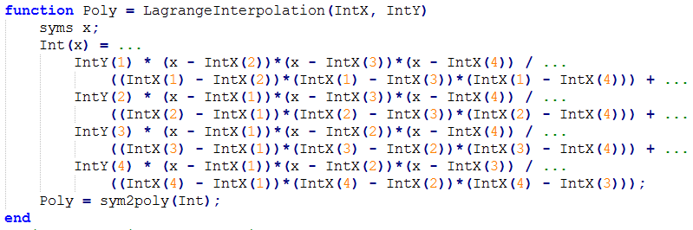

Listing 9.2. Implementacja algorytmu opartego na interpolacji Lagrange’a.

Pomiar pojemności przy użyciu komparatora LT1711 przed korekcja charakteryzuje   
się pewnymi błędami względem wartości wzorcowych (Tabela 9.7.). Pomiary zmierzone   
przed korekcja wykazują różnice zarówno w zakresie pojemności niskich, jak i wysokich. Wprowadzenie korekcji interpolacją Lagrange’a pozwala na znaczne zmniejszenie tych błędów. Maksymalny zarejestrowany błąd względny wynosi zaledwie 0,19%, co odpowiada 0,28 pF. Świadczy to o wysokiej dokładności pomiarowej układu LT1711. Charakterystyki błędu względnego ukazują nieproporcjonalny wpływ pojemności na błąd względny, szczególnie   
w zakresie niskich wartości pojemności. Powodem tego zjawiska są nieliniowe zjawiska występujące przy pomiarze bardzo niskich wartości pojemności oraz niestabilność częstotliwości wyjściowej komparatora analogowego. Wzór korekcji interpolacją Lagrange’a wyznaczono na podstawie wyników pomiarowych pojemności wzorcowej. Wybrano wymagane cztery punkty pomiarowe do wyznaczenia wzoru interpolacyjnego trzeciego rzędu.

Tabela 9.7. Korekcja z wykorzystaniem interpolacji Lagrange’a dla komparatora LT1711.

|  |  |  |  |  |
| --- | --- | --- | --- | --- |
| **Pojemność wzorcowa [pF]** | **Pojemność zmierzona [pF]** | **Pojemność po korekcji [pF]** | **Błąd bezwzględny [pF]** | **Błąd względny [%]** |
| 48,024 | 62,5 | 48,024 | 0,000 | 0,000 |
| 68,454 | 81,9 | 68,554 | 0,100 | 0,145 |
| 98,487 | 109,9 | 98,487 | 0,000 | 0,000 |
| 119,656 | 129,8 | 119,716 | 0,060 | 0,050 |
| 149,56 | 158 | 149,839 | **0,279** | **0,186** |
| 177,28 | 183,8 | 177,438 | 0,158 | 0,089 |
| 221,81 | 225,3 | 221,906 | 0,096 | 0,043 |
| 252,61 | 253,9 | 252,602 | -0,008 | -0,003 |
| 293,12 | 291,43 | 292,938 | -0,182 | -0,062 |
| 400,22 | 391 | 400,220 | 0,000 | 0,000 |
| 433,94 | 422 | 433,687 | -0,253 | -0,058 |
| 509,92 | 492,6 | 509,996 | 0,076 | 0,015 |
| 693,93 | 662,5 | 693,930 | 0,000 | 0,000 |

Wzór korekcyjny: $C_{korekcja}=-1,9203*{10}^{16}{*C}_{zmierzone}^{3}+3,7549*{10}^{7}{*C}_{zmierone}^{2}+1,0586{*C}_{zmierzone}-1,8280*{10}^{-11}$

Wyniki pomiarowe dla układu LT1713 charakteryzują się wyjątkową dokładnością pomiarową, sięgającą maksymalnej wartości 0,14%, co odpowiada wartości pojemności   
około 0,1 pF (Tabela 9.8.). Maksymalny błąd uzyskano dla pojemności 68,454 pF,   
która jest znacząco niższa od możliwych wartości sensora pojemnościowego HS1101.   
Błędy względne pozostałych zmierzonych wartości nie przekraczają granicy 0,065%. W pobliżu zakresu pomiarowego czujnika wilgotności względnej HS1101 zarejestrowano odchylenie   
od wartości wzorcowej mniejsze od 0,1 pF. Dzięki czemu dokładność pomiarowa wartości wilgotności względnej wynosi 0,31% RH. Dlatego układ pomiarowy cechują większa dokładność niż cyfrowego czujnika SHTC3. Zastosowano szeroki zakres mierzonych pojemności celowo, aby zbadać wpływ wartości pojemności na zjawiska nieliniowe i dokładność układów pomiarowych. Układ LT1713 okazał się najdokładniejszym z badanych, pomimo katalogowo najmniejszej maksymalnej częstotliwości pracy komparatora [20].

Tabela 9.8. Korekcja z wykorzystaniem interpolacji Lagrange’a dla komparatora LT1713.

|  |  |  |  |  |
| --- | --- | --- | --- | --- |
| **Pojemność wzorcowa [pF]** | **Pojemność zmierzona [pF]** | **Pojemność po korekcji [pF]** | **Błąd bezwzględny [pF]** | **Błąd względny [%]** |
| 48,024 | 63,5 | 48,024 | 0,000 | 0,000 |
| 68,454 | 83,3 | 68,551 | **0,097** | **0,142** |
| 98,487 | 112,2 | 98,554 | 0,067 | 0,068 |
| 119,656 | 132,5 | 119,656 | 0,000 | 0,000 |
| 149,56 | 161,3 | 149,630 | 0,070 | 0,047 |
| 177,28 | 187,9 | 177,348 | 0,068 | 0,038 |
| 221,81 | 230,6 | 221,904 | 0,094 | 0,042 |
| 252,61 | 260 | 252,620 | 0,010 | 0,004 |
| 293,12 | 298,8 | 293,195 | 0,075 | 0,026 |
| 400,22 | 401 | 400,220 | 0,000 | 0,000 |
| 433,94 | 433,3 | 434,069 | 0,129 | 0,030 |
| 509,92 | 506 | 510,253 | 0,333 | 0,065 |
| 693,93 | 681,6 | 693,930 | 0,000 | 0,000 |

Wzór korekcyjny: $C_{korekcja}=-2,7256*{10}^{16}*C_{zmierzone}^{3}+3,6379*{10}^{7}*C_{zmierone}^{2}+1,0318*C_{zmierzone}-1,7637*{10}^{-11}$

Wyniki pomiarowe dla układu LTC6752 charakteryzują się najmniejszą dokładnością pomiarową z badanych komparatorów analogowych (Tabela 9.9.). Niestabilność częstotliwości wyjściowej i liczne zjawiska nieliniowe rzutują na precyzję pomiarową układu,   
którego dokładności nie udało się poprawić wykorzystując bardziej skomplikowany algorytm korekcji wielomianem trzeciego stopnia. Gdyż wykorzystując algorytm regresji liniowej otrzymana wartość błędu względnego wyniosła -0,4%, natomiast przy wykorzystaniu interpolacji Lagrange’a ten maksymalny błąd względny wyniósł -0,42%. Charakterystyki błędów pomiarowych wykazują nieliniowy wpływ wartości pojemności w całym zakresie pomiarowym. Dlatego dla zachowania wysokiej dokładności pomiarowej należałoby zastosować wielomian korekcji o wyższym rzędzie, wykorzystując program Matlab. Korekcja nie rozwiąże   
jednak problemu z precyzją pomiarową, dla zachowania której należałoby zbudowanie układu na minimalnych elementach pasożytniczych i obudowy ekranującej.

Tabela 9.9. Korekcja z wykorzystaniem interpolacji Lagrange’a dla komparatora LTC6752.

|  |  |  |  |  |
| --- | --- | --- | --- | --- |
| **Pojemność wzorcowa [pF]** | **Pojemność zmierzona [pF]** | **Pojemność po korekcji [pF]** | **Błąd bezwzględny [pF]** | **Błąd względny [%]** |
| 48,024 | 62,7 | 48,024 | 0,000 | 0,000 |
| 68,454 | 82,1 | 68,590 | 0,136 | 0,199 |
| 98,487 | 110,2 | 98,626 | 0,139 | 0,141 |
| 119,656 | 130,1 | 119,813 | 0,157 | 0,131 |
| 149,56 | 158,3 | 149,827 | 0,267 | 0,179 |
| 177,28 | 184,1 | 177,280 | 0,000 | 0,000 |
| 221,81 | 225,6 | 221,433 | -0,377 | -0,170 |
| 252,61 | 254,2 | 251,863 | -0,748 | -0,296 |
| 293,12 | 291,8 | 291,876 | **-1,244** | **-0,424** |
| 400,22 | 392,2 | 398,835 | -1,386 | -0,346 |
| 433,94 | 425,1 | 433,940 | 0,000 | 0,000 |
| 509,92 | 496,5 | 510,265 | 0,345 | 0,068 |
| 693,93 | 667,3 | 693,930 | 0,000 | 0,000 |

Wzór korekcyjny: $C_{korekcja}=2,7780*{10}^{16}*C_{zmierzone}^{3}-1,7927*{10}^{7}*C_{zmierone}^{2}+1,0678*C_{zmierzone}-1,8861*{10}^{-11}$

Uzyskane dokładności pomiarowe w szerokim zakresie wartości pojemności potwierdzają, że układy oscylatorów relaksacyjnych są niezawodnym i efektywnym narzędziem do precyzyjnego pomiaru pojemności w różnych aplikacjach inżynierskich. Ich prostota konstrukcyjna, elastyczność w dostosowywaniu do różnych wartości pojemności   
oraz możliwość uzyskania wysokiej dokładności przy stosunkowo niskich kosztach sprawiają, że są one często stosowane w nowoczesnych układach pomiarowych. Dzięki odpowiednim technikom kalibracji oraz kompensacji temperaturowej mogą osiągać wyjątkowo stabilne   
i powtarzalne wyniki, nawet w trudnych warunkach środowiskowych.

Uzyskana maksymalna dokładność pomiarowa dla układu LT1713 wyniosła 0,14%,   
co wskazuje na wysoki poziom precyzji w pomiarze pojemności. Tak niski poziom błędu oznacza, że układ LT1713 jest zdolny do bardzo dokładnych pomiarów, nawet przy małych odchyleniach wartości pojemności od nominalnej. Tego rodzaju dokładność jest szczególnie istotna w aplikacjach wymagających precyzyjnych i stabilnych wyników, takich jak układy sterowania, pomiarowe systemy automatyki oraz instrumentacja naukowa.   
Dzięki swoim właściwościom LT1713, jako oscylator relaksacyjny, pozwala na uzyskanie wysokiej rozdzielczości pomiarowej

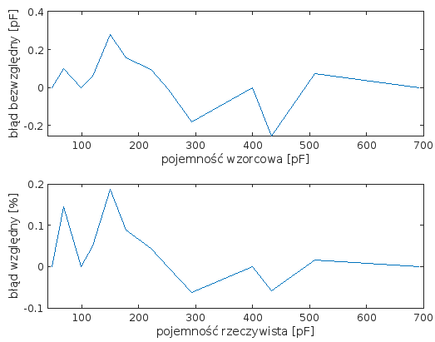

Rys. 9.7. Charakterystyka błędów po korekcji interpolacją dla układu LT1711.

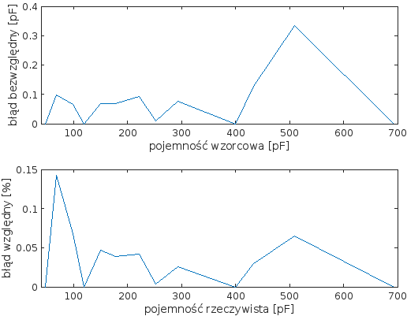

Rys. 9.8. Charakterystyka błędów po korekcji interpolacją dla układu LT1713.

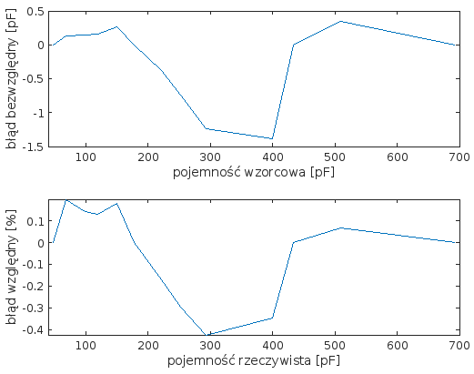

Rys. 9.9. Charakterystyka błędów po korekcji interpolacją dla układu LTC6752..

W celu weryfikacji precyzji badanych układów dokonano analizy rozkładu danych pomiarowych. Przeprowadzono serię 1000 pomiarów pojemności o wartości 149,56 pF   
w możliwie odizolowanym środowisku, aby uniezależnić wyniki pomiarowe od czynników zewnętrznych. Uzyskane wyniki dla układu LT1711 potwierdzają, iż maksymalna częstotliwość pracy komparatora i pobierany prąd polaryzacji negatywnie wpływają na stabilność układu   
i są powiązane z precyzją pomiarową, na co wskazuje asymetria rozkładu.

Histogram obejmuje wartości pojemności w zakresie od 149,545 pF do 149,595 pF,   
co sugeruje, że rozkład wyników pomiarów jest stosunkowo wąski, co jest charakterystyczne dla precyzyjnych układów pomiarowych. Wartość nominalna, wokół której rozkładają się wyniki, wynosi 149,56 pF.

Prawostronna asymetria rozkładu może wskazywać na wpływ systematycznych błędów pomiarowych. Na efekt mogły wpłynąć losowe szumy, zewnętrzne zakłócenia lub niestabilności komparatora analogowego [11].

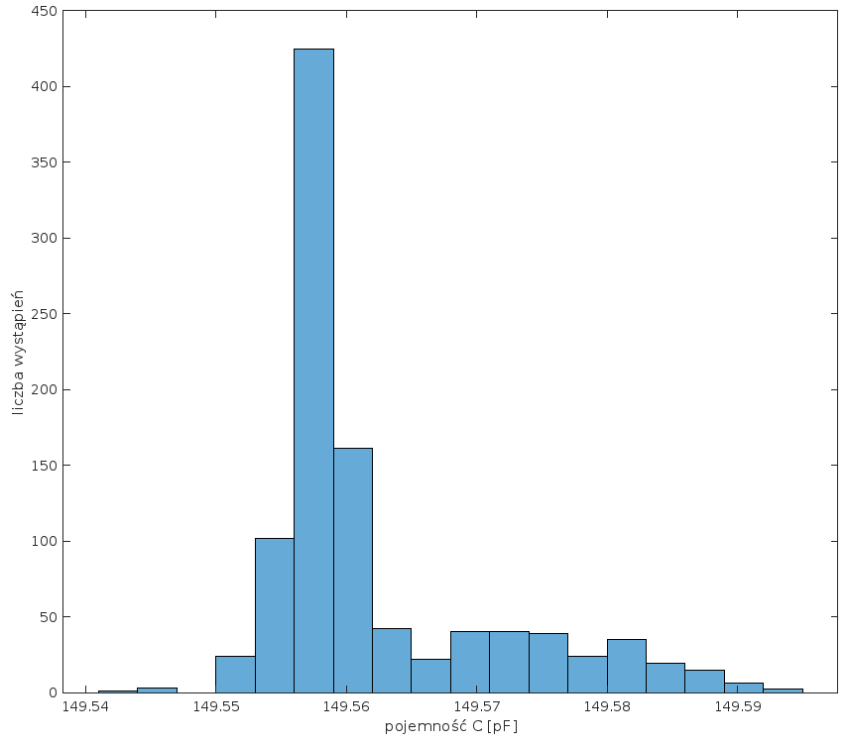

Rys. 9.10. Histogram 1000 pomiaru pojemności o wartości 149,56 pF (LT1711)..

Histogram wyników pomiarowych dla układu LT1713 charakteryzuje się najmniejszą asymetrią i największą dokładnością wyników pomiarowych wśród badanych komparatorów analogowych. Wykres obejmuje wartości pojemności w zakresie od 149,55 pF do 149,59 pF,   
co czyni ten układ najbardziej precyzyjnym z badanych. Największa liczba wyników pomiarowych osiąga wartości 149,565 pF, co udowadnia wysoką dokładność.   
Otrzymane wartości uwzględniają korekcję charakterystyki wyjściowej, współczynniki korekcji zostały wyznaczone dla szerokiego zakresu pojemności badanych, w którym uzyskano maksymalny błąd względny 0,142%. Ponadto, komparator posiada katalogowo najmniejszą maksymalną częstotliwość pracy i najmniejszy prąd polaryzacji wejść. Być może te parametry układu pozwalają na osiągnięcie wysokiej stabilności częstotliwości wyjściowej oscylatora relaksacyjnego. Osiągnięta precyzja pomiarowa pozwala na dokładność pomiaru wilgotności względnej o wartości 0,31% RH. Zastosowanie tego układu pozwala na bardzo dokładne   
i dynamiczne określenie wartości RH w czasie rzeczywistym.

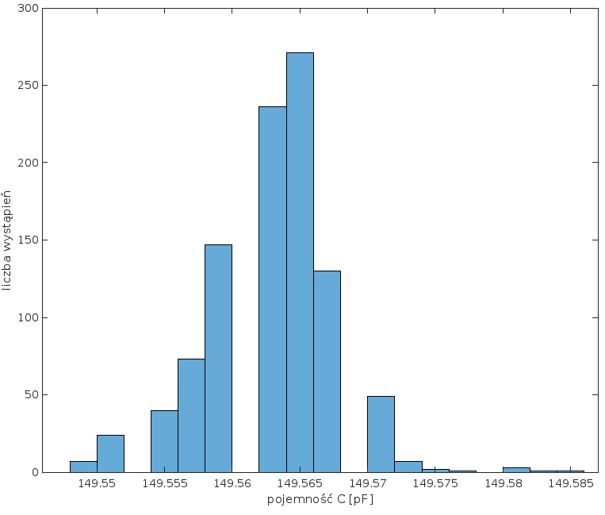

Rys. 9.11. Histogram 1000 pomiaru pojemności o wartości 149,56 pF (LT1713).

Wyniki pomiarowe dla układu LTC6752 okazały się najmniej dokładnymi   
i nieprecyzyjnymi. Rozkład wartości jest bardziej płaski niż dla układu LT1711. Dlatego uzyskano najgorsze wyniki dokładności pomiarowej, gdyż do przeprowadzenia wzorcowych charakterystyk uśredniano serię pomiarową każdej pojemności wzorcowej, której wyniki   
nie cechują się precyzyjnością dla układu LTC6752. Dodatkowo rozkład posiada silną asymetrię i kilka lokalnych maksimów. Świadczy to o niestabilności częstotliwości wyjściowej układu.

Wykres obejmuje wartości pojemności w zakresie od 149,54 pF do 149,595 pF,   
co czyni ten układ najmniej precyzyjnym z badanych komparatorów. LTC6752 charakteryzuje się największą maksymalną częstotliwością pracy i największym poborem prądu polaryzacji wejść. Wpływa to na zwiększenie niestabilności układu. Maksymalny poziom rozkładu jest mniejszy od 250, w porównaniu do układu LT1711, który znaczną część pomiarów skupia   
na wartości 149,56 pF, układ LTC6752 rozkłada te wartości w szerszym zakresie.   
Dlatego wspomniany komparator charakteryzuje się najmniejszą precyzją pomiarową.

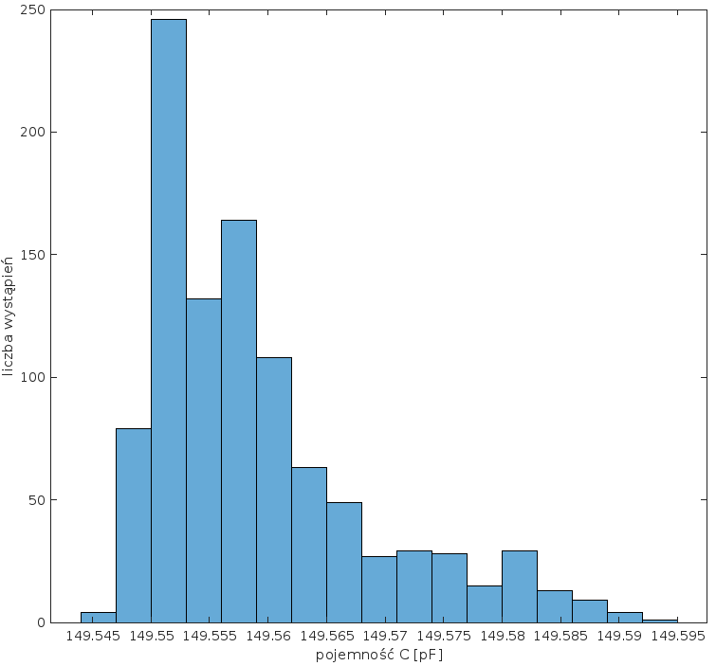

Rys. 9.12. Histogram 1000 pomiaru pojemności o wartości 149,56 pF (LTC6752).

# Podsumowanie

Celem niniejszej pracy było opracowanie i wykonanie układu laboratoryjnego bazującego na oscylatorze relaksacyjnym, składającym się z komparatora analogowego,   
który umożliwia pomiar wartości pojemności czujników pojemnościowych. Inteligentny układ sensora pojemnościowego bazuje na 8-bitowym mikrokontrolerze ATmega32U4. Wbudowany   
w mikrokontrolerze interfejs USB służy do połączenia układu laboratoryjnego z komputerem PC. Napisana aplikacja na komputer PC umożliwia kalibrację, przegląd danych pomiarowych,   
a także monitorowanie wilgotności względnej w czasie rzeczywistym. Pomiar wilgotności przeprowadzony był za pomocą czujników pojemnościowych HS1101 i SHTC3.   
Za pomocą skalibrowanych wyników pomiarowych otrzymano błąd względny na poziomie 0,14% dla zakresu mierzonych pojemności pokrywającego się ze wskazaniami czujnika HS1101. Tym samym zrealizowano wszystkie założone zadania pracy dyplomowej.

W części teoretycznej pracy przedstawiono przeznaczone dla mikrokontrolerów metody pomiarowe częstotliwości. Zostały omówione także wady i zalety typowych metod pomiaru pojemności przeznaczonych dla systemów mikrokontrolerowych. Poddano również analizie   
i symulacji model matematyczny z uwzględnieniem elementów pasożytniczych w programie LTSpice dla metody pomiaru bazującej na oscylatorach relaksacyjnych. Model symulacyjny dokładnie ukazał zjawiska, jakie występują w rzeczywistym układzie pomiarowym.

Układ laboratoryjny został zbudowany tak, aby z łatwością ustawiać wartości napięć referencyjnych i wymieniać rezystory wzorcowe. Wadą układu był brak obudowy ekranującej, stąd złącza diagnostyczne i układ pomiarowy były wystawione na działanie zakłóceń zewnętrznych.

Przeprowadzone badania potwierdziły, że metoda oparta na oscylatorach relaksacyjnych charakteryzuje się wysoką dokładnością i precyzją pomiarów.   
Dokładność wyznaczania wilgotności względnej kształtuje się na poziomie 0,14% RH,   
a stabilność pomiarów dokonanych w ciągu 10 minut została określona doświadczalnie   
na poziomie 0,31% RH. Oznacza to, że urządzenie laboratoryjne jest skutecznym narzędziem   
do monitorowania wilgotności względnej w wielu środowiskach wymagających wysokiej stabilności RH. Wyniki badań dowodzą, że układ laboratoryjny jest dokładny, stabilny, efektywny i może być zastosowany w różnych aplikacjach przemysłowych i badawczych.

# WYKAZ LITERATURY

1. Meng Y., Dean R. N.: *A Technique for Improving the Linear Operating Range for a Relative Phase Delay Capacitive Sensor Interface Circuit*. IEEE Transactions on Instrumentation and Measurement Vol. 65 (3), 2016.  
   [*https://doi.org/10.1109/TIM.2015.2507698*](https://doi.org/10.1109/TIM.2015.2507698)
2. Czaja Z.: *Measurement method for capacitive sensors for microcontrollers based on a phase shifter*. MeasurementVol. 192, 110890, 2022. [*https://doi.org/10.1016/j.measurement.2022.110890*](https://doi.org/10.1016/j.measurement.2022.110890)
3. Czaja Z*.*: *A measurement method for capacitive sensors based on a versatile direct   
   sensor-to-microcontroller interface circuit*. MeasurementVol. 155, 107547, 2020. [*https://doi.org/10.1016/j.measurement.2020.107547*](https://doi.org/10.1016/j.measurement.2020.107547)
4. Czaja Z.: *A measurement method for lossy capacitive relative humidity sensors based on a direct sensor-to-microcontroller interface circuit*. MeasurementVol. 170, 108702, 2021. [*https://doi.org/10.1016/j.measurement.2020.108702*](https://doi.org/10.1016/j.measurement.2020.108702)
5. Horowitz P.: *Sztuka elektroniki.* Tom 1 i 2. Wyd. WKŁ, 2018.
6. Jiachen W., Goh W.: *A 13.5-MHz relaxation oscillator with 0.5% temperature stability for RFID application.* [2016 IEEE International Symposium on Circuits and Systems (ISCAS)](https://ieeexplore.ieee.org/xpl/conhome/7515073/proceeding).  
   [*https://doi.org/10.1109/ISCAS.2016.7539083*](https://doi.org/10.1109/ISCAS.2016.7539083)
7. Valerie T., Garinto D., Nugroho P.: *Relaxation Oscillator Using Closed-loop Dual Comparator for Biomedical Applications.* [2021 9th International Conference on Information and Communication Technology (ICoICT)](https://ieeexplore.ieee.org/xpl/conhome/9527366/proceeding).  
   [*https://doi.org/10.1109/ICoICT52021.2021.9527517*](https://doi.org/10.1109/ICoICT52021.2021.9527517)
8. Wu D., Qian C., Zhang Xiaoyu: *Design of a Capacitance Measurement Circuit with Input Parasitic Capacitance Elimination.* [2020 IEEE 5th International Conference on Integrated Circuits and Microsystems (ICICM)](https://ieeexplore.ieee.org/xpl/conhome/9292128/proceeding).  
   [*https://doi.org/10.1109/ICICM50929.2020.9292245*](https://doi.org/10.1109/ICICM50929.2020.9292245)
9. Meng Y., Dean R. N.: *Improving the phase delay capacitive interface circuit technique using MOSFET switches*. Measurement Science and Technology Vol. 31, 025107, 2019. [*https://doi.org/10.1088/1361-6501/ab4a66*](https://doi.org/10.1088/1361-6501/ab4a66)
10. Li Q., Tong X.: *A Multifunction Relaxation Oscillator with Area and Power Consumption Reduced.* [2020 IEEE 3rd International Conference on Electronics Technology (ICET)](https://ieeexplore.ieee.org/xpl/conhome/9116588/proceeding).  
    [*https://doi.org/10.1109/ICET49382.2020.9119647*](https://doi.org/10.1109/ICET49382.2020.9119647)
11. Van Nguyen H., Jihoon K., SoYoung K.: *Temperatur And Supply Voltage Insensitive Relaxation Oscillator Using Voltage Reference.* [TENCON 2018 - 2018 IEEE Region 10 Conference](https://ieeexplore.ieee.org/xpl/conhome/8643125/proceeding).  
    [*https://doi.org/10.1109/TENCON.2018.8650199*](https://doi.org/10.1109/TENCON.2018.8650199)
12. Iwata Y., Kitamura T., Islam M.: *Measurement of Temperature Effect on Comparator Offset Voltage Variation.* [2023 35th International Conference on Microelectronic Test Structure (ICMTS)](https://ieeexplore.ieee.org/xpl/conhome/10094038/proceeding).  
    [*https://doi.org/10.1109/ICMTS55420.2023.10094194*](https://doi.org/10.1109/ICMTS55420.2023.10094194)
13. Corron N.: *Compensation for imperfect switching in a chaotic hybrid oscillator circuit.* [2015 IEEE 58th International Midwest Symposium on Circuits and Systems (MWSCAS)](https://ieeexplore.ieee.org/xpl/conhome/7269503/proceeding).  
    [*https://doi.org/10.1109/MWSCAS.2015.7282028*](https://doi.org/10.1109/MWSCAS.2015.7282028)
14. Wykład Politechniki Rzeszowskiej, *Pomiary Częstotliwości Sygnałów Okresowych.*(data dostępu: 8.9.2024).  
    [*http://e-learning.prz.edu.pl/pluginfile.php/100443/mod_resource/content/1/  
    Podst_Metrol_W9_21_pomiary_Fx_Tx.pdf*](http://e-learning.prz.edu.pl/pluginfile.php/100443/mod_resource/content/1/Podst_Metrol_W9_21_pomiary_Fx_Tx.pdf)
15. Nota aplikacyjna algorytmu pomiaru częstotliwości, *Microchip* (data dostępu: 8.9.2024).  
    [*https://ww1.microchip.com/downloads/aemDocuments/documents/OTH/ApplicationNotes/ApplicationNotes/doc8383.pdf*](https://ww1.microchip.com/downloads/aemDocuments/documents/OTH/ApplicationNotes/ApplicationNotes/doc8383.pdf)
16. Li M., Nian H., Bin H.: *Adaptive Frequency Adjustment Method for Impedance Measurement.* [IEEE Journal of Emerging and Selected Topics in Power Electronics](https://ieeexplore.ieee.org/xpl/RecentIssue.jsp?punumber=6245517), 2021.  
    [*https://doi.org/10.1109/JESTPE.2021.3077999*](https://doi.org/10.1109/JESTPE.2021.3077999)
17. Bolkowski S.: *Teoria obwodów elektrycznych.* Wyd. PWN 2016.
18. Nota katalogowa układu komparatora LTC6752 (data dostępu: 8.9.2024).  
    [*https://www.analog.com/media/en/technical-documentation/data-sheets/6752fc.pdf*](https://www.analog.com/media/en/technical-documentation/data-sheets/6752fc.pdf)
19. Nota katalogowa układu komparatora LT1711 (data dostępu: 8.9.2024).   
    [*https://www.analog.com/media/en/technical-documentation/data-sheets/171112f.pdf*](https://www.analog.com/media/en/technical-documentation/data-sheets/171112f.pdf)
20. Nota katalogowa układu komparatora LT1713 (data dostępu: 8.9.2024).   
    [*https://www.analog.com/media/en/technical-documentation/data-sheets/171314f.pdf*](https://www.analog.com/media/en/technical-documentation/data-sheets/171314f.pdf)
21. Skiba A., Tiliouine H.: *Stany nieustalone w obwodach elektrycznych. Przykłady i zadania.* Wyd. Politechniki Gdańskiej, Gdańsk 2022.
22. Gourary M., Rusakov S.: *Numercial Analysis of Coupled Oscillators in Circuit Simulation Environment.* [2020 27th IEEE International Conference on Electronics, Circuits and Systems (ICECS)](https://ieeexplore.ieee.org/xpl/conhome/9294155/proceeding).  
    [*https://doi.org/10.1109/ICECS49266.2020.9294897*](https://doi.org/10.1109/ICECS49266.2020.9294897)
23. Dokumentacja programu LTSpice (data dostępu: 8.9.2024).  
    [*https://pg.edu.pl/documents/1103764/59866917/LTspice_instrukcja.pdf*](https://pg.edu.pl/documents/1103764/59866917/LTspice_instrukcja.pdf)
24. Wei L., Boeuf F., Skotnicki T.: *Parasitic Capacitances: Analytical Models and Impact on Circuit-Level Performance.* [IEEE Transactions on Electron Devices](https://ieeexplore.ieee.org/xpl/RecentIssue.jsp?punumber=16)   
    (Volume: 58, [Issue: 5](https://ieeexplore.ieee.org/xpl/tocresult.jsp?isnumber=5753310&punumber=16), May 2011).  
    [*https://doi.org/10.1109/TED.2011.2121912*](https://doi.org/10.1109/TED.2011.2121912)
25. Nota katalogowa tranzystora unipolarnego IRF5210 (data dostępu: 8.9.2024).  
    [*https://www.tme.eu/Document/f2dd49e29f69fef4f123eb4e1c023ec9/irf5210spbf.pdf*](https://www.tme.eu/Document/f2dd49e29f69fef4f123eb4e1c023ec9/irf5210spbf.pdf)
26. Dokumentacja programu Eagle (data dostępu: 8.9.2024).  
    [*https://www.autodesk.com/products/eagle/overview*](https://www.autodesk.com/products/eagle/overview)
27. Nota katalogowa czujnika wilgotności HS1101 (data dostępu: 8.9.2024).  
    [*https://www.jameco.com/Jameco/Products/ProdDS/2082901.pdf*](https://www.jameco.com/Jameco/Products/ProdDS/2082901.pdf)
28. Sklep internetowy z modułami elektronicznymi (data dostępu: 8.9.2024).  
    [*https://botland.com.pl/*](https://botland.com.pl/)
29. Nota katalogowa modułu Arduino Micro (data dostępu: 8.9.2024).  
    [*https://docs.arduino.cc/hardware/micro*](https://docs.arduino.cc/hardware/micro)
30. Nota katalogowa mikrokontrolera ATmega32U4 (data dostępu: 8.9.2024).  
    [*https://ww1.microchip.com/downloads/en/devicedoc/  
    atmel-7766-8-bit-avr-atmega16u4-32u4_datasheet.pdf*](https://ww1.microchip.com/downloads/en/devicedoc/atmel-7766-8-bit-avr-atmega16u4-32u4_datasheet.pdf)
31. Nota katalogowa stabilizatora monolitycznego 7805 (data dostępu: 8.9.2024).  
    [*https://www.ti.com/lit/ds/symlink/lm340.pdf*](https://www.ti.com/lit/ds/symlink/lm340.pdf)
32. Nota katalogowa sterownika wyświetlacza LCD – HD44780 (data dostępu: 8.9.2024).  
    <https://www.crystalfontz.com/controllers/datasheet-viewer.php?id=97>
33. Nota katalogowa modułu SHTC3 (data dostępu: 8.9.2024).  
    [*https://sensirion.com/media/documents/643F9C8E/6164081E/  
    Sensirion_Humidity_Sensors_SHTC3_Datasheet.pdf*](https://sensirion.com/media/documents/643F9C8E/6164081E/Sensirion_Humidity_Sensors_SHTC3_Datasheet.pdf)
34. Baranowski R.: *Mikrokontrolery AVR ATmega w praktyce.* Wyd. BTC, Warszawa 2005.
35. Nota katalogowa układu PCF8574 (data dostępu: 8.9.2024).  
    [*https://www.ti.com/lit/ds/symlink/pcf8574.pdf*](https://www.ti.com/lit/ds/symlink/pcf8574.pdf)
36. Dokumentacja producenta oscyloskopu RIGOL DS1052E (data dostępu: 8.9.2024).  
    [*https://rigol.com.pl/pl/p/Rigol-DS1052E/1*](https://rigol.com.pl/pl/p/Rigol-DS1052E/1)
37. Dokumentacja oprogramowania CAD, CAM, CAE i PCB (data dostępu: 8.9.2024).  
    [*https://www.autodesk.com/pl/products/fusion-360/overview*](https://www.autodesk.com/pl/products/fusion-360/overview)
38. Instrukcja montażu komponentów elektronicznych SMD zgodnie z normami IPC-A 610G (data dostępu: 8.9.2024). [*https://www.ipc.org/TOC/IPC-A-610G-Polish-toc.pdf*](https://www.ipc.org/TOC/IPC-A-610G-Polish-toc.pdf)
39. Nota katalogowa biblioteki LUFA USB (wersja oprogramowania: 210130).  
    [*http://www.fourwalledcubicle.com/LUFA.php*](http://www.fourwalledcubicle.com/LUFA.php)
40. Dokumentacja środowiska deweloperskiego *Eclipse IDE* (data dostępu: 8.9.2024).  
    [*https://help.eclipse.org/2024-03/index.jsp*](https://help.eclipse.org/2024-03/index.jsp)
41. Dokumentacja wtyczki AVR dla środowiska *Eclipse IDE* (data dostępu: 8.9.2024).  
    [*https://marketplace.eclipse.org/content/avr-eclipse-plugin/help*](https://marketplace.eclipse.org/content/avr-eclipse-plugin/help)
42. Kardaś M.: *Mikrokontrolery AVR. Język C. Podstawy programowania.* Wyd. ATNEL, Szczecin 2011.
43. Dokumentacja programu Matlab (data dostępu: 8.9.2024).  
    [*https://www.mathworks.com/matlabcentral/fileexchange/27105-wprowadzenie-do-matlaba-introduction-to-matlab-in-polish*](https://www.mathworks.com/matlabcentral/fileexchange/27105-wprowadzenie-do-matlaba-introduction-to-matlab-in-polish)
44. Albahari J.: *C# 10. Leksykon kieszonkowy.* Wyd. Helion, 2022.
45. Sells C.: *Windows Forms Programming in C#.* Wyd. Addison-Wesley Professional, 2003.
46. Sosna Ł.: *Visual Studio 2022, C# I .NET. Programowanie kontrolek*. Wyd. Helion, 2023.
47. Dokumentacja producenta miernika RLC Agilent E4980A (data dostępu: 8.9.2024).  
    [*https://www.keysight.com/us/en/product/E4980A/precision-lcr-meter-20-hz-2-mhz.html*](https://www.keysight.com/us/en/product/E4980A/precision-lcr-meter-20-hz-2-mhz.html)
48. Dokumentacja producenta złącza Agilent 16047A (data dostępu: 8.9.2024).[*https://www.keysight.com/us/en/product/16047A/text-fixture-axial-radial.html*](https://www.keysight.com/us/en/product/16047A/text-fixture-axial-radial.html)
49. Analiza algorytmu regresji liniowej, *Matlab* (data dostępu: 8.9.2024).

[*https://www.mathworks.com/help/matlab/data_analysis/linear-regression.html*](https://www.mathworks.com/help/matlab/data_analysis/linear-regression.html)

1. Analiza algorytmu interpolacji Lagrange’a, *Matlab* (data dostępu: 8.9.2024).

[*https://www.mathworks.com/help/matlab/interpolation.html*](https://www.mathworks.com/help/matlab/interpolation.html)

# WYKAZ RYSUNKÓW

Rys. 2.1. Schemat ideowy układu pomiarowego przesuwnika fazowego [1]. 9

Rys. 2.2. Schemat blokowy układu dla metody pomiaru przesunięcia fazowego [2]. 10

Rys. 2.3. Sygnały występujące w metodzie opartej na pomiarze przesunięcia fazowego [2]. 11

Rys. 2.4. Schemat blokowy układu dla metody pomiarowej bazującej na pomiarze czasu ładowania/rozładowania pojemności badanej. 12

Rys. 2.5. Schemat ideowy układu oscylatora relaksacyjnego [5]. 13

Rys. 2.6. Przykładowe przebiegi chwilowe oscylatora relaksacyjnego [6]. 13

Rys. 2.7. Charakterystyka błędu przesuwnika fazowego [1]. 14

Rys. 3.1. Przebieg metody zliczania impulsów [14]. 16

Rys. 3.2. Przebieg metody pomiaru okresu [14]. 17

Rys. 3.3. Schemat blokowy układ dla metody adaptacyjnej [2]. 18

Rys. 3.4. Algorytm pomiaru częstotliwości dla metody adaptacyjnej [2]. 19

Rys. 4.1. Obwód pomiarowy. 20

Rys. 4.2. Analiza operatorowa obwodu pomiarowego. 21

Rys. 4.3. Przekształcony obwód pomiarowy w dziedzinie operatorowej. 21

Rys. 4.4. Schemat bloku pomiarowego – symulacja. 23

Rys. 4.5. Schemat bloku mikrokontrolera – symulacje. 24

Rys. 4.6. Schemat bloku zasilania - symulacje 25

Rys. 4.7. Definicje parametrów – symulacje. 25

Rys. 4.8. Charakterystyka częstotliwości oscylatora relaksacyjnego (LT1711) w funkcji pojemności, dla *R* = 8,4 kΩ (symulacja). 27

Rys. 4.9. Charakterystyka częstotliwości oscylatora relaksacyjnego (LT1713) w funkcji pojemności, dla *R* = 8,4 kΩ (symulacja). 28

Rys. 4.10. Charakterystyka częstotliwości oscylatora relaksacyjnego (LTC6752) w funkcji pojemności, dla *R* = 8,4 kΩ (symulacja). 29

Rys. 4.11. Przebieg sygnałów oscylatora w czasie pomiaru, *C*=22,091 pF, *R*=8,4 kΩ. 30

Rys. 5.1. Schemat blokowy stanowiska pomiarowego [28]. 31

Rys. 5.2. Schemat blokowy układu laboratoryjnego. 32

Rys. 5.3. Schemat ideowy układu zasilającego. 33

Rys. 5.4. Moduł Arduino Micro [28]. 34

Rys. 5.5. Schemat ideowy podłączenia modułu Arduino Micro. 35

Rys. 5.6. Moduł SHTC3 [28]. 36

Rys. 5.7. Moduł wyświetlacza alfanumerycznego LCD [28]. 37

Rys. 5.8. Schemat ideowy tranzystorowego włącznika zasilania obwodu pomiarowego. 37

Rys. 5.9. Schemat ideowy podłączenia złącza czujnika pojemnościowego. 38

Rys. 5.10. Schemat ideowy toru napięć referencyjnych. 39

Rys. 5.11. Schemat ideowy podłączenia komparatorów w układzie laboratoryjnym. 40

Rys. 5.12. Schemat ideowy podłączenia komparatorów LT1711 i LT1713. 40

Rys. 5.13. Schemat ideowy podłączenia komparatora LTC6752. 41

Rys. 5.14. Schemat ideowy złącz diagnostycznych. 42

Rys. 5.18. Opis realizacji modułów komparatorów. 43

Rys. 5.19. Opis realizacji układu laboratoryjnego. 44

Rys. 6.1. Rejestr statusowy mikrokontrolera ATmega32U4 [30]. 45

Rys. 6.2. Schemat blokowy kontrolera USB [30]. 46

Rys. 6.3. Schemat blokowy układu licznika w trybie przechwytywania zdarzeń [30]. 47

Rys. 6.4. Rejestr konfiguracyjny licznika 1 [30]. 48

Rys. 6.5. Rejestr masek przerwań licznika [30]. 48

Rys. 6.6. Rejestry konfiguracyjne licznika 0 [30]. 49

Rys. 6.7. Rejestr ogólny zarządzania licznikami [30]. 49

Rys. 6.8. Sposób podłączenia urządzeń w interfejsie TWI [30]. 50

Rys. 6.9. Typowa transmisja danych interfejsu TWI [30]. 50

Rys. 6.10. Rejestr kontrolny interfejsu TWI [30]. 50

Rys. 7.1. Algorytm pętli głównej programu mikrokontrolera. 53

Rys. 7.2. Algorytm prezentujący pomiar pojemności. 57

Rys. 8.1. Strona startowa interfejsu użytkownika. 59

Rys. 8.2. Ustawienia ogólne interfejsu użytkownika. 60

Rys. 8.3. Przykład pomiaru wilgotności względnej i temperatury w czasie rzeczywistym. 61

Rys. 8.4. Kalibracja urządzenia z poziomu interfejsu użytkownika. 63

Rys. 8.5. Zarządzanie pomiarami z poziomu interfejsu użytkownika. 64

Rys. 8.6. Podgląd charakterystyk w interfejsie użytkownika. 66

Rys. 8.7. Dziennik zdarzeń interfejsu użytkownika. 67

Rys. 9.1. Schemat blokowy stanowiska pomiarowego. 68

Rys. 9.2. Przebiegi na pojemności badanej i wyjściu oscylatora relaksacyjnego. 69

Rys. 9.3. Porównanie częstotliwości wyjściowej modeli obwodu dla komparatora LT1711. 71

Rys. 9.4. Porównanie częstotliwości wyjściowej modeli obwodu dla komparatora LT1713. 73

Rys. 9.5. Porównanie częstotliwości wyjściowej modeli obwodu dla komparatora LTC6752. 75

Rys. 9.6. Porównanie charakterystyk zmierzonych pojemności [*R* = 8,4 kΩ]. 77

Rys. 9.7. Charakterystyka błędów po korekcji interpolacją dla układu LT1711. 86

Rys. 9.8. Charakterystyka błędów po korekcji interpolacją dla układu LT1713. 87

Rys. 9.9. Charakterystyka błędów po korekcji interpolacją dla układu LTC6752.. 87

Rys. 9.10. Histogram 1000 pomiaru pojemności o wartości 149,56 pF (LT1711).. 88

Rys. 9.11. Histogram 1000 pomiaru pojemności o wartości 149,56 pF (LT1713). 89

Rys. 9.12. Histogram 1000 pomiaru pojemności o wartości 149,56 pF (LTC6752). 90

# WYKAZ TABEL

Tabela 9.1. Wyniki pomiaru pojemności wzorcowych komparatorem LT1711 [*R*=8,4 kΩ] 70

Tabela 9.2. Wyniki pomiaru pojemności wzorcowych komparatorem LT1713 [*R*=8,4 kΩ] 72

Tabela 9.3. Wyniki pomiaru pojemności wzorcowych komparatorem LTC6752 [*R*=8,4 kΩ] 74

Tabela 9.4. Korekcja z wykorzystaniem regresji liniowej dla komparatora LT1711. 79

Tabela 9.5. Korekcja z wykorzystaniem regresji liniowej dla komparatora LT1713. 80

Tabela 9.6. Korekcja z wykorzystaniem regresji liniowej dla komparatora LTC6752. 81

Tabela 9.7. Korekcja z wykorzystaniem interpolacji Lagrange’a dla komparatora LT1711. 83

Tabela 9.8. Korekcja z wykorzystaniem interpolacji Lagrange’a dla komparatora LT1713. 84

Tabela 9.9. Korekcja z wykorzystaniem interpolacji Lagrange’a dla komparatora LTC6752. 85

# WYKAZ LISTINGÓW

Listing 7.1. Funkcja inicjalizacji interfejsu USB. 52

Listing 7.2. Funkcja inicjalizacji liczników mikrokontrolera. 52

Listing 7.3. Definicja domyślnych współczynników kalibracyjnych. 55

Listing 7.4. Funkcja pomiaru pojemności. 58

Listing 7.5. Implementacja algorytmu pomiaru częstotliwości metodą adaptacyjną. 58

Listing 8.1. Przykład eksportu dziennika zdarzeń w formacie XML. 62

Listing 8.2. Funkcja wyznaczająca pojemność z danych pomiarowych. 64

Listing 8.3. Funkcja obliczająca pojemność z częstotliwości oscylacji. 65

Listing 8.4. Zestaw instrukcji interpretowanych przez układ laboratoryjny. 67

Listing 9.1. Funkcja realizująca algorytm regresji liniowej. 78

Listing 9.2. Implementacja algorytmu opartego na interpolacji Lagrange’a. 82

# ZAŁĄCZNIK A – SYMULACJE LTSPICE

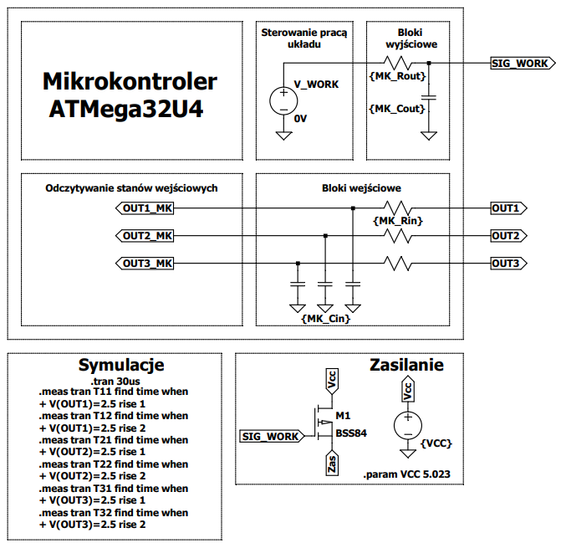

Rys. A.1. Blok mikrokontrolera – symulacje.



Rys. A.2. Blok sterowania zasilaniem obwodu pomiarowego – symulacje.



Rys. A.3. Definicje parametrów obwodu i symulacji.

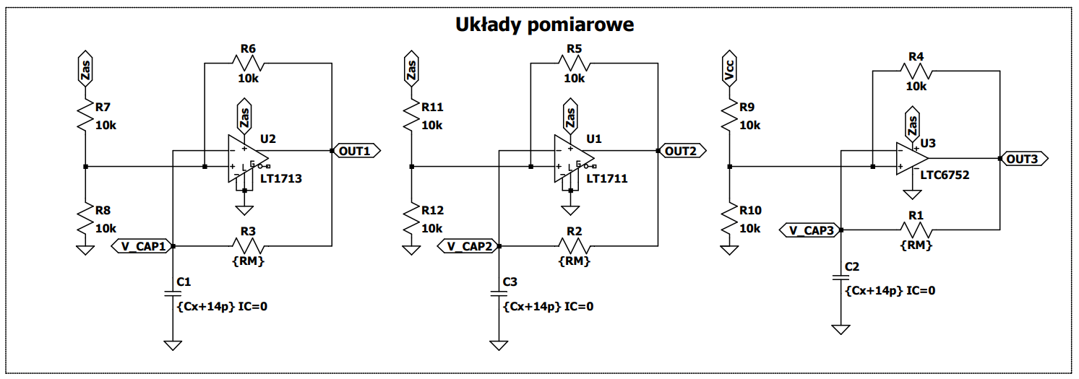

Rys. A.4. Bloki pomiarowe – symulacje.

# ZAŁĄCZNIK B – SCHEMAT IDEOWY

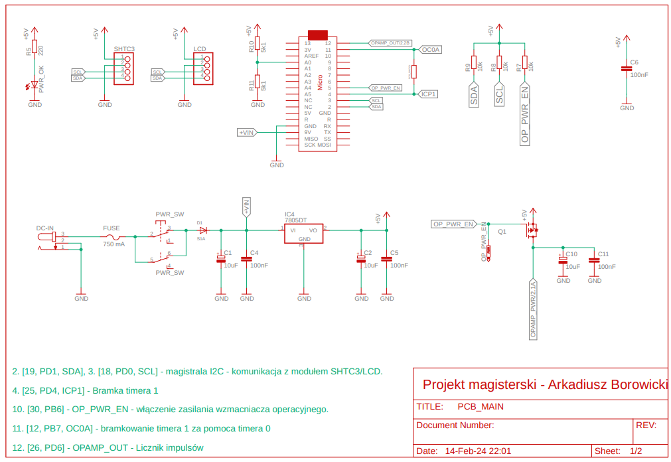

Rys. B.1. Schemat ideowy układu pomiarowego – część zasilająca i sterująca.

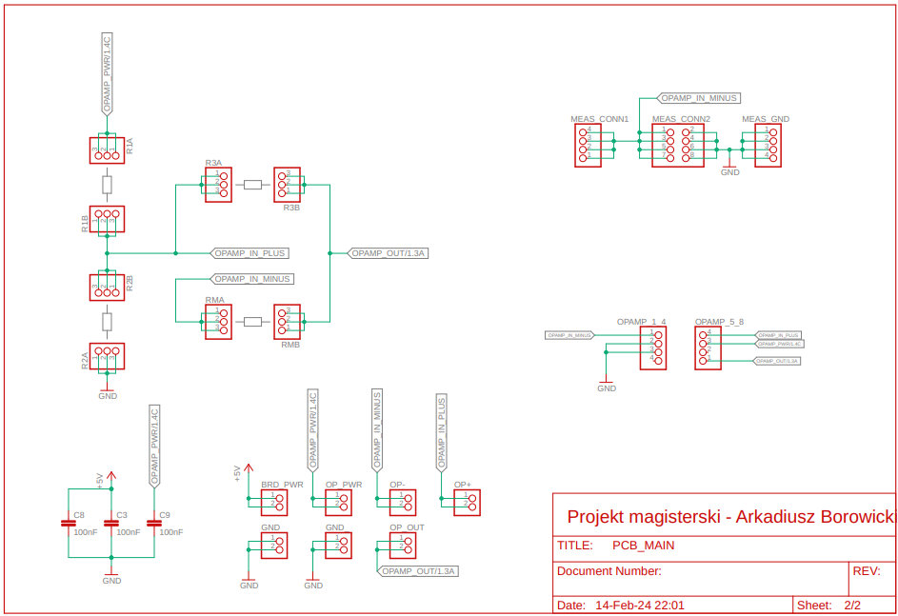

Rys. B.2. Schemat ideowy układu pomiarowego – część pomiarowa.

# ZAŁĄCZNIK C – SCHEMAT MONTAŻOWY

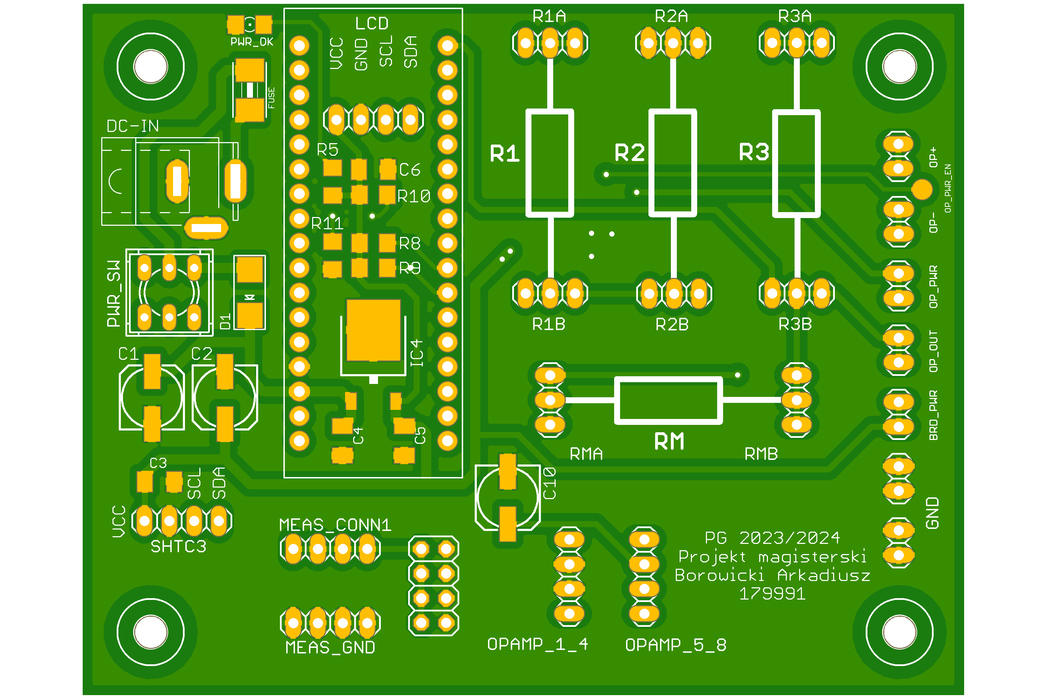

Rys. C.1. Projekt mozaiki PCB – górna strona.

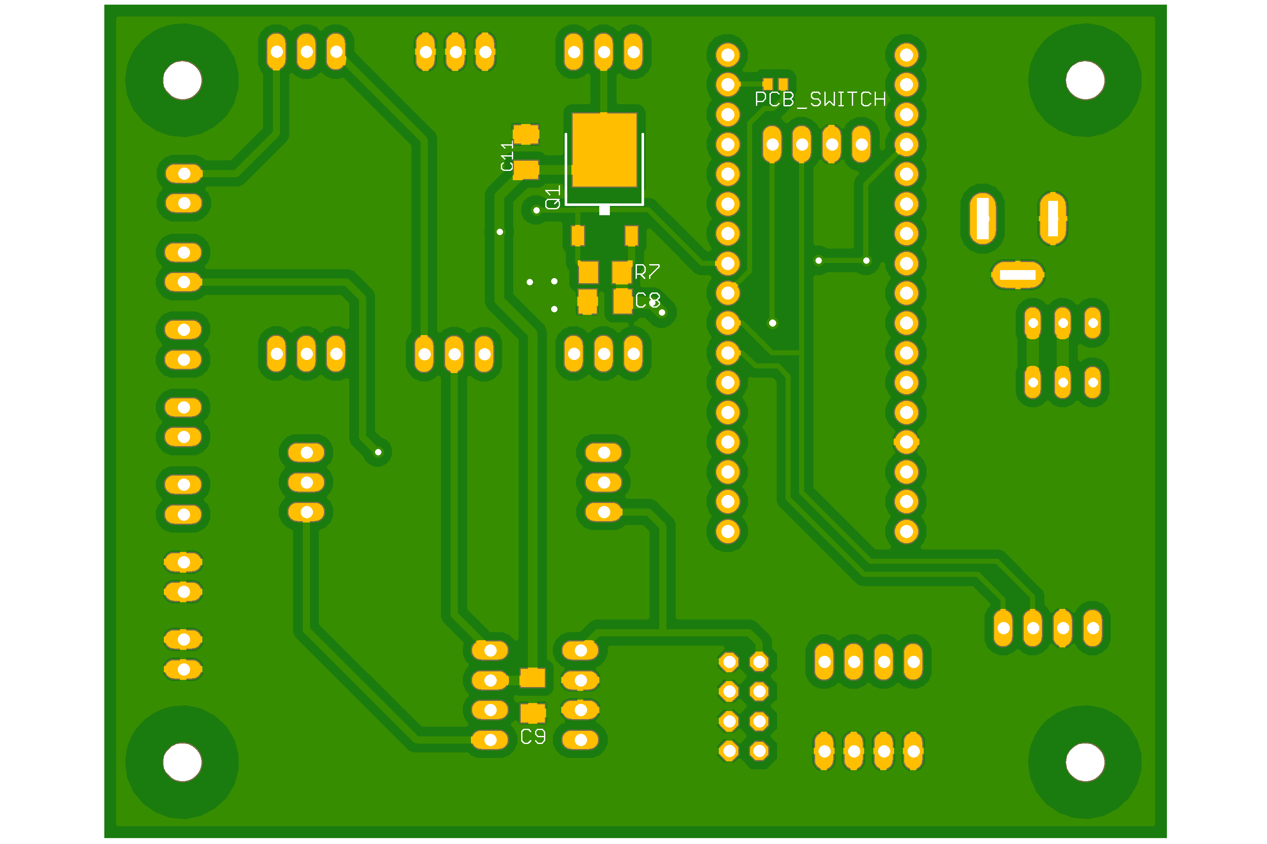

Rys. C.2. Projekt mozaiki PCB – dolna strona.

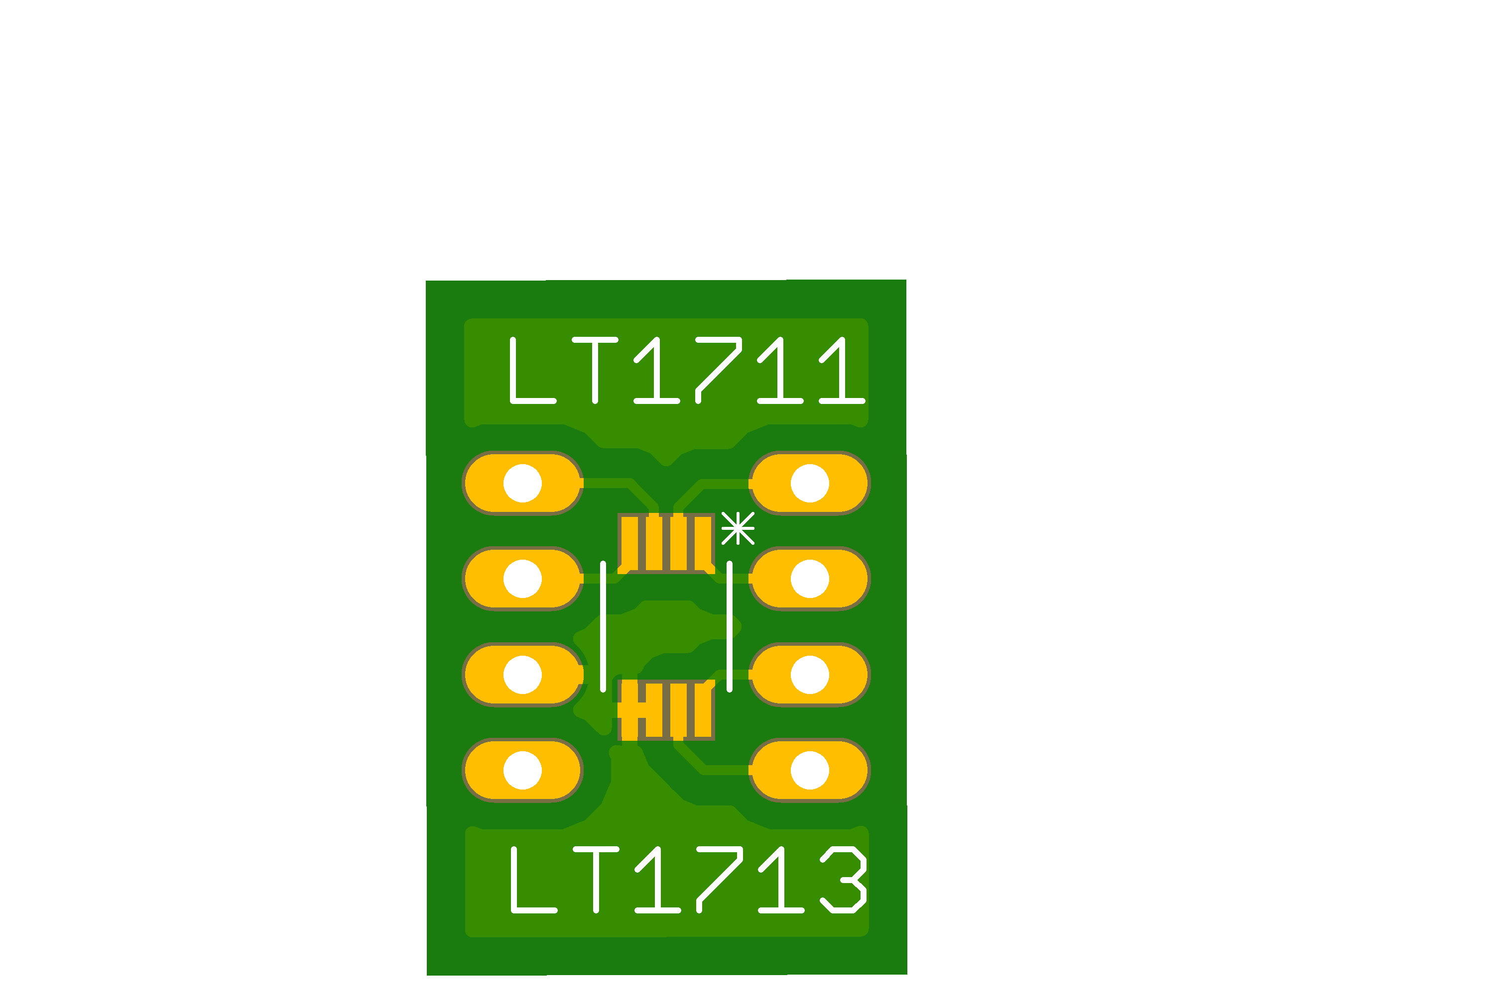

Rys. C.3. Projekt mozaiki komparatorów LT1711 oraz LT1713.

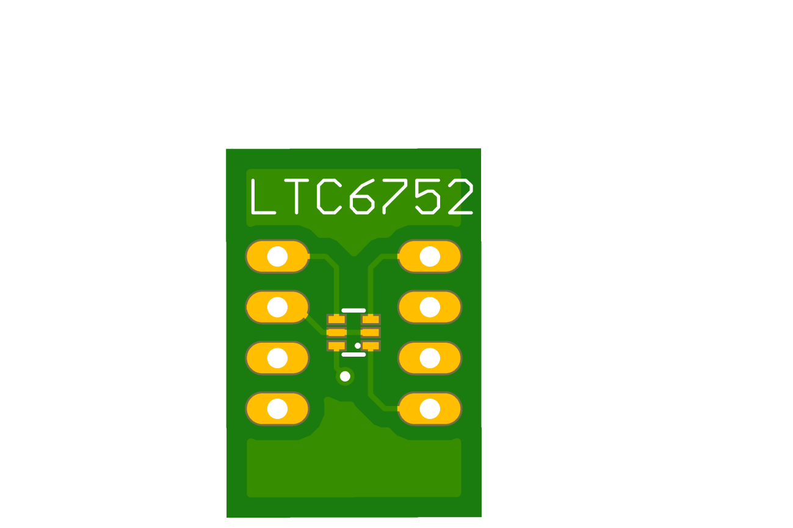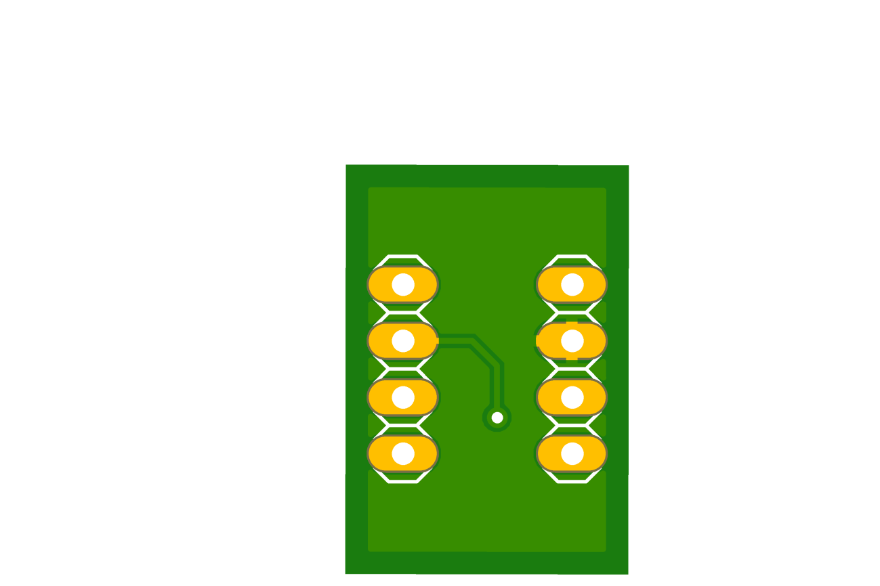

Rys. C.4. Projekt mozaiki komparatora LTC6752.

# ZAŁĄCZNIK D – REALIZACJA FIZYCZNA UKŁADU

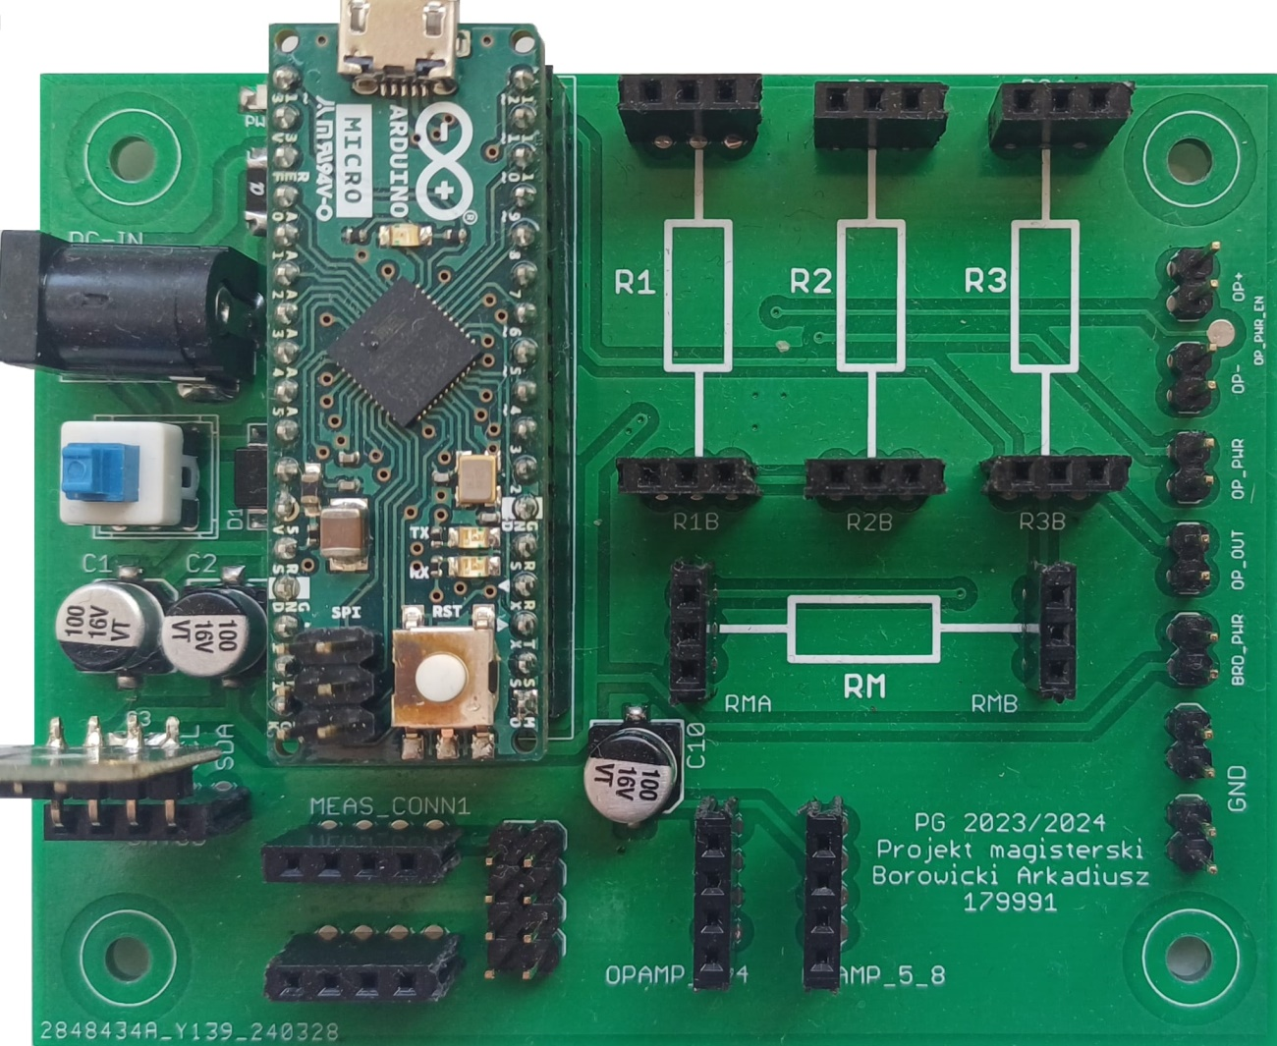

Rys. D.1. Realizacja fizyczna układu pomiarowego.

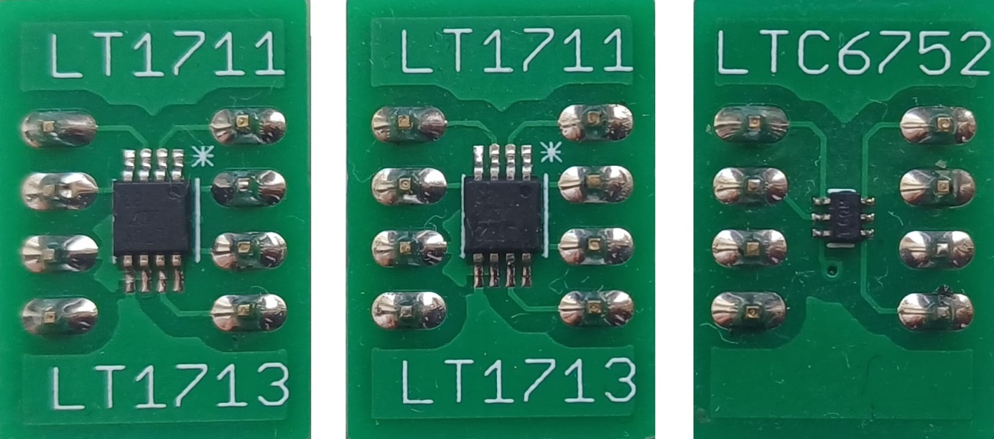

Rys. D.2. Realizacja fizyczna modułów komparatorów.